ПРОЕКТ «СОДЕЙСТВИЕ ПОВЫШЕНИЮ УРОВНЯ ФИНАНСОВОЙ
ГРАМОТНОСТИ НАСЕЛЕНИЯ И РАЗВИТИЮ ФИНАНСОВОГО
ОБРАЗОВАНИЯ В РОССИЙСКОЙ ФЕДЕРАЦИИ»
(ЗАЕМ МБРР №79830-RU)

КОНТРАКТ НА УСЛУГИ КОНСУЛЬТАНТА
ОТ 28.02.2020 ГОДА № FEFLP-KR/CQS-4/1 «РАЗРАБОТКА, АПРОБАЦИЯ И РЕАЛИЗАЦИЯ ОБУЧАЮЩЕГО КУРСА ПО ФИНАНСОВОЙ ГРАМОТНОСТИ ДЛЯ НАСЕЛЕНИЯ КРАСНОДАРСКОГО КРАЯ С ОГРАНИЧЕННЫМИ ФИЗИЧЕСКИМИ ВОЗМОЖНОСТЯМИ»

в качестве Консультанта выступает
ЧАСТНОЕ ОБРАЗОВАТЕЛЬНОЕ УЧРЕЖДЕНИЕ ДОПОЛНИТЕЛЬНОГО ПРОФЕССИОНАЛЬНОГО ОБРАЗОВАНИЯ «ИНДИГО» (РОССИЯ)

УЧЕБНЫЕ МАТЕРИАЛЫ ДЛЯ СЛУШАТЕЛЕЙ

Руководитель работ, Исполнительный директор ЧОУ ДПО «Индиго»

___________________ Царанов И.Г.
(подпись, печать)
«___» _____ 2020 г.

Москва 2020

Учебные материалы для слушателей

Тема 1. Планирование личного и семейного бюджета Тема 2. Социальные пособия и льготы
Тема 3. Кредитование
Тема 4. Страхование
Тема 5. Современные способы получения финансовых услуг и обеспечение безопасности
Тема 6. Личные сбережения. Как избежать финансового мошенничества и финансовых пирамид
Тема 7. Налоговые вычеты физическим лицам Тема 8. Особенности трудоустройства
Тема 9. Защита прав лиц с ограниченными финансовыми возможностями
3
25
41
54

73

83
97
107

116

Тема 1. Планирование личного и семейного бюджета
Аудиторное изучение:

Понятие личного и семейного бюджета. Зачем это надо?
  - Планирование расходов

Планирование доходов
Самостоятельное изучение слушателями:

Как принимать осознанные решения о покупке
  - Как накопить на дорогую покупку

Если Вы даете в долг
  - Как снизить расходы и увеличить доходы

Учимся экономному потреблению
  - Какие инструменты использовать для личных инвестиций

Использование кредитов в личном бюджете
Вопросы для самоконтроля Глоссарий
Литература и полезные ссылки

1.1 Понятие личного и семейного бюджета. Зачем это надо?

Бюджет – это схема доходов и расходов определённого субъекта: личности, семьи, хозяйства, бизнеса, организации, государства и т.д.
Ведение бюджета необходимо для грамотного управления своими финансами. С помощью бюд- жета Вы можете:
    - навести порядок в финансах;
    - увидеть, куда на самом деле уходят деньги;
    - структурировать свои доходы и расходы;
    - определить статьи расходов, которые можно уменьшить или, вообще, удалить;
    - планировать и вовремя осуществлять регулярные расходы;
    - планировать, какие у Вас будут доходы;
    - понимать сколько у Вас останется для того, чтобы создать накопления и инвестиции, или совер- шить какие-то крупные покупки.
Алгоритм планирования бюджета выглядит следующим образом: Определение статей доходов и расходов;
Регулярная запись доходов и расходов; Эффективная группировка доходов и расходов; Постоянный учет доходов и расходов; Сопоставление доходов и расходов.
Существуют разные методы и способы, как правильно распланировать семейный бюджет на ме- сяц, чтобы хватило денег на все запланированные траты и еще удалось бы отложить.
7 причин, почему стоит вести семейный бюджет, который поможет навести порядок в семейных финансах и позволит значительно улучшить Вашу жизнь.
- Семейный бюджет - это инструмент планомерного улучшения финансовой обстановки в се- мье. Мы все ставим перед собой цели, в том числе и финансовые: купить квартиру, съездить во Вьет- нам в отпуск, дать образование детям и т.д. Бюджет - это путеводная карта на дороге к исполнению Ваших целей. Он подскажет, двигаетесь ли Вы к цели, как скоро сможете ее достичь, как нужно скор- ректировать цели или сроки в зависимости от доходов и расходов. Государства и корпорации составля- ют бюджет, потому что понимают важность разумного планирования. Начните и Вы, и скоро увидите первые результаты.
- Вы точно знаете, сколько тратите и зарабатываете? Вы уверены, что не тратите больше, чем получаете? Сейчас, когда кредиты и кредитные карты вошли в нашу жизнь, не ведя финансового уче- та, сложно сказать сколько денег есть в наличии, сколько из них своих, а сколько заемных. Многие не осознают, что живут не по средствам, пока не оказываются перед лицом фактов: огромных долгов по кредитам и невозможностью их выплатить из-за отсутствия накоплений. Ведя домашнюю бухгалте- рию и отслеживая семейный бюджет, Вы никогда не попадете в такую ситуацию.
- Аккуратное следование бюджету поможет сократить ненужные, мелкие траты (о которых Вы и не вспомните на следующий день) и сберечь деньги, которые можно потратить на более необхо- димые или приятные вещи: подарки, запланированные покупки, семейные развлечения, здоровье и т.п.
- Семейный бюджет сплотит Вашу семью, научит уважительно относиться к деньгам и потреб- ностям друг друга. Планирование совместного бюджета и финансовых целей, а главное, их достиже- ние, сближает супругов.
- Ведение семейного бюджета позволит постепенно накопить деньги в резервном фонде се- мьи. Тогда экстренные ситуации (болезнь, поломка бытовой техники, увольнение и т.п.) не застанут Вас врасплох и не втянут в кабалу долгов.
- Правильно составленный семейный бюджет позволит Вам максимально быстро и безболез- ненно расплатиться с долгами и не брать новые, так как Вы точно будете знать, что можете себе позво- лить, а что нет, сколько нужно времени, чтобы накопить нужную сумму на крупную покупку и обзаве- детесь резервным фондом для экстренных случаев.
- Семейный бюджет - это еще один повод задуматься о целях и приоритетах. Что лучше - поку- пать по глянцевому журналу в день или съездить через два месяца на неделю на озера? Что важнее - похвастаться новой шубой, купленной в кредит, или быть уверенной в том, что детям будет что кушать в конце месяца? Если с деньгами обращаться неаккуратно, любые доходы будут «улетать в трубу», тогда как даже с небольшими доходами можно обеспечить достойную и спокойную жизнь своей се- мье, постепенно улучшая финансовое положение. Именно ведение семейного бюджета будет Вашим помощником.
Семейный бюджет позволит Вам самим контролировать Ваши деньги (вместо того, чтобы по- зволять деньгам контролировать Вас). Станьте хозяином положения, управляйте деньгами обдуманно и обоснованно, забудьте о финансовых проблемах, оставьте заботы о сведении концов с концами в прошлом.

У людей, не ведущих бюджет, есть много разных объяснений этому:
- один боится выглядеть скрягой в глазах супруга, детей или даже в своих собственных гла-
зах; ни;

- другой считает, что экономия, которой он может добиться, не стоит потраченного време-

- третий в глубине души понимает пользу от ведения бюджета, но при виде своих доходов и
расходов испытывает психологический дискомфорт - то ли от того, что мало зарабатывает, то ли от того, что неразумно тратит, и, чтобы избежать отрицательных эмоций, вообще уклоняется от мыслей о бюджете
Все эти объяснения вполне понятны, но финансово грамотный человек не должен поддаваться
им.

Итак, ведя бюджет Вы:
- получаете достоверную информацию о своих доходах и расходах;

повышаете свою финансовую дисциплину;
- начинаете понимать, на что тратятся деньги и как можно уменьшить расходы;

страхуетесь от неоправданных кредитов и от попадания в долговую яму;
- можете ставить перед собой финансовые цели и достигать их.

1.2 Планирование расходов

ЛЮБОЙ БЮДЖЕТ СОСТОИТ ИЗ ДОХОДНОЙ И РАСХОДНОЙ ЧАСТЕЙ: СКОЛЬКО ВЫ ПЛАНИРУЕТЕ ПО- ЛУЧИТЬ И СКОЛЬКО – ПОТРАТИТЬ. НАЧИНАТЬ ПЛАНИРОВАНИЕ БЮДЖЕТА ЛУЧШЕ С ДОХОДОВ – ОНИ ОГРАНИЧИВАЮТ ВАШИ ТРАТЫ.

Не планируйте потратить больше, чем зарабатываете
Вы, конечно, можете взять кредит или занять у друзей, но закладывать в бюджет займы «на по- крытие дефицита» – плохая стратегия. Все занятое надо будет отдавать. Неизвестно, в каком состоянии окажется ваш бюджет к этому моменту, хватит ли вам денег на покрытие долга. Не говоря уж о том, что проценты по некоторым видам кредитов в разы перекрывают все возможные выгоды их исполь- зования.

Не рассчитывайте на случайные доходы
Вы избежите неприятных неожиданностей, если будете закладывать в бюджет только посто- янные доходы (зарплата, доходы от сдачи квартиры в аренду и т. п.). Если позже у вас образуется разовый, случайный доход, распорядиться им будет несложно. Его стоит направить на досрочное по- гашение кредитов, долгосрочные сбережения и запланированные крупные покупки. Часть разовых доходов можно позволить себе потратить на отдых и развлечения.

Ранжируйте расходы по степени важности
Составьте список расходов, начав с обязательных платежей (платежи по кредитам, квартплата, налоги, плата за детский сад и т. п.) и расходов, без которых вы не сможете обойтись, – на питание, одежду и обувь, транспорт и т. п. Постарайтесь также оставить немного на непредвиденные расходы, а если у вас нет кредитов, включите в обязательную часть списка некоторую сумму на долгосрочные сбережения.

Ставьте долгосрочные цели
Если после формирования списка обязательных и неизбежных расходов что-то осталось, следует отложить хотя бы часть на будущие крупные расходы. Плановые (поездка в отпуск, покупка автомоби- ля, первый взнос по ипотеке и т. п.) или достаточно вероятные (например, замена бытовой техники). Если у вас есть кредиты, направьте эту часть денег на их досрочное погашение. Только после этого оставшиеся деньги можно распределить на необязательные траты: развлечения, покупку деликатесов и прочие радости жизни.

Не отступайте от намеченного плана
С непривычки следовать плану может оказаться непросто, но постарайтесь все же не смешивать статьи расходов. Не стоит тратить на красивую или полезную вещицу деньги, отложенные на еду или квартплату, уговаривая себя, что долг по квартплате вы погасите в следующем месяце. Залатать дыру в бюджете будет непросто. Ваши планы на месяц не должны меняться под влиянием спонтанных же- ланий.

Ведите учет расходов
Ни размер, ни структура расходов в личном бюджете не могут быть постоянной величиной – цены на разные товары и услуги растут по-разному, да и наша потребность в них тоже может менять- ся. Регулярно проводите ревизию расходов: если какая-то статья расходов стала «отъедать» слишком большую часть ваших доходов в ущерб остальным, следует подумать, можно ли как-то вернуть ее в привычные рамки.
ПЛАНИРУЯ БЮДЖЕТ, ВАЖНО ЧЕТКО ОСОЗНАВАТЬ, КАКИЕ РАСХОДЫ В НЕМ ЯВЛЯЮТСЯ АБСОЛЮТ- НО НЕОБХОДИМЫМИ, А КАКИЕ НАМ ПРОСТО ХОТЕЛОСЬ БЫ СЕБЕ ПОЗВОЛИТЬ.
Обязательные расходы – это такие платежи, повлиять на сроки и размер которых мы не мо- жем (по крайней мере, это невозможно сделать быстро):
- налоги;
- платежи по кредитам;
- плата за коммунальные услуги и/или аренду жилья;
- плата за детский сад и т. п.
Нередко в сложной финансовой ситуации подобные платежи откладывают, думая погасить долг позже, но заниматься этим бесконечно невозможно: к сумме основного долга прибавляются пени и штрафы. Со временем дело может дойти до суда, изъятия части имущества в счет погашения долга, а при задолженности по ЖКУ – отключения от соответствующих услуг (например, электричества и кана- лизации).

Следующая группа расходов – постоянные
Всем нужно что-то есть, во что-то одеваться, пользоваться транспортом и услугами связи. Некото- рым необходимо постоянно покупать лекарства. Свести эти расходы к нулю невозможно, но в какой-то степени их размер все же зависит от нас: мы можем выбирать еду и одежду, менять виды транспорта, тарифы и операторов связи. Все остальные расходы, на самом деле, зависят от наших возможностей и желаний. Это не значит, что от них надо немедленно отказываться полностью. Они определяют каче- ство нашей жизни, от них может зависеть наше психологическое состояние. Но если денег и без того в обрез, такими расходами лучше пренебречь или отложить их на какое-то время – катастрофы не произойдет.

Часть расходов можно назвать переменными – совершать их приходится относительно редко
Сюда относится, например, покупка мебели, бытовой техники и электроники, расходы на от- пуск или ремонт в квартире. Нередко речь идет о расходах, которые нельзя себе позволить «с одной зарплаты», значит, планировать их нужно заранее, постепенно откладывая деньги. Потребительские кредиты на эти цели часто обходятся слишком дорого.
Часть необязательных расходов мы совершаем и вовсе случайно. Мы их или не планировали делать, но искушение оказалось слишком велико, или планировали позднее, но вдруг подвернулся удобный случай. В каких-то ситуациях эти расходы вполне рациональны (например, когда нужный вам товар продается с большой скидкой), а в каких-то приносят лишь недолгое счастье покупки.

Попробуйте сформировать на «случайные цели» отдельный «фонд», деньги из которого вы не будете расходовать ежемесячно и за рамки которого вы никогда не будете выходить (для этой цели можно использовать банковский депозит с возможностью частичного снятия средств без потери про-центов). Такое решение – компромисс между объективной необходимостью контролировать рас- ходы и желанием обеспечить себе психологический комфорт: если постоянно отказывать себе в спон- танных действиях, можно почувствовать себя неуверенно.
Деньги на развлечения и маленькие радости – еще один вид необязательных расходов, который можно выделить в бюджете отдельной строкой. Формировать ее лучше по остаточному принципу – после того, как вы определили, сколько потратите на все остальное, и направили часть средств на долгосрочные сбережения.
Кроме того, необходимо всегда иметь возможность рассчитывать на «финансовую подушку». Финансовая подушка простыми словами – это страховка на случай наступления любого неблагоприят- ного события, которое может повлиять на ваши денежные поступления. Это гарантия того, что у вас бу- дет достаточно ресурсов, чтобы оправиться от чрезвычайной ситуации без снижения текущего уровня жизни и увеличения задолженностей.
1.3 Планирование доходов
ОДНИ ПОЛУЧАЮТ ЗАРПЛАТУ, ДРУГИЕ – ПРИБЫЛЬ ОТ БИЗНЕСА, ТРЕТЬИ –ИНВЕСТИРУЮТ В ЦЕН- НЫЕ БУМАГИ, ЧЕТВЕРТЫЕ – СДАЮТ КВАРТИРУ В АРЕНДУ. КАКОВЫ БЫ НИ БЫЛИ ИСТОЧНИКИ ВАШЕГО ДОХОДА, ДЛЯ ПЛАНИРОВАНИЯ БЮДЖЕТА ВАЖНО ТОЛЬКО ТО, НАСКОЛЬКО ПРЕДСКАЗУЕМЫМИ ЭТИ ДОХОДЫ ЯВЛЯЮТСЯ.

Таблица 1.1 – Типичный состав доходов физического лица

Источники доходов | Основание для получения соответствующих доходов, особенности источника доходов
1. Денежные доходы
Заработная плата или доход по ГПД | Трудовой договор или гражданско-правовой договор (ГПД)
Пенсия | Достижение пенсионного возраста Решение Пенсионного фонда РФ о назначении пенсии
Проценты от размещения средств на депозите | Размещение свободных денежных средств на депозитном счете в банке под проценты
Стипендия | Очная форма обучения и успешное прохождение аттеста- ции
Алименты | Свидетельство о разводе и решение суда о взыскании алиментов или  Договоренность между бывшими супругами
Доход от приработка | Занятие деятельностью для «души». Плетение корзин, резьба по дереву, вышивка, плетение кружев и иное изго- товление изделий народно-художественного промысла с целью реализации
Поступления от сдачи имущества в аренду | Договор найма (аренды), доходы облагаются налогом 13%. На практике мало кто платит налог, заключая договор на 11 месяцев и не регистрируя его. Доказать факт сдачи в аренду сложно

Доходы от ЛПХ | Реализация продукции, произведенной в ЛПХ. Наличие земельных участков, не превышающих по пло¬щади 2,5 га в сельской местности и 0,75 га в городской местности
Источники доходов | Основание для получения соответствующих доходов, особенности источника доходов
Справка от органов местного самоуправления о ведении личного подсобного хозяйства либо выписка из книги
по-хозяйственного учета
2. Льготы и пособия, бюджетная поддержка
Социальные пособия | Принадлежность лица к определенной категории, которой по закону полагаются социальные пособия, социальные льготы и иные меры социальной поддержки
Социальные льготы (по оплате проез- да, по оплате коммуналь-ных услуг и т.д.)
Меры социальной поддержки отдель- ных категорий граждан (многодетные, находящиеся в трудной жизненной ситуации, инвалиды, участники ВОВ и т.д.)
3. Налоговые вычеты | Наступление события / оформление сделки / принад- леж-ность лица к отдельной категории граждан, позволя- ющие получить налоговый вычет
1. Натуральные доходы | Бартерный обмен  Получение «оплаты» услуг продукцией (например, после сбора урожая)  Получение 20% от заработной платы в натуральной форме

Самое простое – поделить все свои доходы на постоянные и случайные. При планировании обязательных и постоянных расходов бюджета учитывать, соответственно, только постоянные до- ходы.
Как правило, к постоянным доходам можно отнести:
- заработную плату;
- различные пенсии, стипендии и пособия;
- доход от долгосрочной сдачи квартиры или другой недвижимости;
- доходы от устоявшегося собственного бизнеса;
- некоторые виды инвестиционных доходов, в первую очередь проценты по банковским депо- зитам;
- регулярные поступления по любым другим долгосрочным договорам.
Отметим, что проценты по банковским депозитам, хотя они и относятся к постоянным доходам, при планировании текущих расходов лучше не принимать в расчет. Ваши сбережения неизбежно бу- дут таять в реальном выражении, если вы будете «проедать» проценты, из-за инфляции их покупа- тельная способность будет снижаться.
Случайные, или нерегулярные доходы, – это:
- премии, бонусы, любые негарантированные выплаты от работодателя;
- оплата сдельной работы, гонорары, вообще любые подработки;
- доходы от продажи собственности (машины, квартиры и т. д.);
- инвестиционные доходы: доход от продажи ценных бумаг, дивиденды;
- доходы от собственного бизнеса на этапе его становления;
- выигрыш в лотерею.
При планировании поступлений необходимо учитывать факторы, обозначенные на рисун- ке 1.1

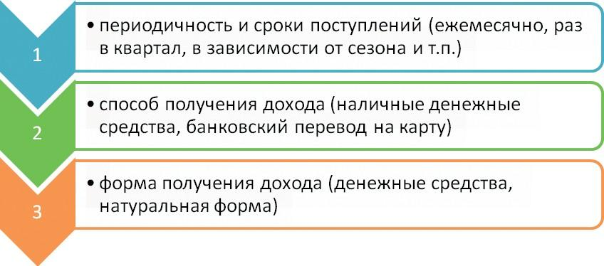

Рисунок 1.1 – Факторы, определяющие планирование доходов личного и семейного бюджета

Все эти доходы имеет смысл учитывать в бюджете, только если деньги вами уже получены. На- правлять их следует в первую очередь на сбережения (если у вас есть кредиты, то на погашение креди- тов) или на крупные покупки. Небольшую часть этих доходов (ни в коем случае не все!) можно пустить на необязательные траты.
Даже если у вас нет постоянных доходов, старайтесь не рассчитывать на будущие случайные за- работки. По возможности планируйте расходы, исходя из тех денег, которые вы уже получили.
По возможности планируйте расходы, исходя из тех денег, которые вы уже получили Помните, что постоянные доходы – не значит вечные. Зарплату могут задержать (в непростых экономических условиях вероятность этого события может вырасти), арендатор недвижимости может внезапно съе- хать, и вы не сразу найдете нового, стабильный бизнес может перестать приносить доход. Составляя бюджет, оценивайте, насколько гарантированы ваши доходы на самом деле и как сильно они могут снизиться.
Если вероятность падения доходов высока, если вы понимаете, что положение организации, где вы работаете, неустойчиво, сократите необязательные расходы и направляйте больше денег на сбере- жения – они могут понадобиться значительно раньше, чем вам хотелось бы.
Для того, чтобы грамотно планировать свои расходы необходимо их разбить по группам. В зави- симости от состава и количества семьи, возраста членов семьи, привычек, культурных и религиозных мировоззрений, а также места проживания структура расходов может изменяться. Ниже представле- ны примерные группы расходов.
  - Продукты питания
  - Расходы на взрослых членов семьи
  - Расходы на детей
  - Расходы на содержание недвижимого имущества (жилье, земельный участок)
  - Расходы на связь: телефон, Интернет и пр.
  - Расходы на содержание движимого имущества (автомобиль и пр.)
  - Бытовые и транспортные услуги (ремонт обуви, одежды, билеты / проездные до-кументы на общественный транспорт)
  - Отдых и досуг
  - Кредиты, займы
  - Затраты на народное творчество (народный промысел)
  - Разовое приобретение дорогостоящих покупок (автомобиль, бытовая техника, мебель)
  - Сбережения.
Записывать фактические расходы можно на листе бумаге, можно в самостоятельно созданную таблицу на компьютере, а можно с применением специальных программ (CoinKeeper, Easymoney, Monefy, MoneyManager и др.).
Проанализировав результаты нескольких месяцев, станет ясно, какова же базовая сумма, кото- рая необходима для жизни ежемесячно. Можно установить некий минимум, условно говоря, ежеме- сячную зарплату, которую вы будете платить в любой, даже самый неудачный и недоходный месяц, сами себе.
При этом контроль над своими расходами вовсе не означает, что вы будете огра¬ничивать себя и своих родных в средствах и вести полунищенское существование. Кон¬троль необходим для того, чтобы понять, куда так стремительно утекают наши денежки и как их более эффективно перераспреде- лить, чтобы найти средства для достижения более важных целей.
1.4 Как принимать осознанные решения о покупке

Данные о доходах и расходах, текущих и запланированных, являются основой для принятия взвешенных финансовых решений, позволяющих улучшить жизнь человека не только в текущий момент времени, но и в долгосрочной перспективе.
Как вообще принимаются решения? Фактически все решения можно разделить на спонтан- ные (импульсивные) и осознанные (обдуманные). В спонтанных автоматических решениях нет ничего плохого, но только не тогда, когда они касаются денег. Такие решения могут привести к существенным финансовым потерям. Вот пример, который наглядно показывает, к чему приводят такие решения.

3 шага к осознанным финансовым решениям:
- Максимально четко поставить цель, которая может быть описана в виде конкретной сум- мы денег и понятного срока выполнения цели. Например, «хочу приобрести новый компьютер для выполнения дополнительной работы по цене не более 20 тысяч рублей не позже, чем через 2 месяца».
- Рассмотреть собственные возможности и наметить альтернативные пути достижения цели. Например, вы можете рассмотреть следующие варианты:
    - нужно откладывать по 10 000 рублей в месяц, но я имею возможность откладывать только 5 000 рублей, поэтому есть вариант перенести покупку еще на 2 месяца;
    - можно занять всю или часть суммы у друзей или в банке. В этом случае необходимо принять по описываемому алгоритму еще одно решение: в каком банке взять кредит более выгодно, где будет меньше переплата?
    - можно брать компьютер в аренду до того, как покупка станет возможна. Стоимость аренды — 500 рублей в день.
- Выбрать лучший вариант действий, сопоставив последствия принятого решения и все риски. Например, в случае покупки в кредит есть риск проблем с возвратом, а в случае аренды — финансовые потери без получения компьютера в собственность, но с возможностью получить деньги за дополни- тельную работу сразу, не дожидаясь приобретения своего компьютера.
Осознанные финансовые решения ведут к финансовому здоровью. Может показаться, что это менее увлекательно, чем обычный поход по магазинам, но приняв единожды решение по этому ал- горитму и получив финансовую выгоду, вы найдете процесс принятия осознанных решений не менее захватывающим!
Оптимальная последовательность действий при приобретении товаров такова:

1.5 Как накопить на дорогую покупку
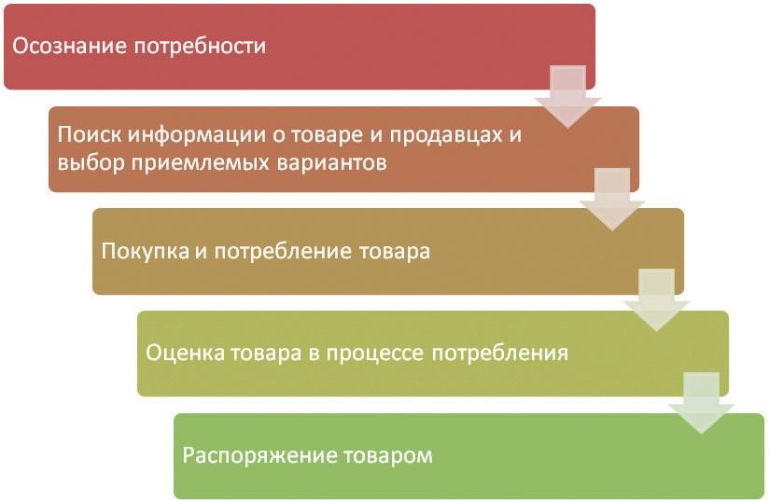

Чтобы научиться обходить расставленные ловушки маркетологами и продавцами, а также принимать осознанные решения о той или иной покупке нужно знать несколько маленьких хитро- стей:
- реклама. Помните, что даже на самой яркой рекламе самого известного бренда никогда не будут указаны отрицательные свойства товара. И только от людей, уже успевших приобрести себе эту покупку, можно узнать о ее реальных качествах. Лучше поступить именно так, в особенности, если продукт дорогой;
- адекватно относитесь к разнообразию на полках магазина. Попробуйте записать те наимено- вания, которые Вам нужны на данный момент, и взять с собой ограниченную сумму денег. И важно не просто составить список, но и придерживаться написанного;
- не посещайте магазин, предварительно не пообедав. Запахи, вид еды и месторасположение товара представлены так, что Вы не сможете устоять перед соблазном купить что-нибудь вкуснень- кое;
- «добить» Ваш кошелек могут полки, расположенные возле кассы;
- покупая очередную вещь, постарайтесь вспомнить детали Вашего гардероба и представить, с чем ее можно сочетать, чтобы не пришлось из-за одних купленных брюк менять весь гардероб;
- если Ваш бюджет ограничен, не нужно прогуливаться по магазинам без особой на то причины. Наверняка Вам захочется купить очередную ненужную игрушку для ребенка;
- попав на распродажу, хорошо подумайте, нужны ли Вам эти вещи. Помните, что невысокая цена на каждое изделие в отдельности может в итоге вылиться в приличную сумму;
- самые нужные покупки, включая хлеб и молоко, находятся в самой глубине зала. Проходя за тем, что Вам необходимо, вы встречаете на пути мно¬жество корзинок, коробок и прочих препятствий с различной мелочью. Все это расставлено с расчетом на то, что отказать себе в удовольствии приобре- тения приятной мелочи Вы не сможете.

Три правила быстрого накопления денег:

10
  - Чтобы накопить деньги, нужно четко представлять, на что уходят заработанные средства. Определитесь, на чем Вы готовы экономить, а на чем - нет. Составьте список обязательных трат, осталь- ные расходы сократите до минимума.

  - Важно систематически откладывать деньги. Безболезненно можно откладывать 10-15% доходов. Чтобы быстро накопить деньги, нужно откладывать в 2-3 раза больше (реально от- кладывать до 30%). Если доходы не позволяют откладывать 30% от заработков, нужно искать подработку.
  - Ни в коем случае не трогайте деньги, которые откладываете на крупную покупку или храните на черный день. Лучше всего положить эти деньги в банк на вклад, который нельзя снимать до его окончания без потери процентов.
Если текущие заработки не позволяют откладывать средства, попробуйте найти подработку. На- пример, на фрилансе можно зарабатывать от 10-15 тыс. руб. в месяц, тратя на работу часть свободного времени или выходные.
Накопление денег требует отказа от части покупок ради того, чтобы в будущем позволить себе больше. Вы ограничите себя, но зато получите больше возможностей завтра.

Как быстрее копить деньги при помощи банковских вкладов?
Банковские вклады – один из самых популярных инструментов накопления денег. Есть несколь- ко хитростей, которые помогут Вам быстрее накопить деньги за счет вкладов:
- В период праздников многие банки предлагают специальные вклады с повышенными процентами. Воспользуйтесь этими предложениями, чтобы получить максимальный доход по вкладам.
- Сегодня открыть вклад можно не только в отделении, но и в интернет-банке. При этом процен- ты по вкладам, открытым в интернет-банке, бывают выше. Пользуйтесь этим.
- Ряд банков предлагают банковские карты с начислением процентов на остаток. Вы можете свободно тратить средства с карты, при этом немного зарабатывать за счет остатка на счете.
- Ряд банков кроме вкладов, предлагают покупать сберегательные сертификаты или облига- ции. Обратите внимание, что средства по сберегательным сертификатам и облигациям не страху- ются в отличие от вкладов. Поэтому это более рискованные инвестиции (можно потерять деньги).
- Ряд банков предоставляют бонусы при оплате покупок банковской картой. Используйте эти бонусы, чтобы экономить средства.
- Обращайте внимание на условия вклада. Важно узнать, можно или нет пополнять вклад, на какие суммы, какой процент будет начислен на средства при досрочном закрытии вклада. Эти условия сильно отличаются в зависимости от вида вклада и банка.

Как контролировать свои расходы и откладывать больше?
Часто много денег уходит на лишние или ненужные расходы. Чашка кофе в день за 100 руб. бу- дет стоить Вам 3 тыс. руб. в месяц или 36 тыс. рублей в год. Поэтому контроль расходов позволит Вам серьезно сэкономить, а значит, быстрее копить деньги на нужные покупки.
В нашей системе все расходы расписаны по следующим статьям:
- Накопление – минимум 10% от доходов. Эти деньги сразу откладываются и идут на счет в
банк.
- Квартплата, телефон, Интернет. Хочешь – не хочешь, а платить нужно. Поэтому эти деньги
нужно сразу отложить.
- Расходы на еду. Эти деньги нужно отложить сразу и контролировать траты понедельно. Напри- мер, если Вы планируете тратить на еду 6000 руб. в месяц – в неделю необходимо тратить не более 1500 руб. Иначе есть риск, что в первые недели Вы потратите слишком много, а потом будете жить впроголодь или не уложитесь в бюджет.
- Расходы на одежду. Можно составить список вещей, которые должны быть в гардеробе, опре- делить среднюю цену одной вещи и срок ее службы – и на основе этих данных рассчитать, сколько примерно денег нужно на обновление гардероба в течение года.
- Расходы на транспорт. Лучше заранее откладывать на страхование автомобиля, предусмот- реть отдельную строку на ремонт и сервис. Все эти расходы можно примерно рассчитать и прикинуть, сколько требует авто в месяц.
- Расходы на отдых и развлечения. Даже если Вам нужно быстро накопить деньги, не отказы- вайтесь полностью от радостей жизни – это может вызвать депрессию.

- Расходы на обучение и образование, повышение квалификации. Нужно всегда расти профес- сионально, чтобы доходы также увеличивались.
- Непредвиденные расходы и резервы. Всегда нужно предусматривать небольшие суммы на непредвиденные траты, примерно 3-5% от заработка. Мало ли что-то потребуется приобрести.
Поскольку Вы не покупаете одежду каждый месяц, предназначенные для покупки гарде- роба деньги можно откладывать в банк на специальный счет, часть которого можно снимать без ущерба процентам. Ряд банков предлагают подобные продукты. Таким образом Вы сможете распоряжаться деньгами, когда необходимо, и получать небольшие проценты – по сути допол- нительный доход.

Как понять, на чем можно экономить?
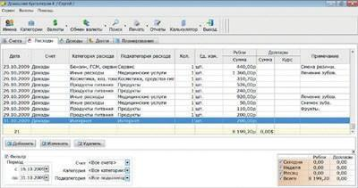
Рисунок 1.2 - Скриншот программы «Домашняя бухгалтерия» для учета и анализа доходов и расходов

Если Вы желаете быстро накопить деньги, важно понять, на чем Вы готовы экономить. Напри- мер, сократить расходы на обновление гардероба, отдых и развлечения. Сделать это можно при по- мощи записи всех расходов и последующего анализа данных. Удобнее всего это делать при помощи специальных программ. Например, есть простая и удобная программа «Домашняя бухгалтерия» - она позволяет быстро понять, куда уходят деньги и где есть резервы для экономии.
Изучите разные программы, и выберите удобную для Вас. Важно, чтобы в программе была воз- можность делить расходы на разные статьи, получать статистику трат по каждой статье, использовать различные фильтры данных.
Как быстро накопить деньги на машину или другую дорогую вещь?
- Если Вам нужно быстро накопить деньги, например, на новую машину – определите, какая сумма Вам нужна и через какое время.
- Рассчитайте, сколько нужно откладывать в месяц, и на основании этого определите, какие статьи расходов можно сократить, чтобы получить требуемую сумму.
- Если денег не хватает, рассмотрите варианты подработки для получения нужной суммы.
- Рассмотрите вариант покупки дорогой вещи в другой комплектации или без аксессуаров. На- пример, если не хватает денег на дорогую комплектацию автомобиля, можно выбрать более простую версию и серьезно сэкономить.
- В случае покупки автомобиля или недвижимости можно рассмотреть вместо приобретения новой машины или квартиры в новостройке вариант покупки подержанного авто или жилья на вторич- ном рынке. Это позволит существенно сэкономить.
Рассмотрим пример. Допустим, Ваша цель – покупка Форда Фокуса ценой 600 тыс. рублей. У Вас есть машина остаточной стоимостью 300 тыс. рублей и нужно накопить еще 300 тыс. рублей. Есть сбе- режения размером 150 тыс. рублей. Итого Вам нужно на машину: 600 – 300 – 150 = 150 тыс. рублей. Вы хотите осуществить мечту в течение полугода. Значит, ежемесячно нужно откладывать 25 тыс. рублей.
Что делать, если доходов не достаточно для сбережений?
В этом случае можно найти подработку, например, на фрилансе. В Интернете востребованы сот- ни специалистов: программисты, дизайнеры, копирайтеры, контент-менеджеры, SMM-специалисты, переводчики, инженеры, фотографы, преподаватели.
Также в сети можно выполнять простую работу, требующую минимальной подготовки. Напри- мер, писать тексты для сайтов, обрабатывать фотографии, добавлять контент в интернет-магазины, зарабатывать в Фотошопе.
1.6 Если Вы даете в долг
«Давай в долг только те деньги, с которыми готов расстаться» — гласит народная мудрость. Да- вать или не давать взаймы? Для многих - это вопрос не столько финансовый, сколько вопрос челове- ческих отношений: бывает трудно отказать близкому другу, коллеге, родственнику; не всегда удобно задавать вопрос «зачем тебе столько?», «а ты точно вернешь?» и т.п.
Настоятельно рекомендуется оформить долговую расписку при передаче денег в долг. Будет лучше, если расписку должник напишет собственноручно. В ее целесообразно включать следующую информацию:
  - кто берет средства в долг - ФИО, паспортные данные, адрес регистрации;
  - у кого берут средства в долг - ФИО, паспортные данные, адрес регистрации;
  - какая сумма и валюта займа (цифрами и прописью);
  - установлены ли проценты за пользование деньгами, какие и за какой период;
  - когда планируется вернуть долг;
  - штрафные санкции при несвоевременном возврате долга;
  - дата и подпись.
По законодательству, процент за пользование деньгами не может быть больше той суммы, ко- торая дается в долг. Если Вы хотите обойти это ограничение, то не указывайте в расписке проценты, а укажите итоговую сумму, которую возвращает должник. В этом случае она может превосходить из- начальную в два и более раза. В противном случае должник может обратиться в суд и потребовать, чтобы проценты были уменьшены, так как они не соответствуют требованиям закона. И еще. Если вы давали деньги в долг с процентами, то должны указать эти проценты как доход при подаче налого- вой декларации.
Резюмируя выше представленную информацию, можно сделать вывод, что давать в долг мож- но только такую сумму, с которой вы согласны расстаться навсегда. Даже если деньги просит чело- век, в котором вы на 100% уверены. Давая в долг, всегда имейте в виду, что, возможно, ваши деньги Вам не вернут.
1.7 Как снизить расходы и увеличить доходы

жей;
Примерами сокращения расходов могут быть:
- квартплата. Данная статья расходов может быть сокращена за счет:
- использования возможности получения субсидий и льгот на оплату коммунальных плате-

- сдача в аренду жилья на время Вашего отсутствия в связи с осуществлением се¬зонной трудо-
вой деятельности. Во время Вашего отсутствия коммунальные платежи ни¬кто не отменяет, а сдавая в аренду жилье Вы можете погашать коммунальные платежи и дополнительно получать доход в виде арендной платы;

- транспорт. Данная статья расходов может быть сокращена за счет:
- покупки проездных;
- оптимизации маршрутов;
- получения скидок на бензин;
- компенсации транспортных расходов работодателем;
- поиска альтернативных видов транспорта: велосипед или мопед вместо автомобиля, комбини- рование автомобиля и общественного транспорта, совместное использование автомобиля с друзьями
/соседями (хотя бы в случаях дальних поездок);
- оформления страховки ОСАГО на время пользование автомобиля. Например, Вы моряк и на полгода уходите в плавание, а автомобиль в это время не используется. В этом случае раз- умнее оформлять ОСАГО на полгода, когда машина используется Вами, а не платить страховку за год;
- питание. Данная статья расходов может быть сокращена за счет:
- замещения дорогих продуктов сходными по качеству, но без переплаты за известность произ- водителя;
- отказа от полуфабрикатов в пользу домашней еды;
- покупок по скидкам;
- интернет, мобильная связь. Данная статья расходов может быть сокращена за счет:
- поиска дешевых тарифов;
- использования Skype;
- одежда, обувь. Данная статья расходов может быть сокращена за счет:
- покупки в конце сезона со скидками;
- покупки через Интернет-магазины;
- отдых, развлечения. Данная статья расходов может быть сокращена за счет:
- поездок в «не сезон»;
- раннего бронирования отелей;
- сокращения срока отдыха;
- поиска бесплатных развлечений или развлечений по купонам и скидкам;
- просмотра фильмов дома, а не в кинотеатре;
- книги, журналы. Данная статья расходов может быть сокращена за счет:
- использования библиотеки Интернета;
- покупки книг на книжных рынках;
- обмена литературой с друзьями и через Интернет и т.д. Рассмотрим некоторые примеры увеличения доходов:
- реализация ненужных материальных ресурсов. Одежда, мебель, электронная техника, дет- ские вещи – все это можно продать и использовать полученные деньги для формирования сбереже- ний;
- получение прибыли от своего хобби (возможно, Вы разбираетесь в ремонте автомобилей, а супруга неплохо вышивает);
- заработок в Интернете (есть сайты, где за простейшие задания Вы будете получать дополни- тельные деньги; изучите эти способы и подыщите подходящие Вам);
- заниматься самообучением, повысить квалификацию и стать более эффективным сотрудни- ком, проявлять инициативу и как следствие получить прибавку к зарплате или перейти на более высо- кооплачиваемую работу;
- открыть собственное малое предприятие с использованием государственной поддержки на развитие бизнеса;
- инвестирование в различные финансовые инструменты.

1.8 Учимся экономному потреблению
Способы разумного потребления основных статей расходной части семейного бюджета:

коммунальные услуги:
  - установите счетчики учета потребляемых ресурсов;
  - установите энергосберегающие лампы;
  - устраните протечки и потери потребляемых ресурсов;
  - купите и установите бытовую технику класса А;
  - установите посудомоечную и стиральную машины (сначала это увеличит Вашу расход- ную часть бюджета, но в дальнейшем это приведет к экономии электричества и по-требления воды);
  - регулярно мойте окна. Чистые окна дают больше света в Вашей квартире и как следствие – Вы меньше используете электроэнергию;
  - выключайте свет и воду, когда не пользуетесь ими. Например, когда чистите зубы;
  - не пользуйтесь обогревателями и кондиционером без особой необходимости;
  - принимайте душ, а не ванну;
  - по возможности смотрите телевизор всей семьей, а не по раздельности, это эко¬номить элек- троэнергию и сплачивает семью;

питание:
  - посещайте супермаркет 1 раз в неделю;
  - составляйте список покупок и четко следуйте ему;
  - перед походом в магазин проанализируйте с помощью специальных мобильных приложений в каком магазине самые выгодные скидки;
  - ходите за покупками сытым;
  - старайтесь покупать сезонные овощи и фрукты;
  - покупайте овощи и фрукты на рынках – там есть возможность поторговаться;
  - перейдите на здоровую пищу, откажитесь от фастфуда;
  - делайте домашние заготовки: варенье, компоты, разносолы;
  - не покупайте продукты, которые разыгрывают различные призы и подарки, ведь стоимость товара уже заложена в бюджет «акции»;

одежда:
  - покупайте одежду в Интернет-магазинах и дисконтных центрах;
  - покупайте вещи качественные и практичные. Каждая вещь должна сочетаться с большей ча- стью гардероба, быть ноской и достаточно универсальной, чтобы можно было носить ее в разных случаях;
  - покупайте вещи не в сезон. Многие производители делают хорошие скидки на вещи в конце сезона;
  - научитесь самостоятельно ремонтировать вещи;
  - продавайте вещи, которые Вам не нужны. Если вы не использовали вещь 2 года, то пора от нее избавляться;

здоровье, отдых, развлечения:
  - откажитесь от вредных привычек – курение, употребление алкоголя;
  - используйте недорогие аналоги лекарств;
  - занимайтесь спортом дома, во дворе;
  - смотрите кино дома по Интернет, а не в кинотеатре;
  - используйте различные скидки и купоны на посещение театров, выставок, музеев. Дан- ные купоны можно приобрести на различных скидочных сайтах в сети Интернет (Биглион, Купо- натор);

кредиты:
  - рефинансировать долг – то есть договориться с тем же банком, где взят кредит, пересмотреть условия долга. Если человек был ответственным заемщиком – вовремя и исправно оплачивал долг – и
знает, что сейчас условия аналогичного кредита выгоднее, следует обратиться в свой банк с просьбой о пересмотре условий кредита;

- перекредитоваться– проделать то же самое, но в другом банке. В такой ситуации нужно быть очень внимательным при анализе условий нового кредита – внимательно посчитать все комиссиии дополнительные затраты, которые нужно будет понести, чтобы получить новый кредит и рассчитаться по старому;
- поменять тип кредита – если взят беззалоговый кредит, то, взяв кредит с залогом, можно также значительно понизить нагрузку на свой бюджет (ставка по кредиту под залог недвижимого имущества ~ 11%, а по потребительскому беззалоговому ~ 25%). То есть если в собственности заем- щика есть что-либо, способное стать объектом залога для банка, не стоит платить в 2раза больший процент;
- консолидировать долг – если у заемщика несколько небольших кредитов на не очень привле- кательных условиях, то зачастую, взяв один, но большего размера, также можно сэкономить на оплате кредитной задолженности.
1.9 Какие использовать инструменты для личных инвестиций

Инвестиции — это приобретение финансовых активов, которые помимо сохране¬ния, еще и приносят прибыль, приумножая ваш капитал. Проще говоря, инвестиции — это работа, только не ваша, а ваших денег. Инвестиции — это когда заработанные вами на работе деньги идут работать и приносят
«зарплату» без вашего прямого участия.
Главными критериями оценки инвестирования являются риск и доходность.
В таблице представлены наиболее распространенные виды вложений и их характеристика:

Инструмент инвестирова-  ния | Порог входа  (Первичные вложения) | Уровень риска инвестирова-  ния | Уровень доходности | Специальные знания | Дополнитель- ные затраты
Банковский  депозит | минимальный | минимальный | минимальный | не требуются | не требуются
Ценные бума-  ги | минимальный | высокий | возможен  высокий | необходимы | не требуются
ПИфы | минимальный | высокий | возможен  высокий | не требуются | не требуются
Страховые и пенсион- ные нако- питель-ные  про-граммы | средний | низкий | возможен высокий | не требуются | необходимы
Драгметаллы | минимальный | средний | средний | не требуются | необходимы
Инвалюта | минимальный | средний | средний | не требуются | не требуются
Недвижимость | высокий | средний | средний | не требуются | необходимы
Антиквариат | высокий | высокий | возможен  высокий | необходимы | необходимы

Риск – это вероятность возможной нежелательной потери чего-либо при плохом, неудачном сте- чении обстоятельств. Риск в инвестициях связан с потерей денег.
Доходность – относительный показатель, отражающий эффективность вложений. Доходность вложений можно определить путем расчета отношения полученного дохода к вложенной сумме.
1.10 Использование кредитов в личном бюджете
Обычно высокая доходность сопровождается высоким риском, и наоборот, низкая доходность сопровождается низким риском для инвестора.

Оптимальная последовательность действий при приобретении товаров такова:
Чтобы научиться обходить расставленные ловушки маркетологами и продавцами, а также при- нимать осознанные решения о той или иной покупке нужно знать несколько маленьких хитростей:
- реклама. Помните, что даже на самой яркой рекламе самого известного бренда никогда не будут указаны отрицательные свойства товара. И только от людей, уже успевших приобрести себе эту покупку, можно узнать о ее реальных качествах. Лучше поступить именно так, в особен-ности, если продукт дорогой;
- адекватно относитесь к разнообразию на полках магазина. Попро¬буйте записать те наиме- нования, которые Вам нужны на данный момент, и взять с собой ограниченную сумму денег. И важно не просто составить список, но и придерживаться написанного;
- не посещайте магазин, предварительно не пообедав. Запахи, вид еды и месторасположение товара представлены так, что Вы не сможете устоять перед соблазном купить что-нибудь вкусненькое;
- «добить» Ваш кошелек могут полки, расположенные возле кассы;
- покупая очередную вещь, постарайтесь вспомнить детали Вашего гардероба и предста- вить, с чем ее можно сочетать, чтобы не пришлось из-за одних купленных брюк менять весь гар- дероб;

- если Ваш бюджет ограничен, не нужно прогуливаться по магазинам без особой на то причи- ны. Наверняка Вам захочется купить очередную ненужную игрушку для ребенка;
- попав на распродажу, хорошо подумайте, нужны ли Вам эти вещи. Помните, что невысокая цена на каждое изделие в отдельности может в итоге вылиться в приличную сумму;
- самые нужные покупки, включая хлеб и молоко, находятся в самой глубине зала. Проходя за тем, что Вам необходимо, вы встречаете на пути мно¬жество корзинок, коробок и прочих препятствий с различной мелочью. Все это расставлено с расчетом на то, что отказать себе в удовольствии приобре- тения приятной мелочи Вы не сможете.
1.8 Как накопить на дорогую покупку
Для достижения финансовой цели необходимо:
- правильно расставить приоритеты. Важно определить основную цель и дви¬гаться к ней, а после ее реализации переключаться на другие мечты;
- правильно оценить возможности. Не ставьте непосильные цели. Если зарабаты¬ваете в месяц 25 00 рублей, бессмысленно копить средства на покупку автомобиля марки «Бентли». Начните копить на автомобиль более доступный по цене;
- определить стоимость финансовой цели. Сравните стоимость Вашей цели в розничных и Ин- тернет-магазинах;
- определить период времени, через который Вы хотите достигнуть финансовой цели. Рассматривая покупку бытовой техники, мы можем говорить о краткосрочности данной цели. В этом случае время достижения цели будет варьироваться в пределах одного года. Если же мы ставим перед собой цель покупку квартиры или автомобиля, то период достижения цели воз- растает;
- определить сумму, которую необходимо откладывать в месяц, для достижения цели. Для этого стоимость покупки необходимо разделить на количество месяцев, через которые Вы хотите до- стигнуть цели;
- проанализировать и уменьшить расходы. Чтобы научиться экономить деньги, полезно ана- лизировать свои расходы. В течение месяца Вы можете совершать много мелких трат, которые в итоге могут выливаться в приличную сумму;
- хранить сбережения там, откуда невозможно быстро забрать. Сэкономленные деньги ин- вестируйте. Вариант – банковский депозит с хорошей процентной ставкой и возможностью пополне- ния.
1.9 Если Вы даете в долг
«Давай в долг только те деньги, с которыми готов расстаться» — гласит народная мудрость. Да- вать или не давать взаймы? Для многих - это вопрос не столько финансовый, сколько вопрос челове- ческих отношений: бывает трудно отказать близкому другу, коллеге, родственнику; не всегда удобно задавать вопрос «зачем тебе столько?», «а ты точно вернешь?» и т.п.
Настоятельно рекомендуется оформить долговую расписку при передаче денег в долг. Будет лучше, если расписку должник напишет собственноручно. В ее целесообразно включать следующую информацию:
- кто берет средства в долг - ФИО, паспортные данные, адрес регистрации;
- у кого берут средства в долг - ФИО, паспортные данные, адрес регистрации;
- какая сумма и валюта займа (цифрами и прописью);
- установлены ли проценты за пользование деньгами, какие и за какой период;
  - когда планируется вернуть долг;

  - штрафные санкции при несвоевременном возврате долга;
  - дата и подпись.
По законодательству, процент за пользование деньгами не может быть больше той суммы, ко- торая дается в долг. Если Вы хотите обойти это ограничение, то не указывайте в расписке проценты, а укажите итоговую сумму, которую возвращает должник. В этом случае она может превосходить из- начальную в два и более раза. В противном случае должник может обратиться в суд и потребовать, чтобы проценты были уменьшены, так как они не соответствуют требованиям закона. И еще. Если вы давали деньги в долг с процен¬тами, то должны указать эти проценты как доход при подаче нало- говой декларации.
Резюмируя выше представленную информацию, можно сделать вывод, что давать в долг мож- но только такую сумму, с которой вы согласны расстаться навсегда. Даже если деньги просит чело- век, в котором вы на 100% уверены. Давая в долг, всегда имейте в виду, что, возможно, ваши деньги Вам не вернут.
1.10 Использование кредитов в личном бюджете
Кредит — это неплохой инструмент, который помогает в определенном или крайнем случаях. Например, купить квартиру в ипотеку или приобрести автомобиль, найти деньги на экстренное ле- чение или на образование детям. Но есть вещи, которые не только бессмысленно, но и опасно для личных финансов брать в кредит.

Кредит на свадьбу, юбилей или на другое торжество.
Даже если вам подарят много денег, расходы вряд ли «отобьются».
Это тот случай, когда кредит — самое бессмысленное, что может быть для вашего бюджета. Даже если вы не миллиардер, который может потратить на свадьбу своего сына чуть ли не милли- ард долларов, пригласив Аллу Пугачеву, Стинга, Дженнифер Лопес и Энрике Иглесиаса, празднование обойдется в круглую сумму. И даже если вам подарят много денег, расходы вряд ли «отобьются». По подсчетам свадебных консультантов, среднестатистическая российская свадьба на 30-50 гостей с арендой машин, платьем и кольцами обходится около полмиллиона рублей, а «приличным» считается дарить не меньше $50. В итоге в семейную жизнь или в новое десятилетие можно войти с бременем долгов, которые нужно будет выплачивать не один год, поскольку даже если все гости принесут на торжество не очередной чайный сервиз, а конверты, все равно останется круглая сумма долга. В итоге в семейную жизнь или в новое десятилетие можно войти с бременем кредита, который придется вы- плачивать не один год.

Кредит на путешествие.
Потраченные деньги все равно нужно возвращать, а кредит сделает отпуск как минимум на 20% дороже.
Во-первых, потраченные деньги все равно нужно возвращать, а кредит сделает отпуск как минимум на 20% дороже. Во-вторых, целевые кредиты на отпуск банки после 2014 года выдают крайне неохотно, поэтому, скорее всего, придется брать кредит наличными под больший про- цент. Но даже если вам как идеальному заемщику дадут кредит именно на отпуск, не обойтись без того, чтобы собирать целый ворох документов, справок, потом ждать одобрения — и, воз- можно, получить отказ, а за это время выгодный тур подорожает втрое или закончатся билеты на самолет. Ведь в отличие от докризисных времен банки скрупулезно изучают и клиента, и кредитную историю.

Перехватить «до зарплаты».
Большая часть «быстрых» кредитов, которые можно взять, например, в микрофинансовых ор- ганизациях, в итоге приведут к необходимости отдать сумму на 400-500% больше, а то и в 1000%. Конечно, если выплачивать через несколько дней, эта сумма будет не так значительна. Однако ни- когда нельзя предсказать, что может случиться. Если, например, обстоятельства сложатся так, что заемщик потерял работу и не может выплачивать кредит, то при займе 3 тыс. рублей через полгода
он должен уже банку 18 тысяч. А если решите «пропасть с радаров», пока не разберетесь с личными проблемами, к вам вполне могут послать коллекторов, которые, как известно, до сих пор не стесня- ются в способах «выбивания» долгов из нерадивых заемщиков.

Кредит на рискованные инвестиции.
Инвесторы, которые заканчивают жизнь самоубийством в кризис, потому что не смогли вер- нуть заемные деньги, не редкость в мире и в России. Деньги на рискованную игру на бирже (а игра на бирже — это всегда риск, что бы ни говорили финансисты, и ваши деньги никогда не застрахованы как от того, чтобы превратиться в миллионы, так и от полного краха. Второе, впрочем, случается в разы чаще). Или горе — бизнесмены, которые вложили деньги семьи, заложили квартиру и набра- ли кредитов, чтобы вложиться с партнерами — а иногда и в одиночку — в сомнительный бизнес, который в один прекрасный момент лопнул. И неважно, по злому умыслу партнеров, по законам рынка или просто из-за финансового кризиса или обвала курса, как это было в конце 2014 года. Суть в том, что рисковый бизнесмен, заняв деньги у банка, в итоге может загнать в кредитную кабалу всю семью.
Тем, кто хочет играть на фондовом рынке или других биржевых инструментах главное помнить, что это должны быть не последние и свободные деньги, и уж точно не кредит банка или МФО. Каким бы беспроигрышным не рисовались перспективы риска.

Кредит на новый смартфон, игровую приставку нового поколения, телевизор или бытовую технику.
Новая модель выйдет быстрее, чем вы расплатитесь по кредиту на год или два.
Это один из самых бессмысленных кредитов. Техника может поломаться или разбиться го- раздо раньше, чем вы сможете выплатить за нее кредит. А «беспроцентный кредит» или рассрочка может оказаться «зашитой» в цену 10-20-процентной комиссией магазина или банка, которая не возвращается вам, если вы решите отнести неработающий или просто не подходящий вам холо- дильник или телевизор обратно в магазин. В любом случае, новый телефон или кофемолка обойдут- ся вам гораздо дороже, чем вы могли бы заплатить, просто накопив нужную сумму. А если телефон вы все же взяли в кредит, то новая модель выйдет быстрее, чем вы расплатитесь по кредиту на год или два. Да и теряет он (как и почти любой компьютер или планшет) порядка 25% цены, как только вы распакуете коробку.

На ювелирные украшения или предметы искусства.
Если вклады в золото, серебро или металлические счета — вполне здравая идея, то покупку ювелирных украшений вряд ли можно отнести к разумному инвестированию своих денег. Во-пер- вых, если вы не специалист в ювелирном деле (или не искусствовед), то с высокой долей вероятно- сти продавец попробует вас обмануть и завысить цену. И даже если вы покупаете кольца и браслеты в уважаемом ювелирном магазине, большинство ломбардов в случае кризисной ситуации будут го- товы брать их разве что по цене металлолома. Во-вторых, даже обручальное кольцо — не предмет первой необходимости, и его покупку точно можно отложить до лучших времен. И, в-третьих, если украшение действительно дорогое, его нужно хранить в сейфе или в банковской ячейке, чтобы обе- зопасить от воров. А на это придется потратить еще немаленькую сумму. Неужели и на это нужно будет брать кредит?

Кредит на одежду и обувь.
Никто не гарантирует, что шуба сохранит свой первоначально торжественный вид до того, как владелец закроет кредит.
Такого рода кредиты вряд ли берут, когда нечего носить. Обычно ими грешат шопоголики во вре- мя распродаж, когда обещанные скидки заставляют их скупать все, что попадется под руку, невзирая на то, нужны ли им эти вещи или нет. Еще один вариант — покупка новых модных кроссовок по цене средней зарплаты в России только потому, что они поступили в продажу, и за ними уже выстроилась очередь. Вряд ли пару минут восхищения от нескольких «понимающих» людей стоит переплаты в 20- 30%.
Отдельно в типологии кредитов и в российском менталитете стоит кредит на шубу, которая сразу причисляет владелицу этого предмета гардероба в «высшей» касте. Проблема в том, что в сезон переплата за вожделенный предмет гардероба и так будет немаленькая, а если прибавить к
ней переплату по кредиту в 35-40%, она и вовсе выльется в неприличную сумму. И никто не гаран- тирует, что шуба сохранит свой первоначально торжественный вид до того, как владелец закроет кредит.

Кредит на ремонт.
Во-первых, не родился еще тот человек, который точно может рассчитать заранее стоимость ремонта (если он, конечно, не профессиональный дизайнер или строитель). Как говориться, ремонт нельзя закончить, его можно только приостановить, и он подобен стихийному бедствию, который вы- тягивает последние деньги из семейного бюджета. А если на часть работ еще оформлен кредит, то не исключено, что вы можете оказаться в долговой яме незаметно для себя. Придется брать новый кре- дит, чтобы продолжить, например, клеить обои или не останавливать на полпути замену сантехники в ванной комнате.
Во-вторых, процентная ставка по таким кредитам хоть и ниже, чем по кредиту наличными (это если вам все же удастся получить такой кредит), но если предоставить в залог недвижимость, есть шанс ее лишиться, если что-то пойдет не так.

Кредит на еду.
Чтобы проиллюстрировать всю бессмысленность подобного рода кредитов, достаточно сказать, что один из немногих магазинов, которые предоставляют эту услугу в России, предлагает ставку в ми- нимум 122% годовых, а в среднем — 200%. Это называется «рассрочкой».

Кредит на другой кредит.
Но самый опасный способ для заемщика — пытаться взять кредит на покрытие другого кредита. Но самый опасный способ для заемщика — пытаться взять кредит на покрытие другого кре-
дита, если нет четкого плана и прогнозов развития событий на самый крайний, «пожарный» слу- чай. Именно про таких, якобы «финансово грамотных», заемщиков в кризисы регулярно пишет пресса под заголовками «Житель города ХХХ задолжал ХХХ миллионов рублей банкам» или «За- емщик набрал 40 кредитов у банков и теперь не знает, что делать». Как минимум в таком случае нужно предупредить банк, на какие цели пойдет этот займ. А лучше всего обратиться за реструк- туризацией кредита. Банки предпочтут общаться с клиентом и попытаться вернуть всю сумму, хоть и позже договора, чем высылать к нему дорогостоящих коллекторов или списывать его кредит в убытки.
Собираясь взять кредит, проанализируйте альтернативные варианты. Для начала можно задать себе пару вопросов: как повлияет на бюджет покупка необходимой вещи прямо сейчас без кредита, в какую сумму обойдется данная вещь, если взять ее в кредит на предлагаемых условиях.
Важно соотнести предполагаемые выплаты по кредиту со своими доходами. Считается, что ежемесячный платеж по кредиту не должен превышать 30% от вашего семейного дохода, иначе вы не сможете ощутить, что качество вашей жизни улучшилось.
Если Вы все - таки решили взять кредит обратите внимание на следующие моменты: необходимо сразу интересоваться полной стоимостью кредита. Полная стои¬мость кредита
должна объявляться в договоре;
особое внимание необходимо уделить возможным дополнительным сборам. Это могут быть комиссии за пользование кредитом, ведение ссудного и/или текущего счета, за обслуживание кар- ты, расчетное или операционное обслуживание, ежемесячные страховые платежи и т.д. В большин- стве своем именно они весьма существенно удорожают кредит;
попробуйте самостоятельно рассчитать полную стоимость кредита и сумму ежемесячных пла- тежей. Для этого можно воспользоваться независимым кредитным калькулятором или специальны- ми финансовыми функциями в программах, таких как MicrosoftExcel;
внимательно читайте договор и все приложения к нему. Банкам рекомендовано указывать в договоре подробный перечень всех платежей по кредиту и окончательную сумму, которую должен выплатить клиент;
не спешите подписывать договор, если вам не понятны все его положения и вы с ними не со- гласны.

Вопросы для самоконтроля
- Какие статьи расходов семейного бюджета могут подлежать сокращению с позиций разумного потребления?
- На что нужно обратить внимание при принятии решения использовать кредитные средства в личном бюджете?
- При передаче денег в долг, какую информацию целесообразно указать в долговой расписке?
- Какие аспекты следует учесть при принятии обоснованного решения о покупке?
- Какова роль «финансовой подушки безопасности» в обеспечении расходов семейного бюдже- та лиц с ограниченными физическими возможностями?
Глоссарий
Акция – это ценная бумага, удостоверяющая право собственности ее владельца (акционера) на долю в уставном капитале акционерного общества и предоставляющая акционеру право на: участие в управлении компанией путем голосования на собрании акционеров; получение дивидендов и получе- ние части имущества общества при его ликвидации после всех остальных кредиторов.

Бюджет – смета доходов и расходов определённого лица (семьи, бизнеса, организации, государ- ства и т. д.), устанавливаемая на определённый период времени.

Вклад – денежные средства, внесённые физическим или юридическим лицом в финансовое уч- реждение (в кредитное учреждение, прежде всего в банк) или в предприятие на хранение, в рост или для участия в получении прибыли. Денежные сбережения населения – часть доходов, не использован- ная населением на текущее потребление.

Депозит – сумма денег, переданная лицом кредитному учреждению с целью получения дохода в виде процентов, образующихся в ходе финансовых операций с вкладом.

Доходность – один из главных показателей, по которому можно оценивать выгодность вложе- ний (инвестиций), их целесообразность и сравнивать их между собой по этому показателю.

Инфляция – обесценение денег, проявляющееся в форме роста цен на товары и услуги, необ- условленного повышением их качества. Инфляция вызывается прежде всего увеличением денежной массой при отсутствии адекватного увеличения товарной массы

Личный бюджет – это совокупность доходов и расходов конкретного человека или семьи, запла- нированных на определенный период времени.

Личный (семейный) резерв – некая сумма на случай возникновения непредвиденных обстоя- тельств.

Личные финансы – совокупность экономических отношений в процессе создания и использо- вания фондов денежных средств и финансовых активов, необходимых для обеспечения жизнедея- тельности гражданина или семьи. Упрощенно, личные финансы - это доходы и расходы, имеющиеся в распоряжении и которыми можно оперировать. Главная задача управления личными финансами – наиболее эффективно (наиболее выгодно) распорядиться имеющимися ресурсами.

Личный финансовый план (ЛФП) – это индивидуально разработанный для конкретного чело- века или семьи план действий по достижению желаемых финансовых целей (получение пассивного
дохода, покупка квартиры, машины и т.д.), включая подбор подходящих кредитных, инвестиционных, страховых, пенсионных и иных финансовых продуктов.

Трудовой доход – деньги, получаемые в результате собственного труда.
Литература и полезные ссылки
  - Болотова, В. Д. Исследование корреляции уровня финансовой грамотности и уровня доходов населения (на примере Ростовской области) / В.Д. Болотова, Ю.В. Сорокина // Научно-методический электронный журнал «Концепт». – 2017. – Т. 24. – С. 7–10. [Электронный ресурс]. – Режим доступа: URL: http://e-koncept.ru/2017/770448.htm. (дата обращения 28.11.2019)
  - Гаврилова, О.А. Интернет-банкинг как инновационный вид сетевых финансовых отношений [Электронный ресурс] / О.А. Гаврилова, Т.В. Нестеренко, В.С. Кортунова // Режим доступа: http:// cyberleninka.ru/article/n/internet-banking-kak-innovatsionnyy-vid-setevyh-finansovyh-otnosheniy
  - Егорова, Л. А. Состояние финансовой грамотности населения Краснодарского края / Л.А. Его- рова // Научно-методический электронный журнал «Концепт». – 2016. – Т. 41. – С. 97–103. [Электрон- ный ресурс]. – Режим доступа: URL: http://e-koncept.ru/2016/56925.htm.
  - Егорова, Л. А. Повышение финансовой грамотности населения современной России / Л.А. Егорова, Е.А. Юхновская // Научно-методический электронный журнал «Концепт». – 2016. – Т. 41. – С. 91–96. [Электронный ресурс]. – Режим доступа: URL: http://e-koncept.ru/2016/56924.htm. (дата обра- щения 27.11.2019)
  - Зеленцова, А.В. Повышение финансовой грамотности населения: международный опыт и рос- сийская практика / А.В. Зеленцова, Е.А. Блискавка, Д.Н. Демидов // Сборник научных материалов — М.: КНОРУС: ЦИПСиР,2013 .— 112 с.
  - Кийосаки, Р.Т. Богатый папа, бедный папа / Р.Т. Кийосаки, Ш.Л. Лектер. – М: Попурри.– 2019.
– 352 с.
  - Клейсон, Д.С. Самый богатый человек в Вавилоне / Д.С. Клейсон.– М: Попурри.– 2018. – 160 с.
  - Конаш, Д. Сохранить и приумножить. Как грамотно и с выгодой управлять сбережениями / Д. Конаш. – М.: ООО «Альпина Паблишер», 2012. – 120 с.
  - Блог о финансах [Электронный ресурс]. – Режим доступа: http://www.myinvestplan.ru/about/
  - «Город финансов» [Электронный ресурс]. – Режим доступа: http://www.gorodfinansov.ru/
  - Образовательный портал по финансовой грамотности Российской экономической школы [Электронный ресурс]. – Режим доступа: http://www.fgramota.org/
  - Оперативные новости по финансовой тематике [Электронный ресурс]. – Режим доступа: www.finmarket.ru
  - Основы финансового планирования [Электронный ресурс]. – Режим доступа: http://my- capital.narod.ru/
  - Раздел «Финансовое просвещение» сайта Сберегательного банка [Электронный ре- сурс]. – Режим доступа: http://finprosto.ru/?utm_source=sberbanksite&utm_medium=tizer&utm_ term=finprosto&utm_campaign=tizersitesberbank
  - Рост сбережений [Электронный ресурс]. – Режим доступа: https://rostsber.ru/publish/

Тема 2. Социальные пособия и льготы
Аудиторное изучение:
  - какие виды пособий предусмотрены федеральным и региональным законодательством
  - социальные денежные выплаты лицам с ограниченными возможностями здоровья;
  - пособия по уходу за лицами с ограниченными возможностями здоровья

Самостоятельное изучение слушателями:

Виды мошеннических действий с социальными пособиями и льготами
Вопросы для самоконтроля Глоссарий
Литература и полезные ссылки

2.1 Какие виды пособий предусмотрены федеральным и региональным законодательством
Социальная выплата положена гражданам Российской Федерации от государства в определен- ных случаях и предназначена для материальной поддержки конкретного лица или членов его семьи.
Средства выделяются безвозмездно в следующих случаях:
    - для частичного или полного возмещения временно утраченного дохода (пособие по безрабо- тице, по случаю временной утраты трудоспособности, по беременности и родам и др.);
    - оказания финансовой поддержки при росте расходов (помощь по случаю рождения ребенка, на погребение, семьям с детьми до 16 лет, и др.).
Социальное пособие служит формой государственного соцобеспечения населения и регламен- тируется федеральным законодательством.
Характерные признаки социальных пособий
Пособие отличается от других видов социальных платежей тем, что денежные средства пере- числяются льготнику напрямую и не зависят от вида соцподдержки или льготной категории заявителя.
Признаки социальных пособий представлены на рисунке 2.1.

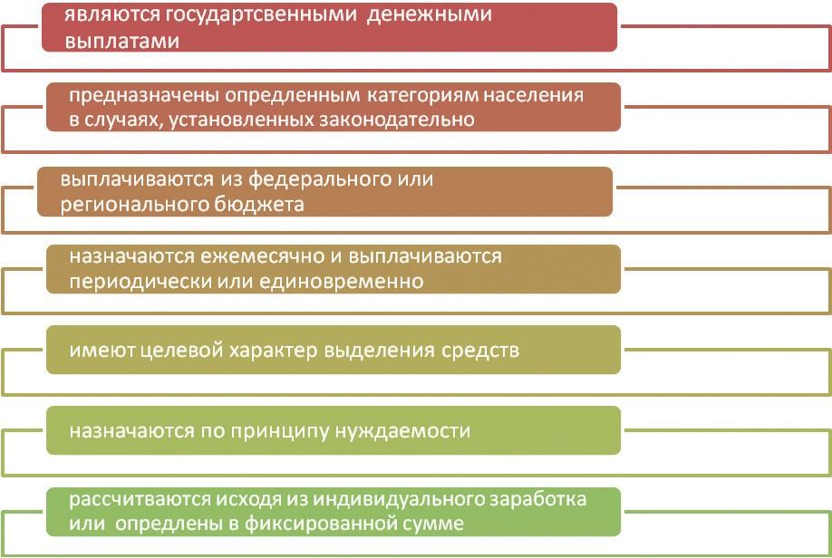

Рисунок 2.1 – Признаки социальных пособий
Федеральные и региональные социальные выплаты

Условия назначения федеральных выплат прописаны в федеральном законодательстве Россий- ской Федерации. Право на получение средств имеют все указанные в федеральных законах категории льготников, независимо от региона проживания.

Федеральные выплаты в России назначаются:
гражданам, имеющим определенные заслуги перед государством;
лицам, получившим общегосударственный статус: ветераны и инвалиды труда, реабилитиро- ванные граждане, работники тыла, безработные и др.
Федеральные платежи финансируются из средств федерального бюджета. Деньги выделяются по целевому признаку соответствующим министерствам и ведомствам, которые распределяют бюд- жет на календарный год.
Социальная выплата предназначена в основном для граждан, которые потеряли трудоспособ- ность или кормильца. Все социальные выплаты и пособия в Российской Федерации можно классифи- цировать по различным признакам (рисунок 2.2):
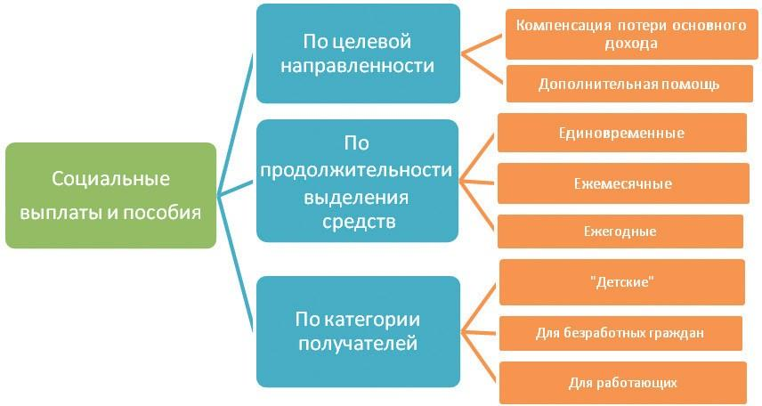

Рисунок 2.2 – Классификация социальных выплат и пособий в Российской Федерации

- Исходя из целевой направленности
компенсируют полностью или частично потерю основного дохода; предоставляются как дополнительная помощь
- По продолжительности выделения средств назначаются единовременно; выплачиваются ежемесячное (регулярно);
перечисляются один раз в год (выплаты донорам).
- В зависимости от категорий получателей
«детские»;
для официально безработных граждан; для граждан, имеющих работу.

Виды пособий в России
В целом можно говорить о трех основных видах соцподдержки от государства: для граждан, имеющих основную работу;
для лиц, имеющих статус официального безработного; для родителей, имеющих детей.
Пособие по безработице выплачивается гражданам, которые официально зарегистрированы в центре занятости населения. Данный вид выплат назначается временно с целью ускорения трудоу- стройства граждан и ограничен по времени.

Гражданам, воспитывающих детей, начисляется и выплачивается несколько видов господдерж- ки. Их можно объединить в категорию «Детские пособия».
Пособие по беременности и родам выплачивается как трудоустроенным, так и безработным женщинам. Данный вид социальных выплат назначают также усыновителям детей в возрасте до 3-х месяцев.
Помощь при рождении ребенка может получить один из трудоустроенных родителей. Назнача- ется и выплачивается единоразово и является федеральной выплатой.
Помощь одиноким матерям назначается женщинам, воспитывающим ребенка без отца (в сви- детельстве о рождении ребенка сведения об отце отсутствуют). Помощь могут получать как трудоу- строенные, так и безработные матери. Для трудоустроенных величина выплат определяется с учетом оклада, а для безработных рассчитывается на основе МРОТ.
Пособие на погребение выплачивается родственникам усопшего в качестве компенсации расхо- дов на похороны. Если в регионе, где проживал умерший, установлен районный коэффициент, величи- на платежа пересчитывается с учетом его размера.
Пособие по инвалидности выплачивается ежемесячно. Размер выплат зависит от установлен- ной группы инвалидности и периодических индексаций.
Малоимущим семьям предусмотрена региональная поддержка. Она назначается, когда размер дохода на одного члена семьи не превышает величину прожиточного минимума, установленного в регионе.
Помощь многодетным семьям тоже осуществляется региональными властями с учетом финан- совых возможностей бюджета области (края).

Устройство пенсионной системы России. Участники пенсионного страхования
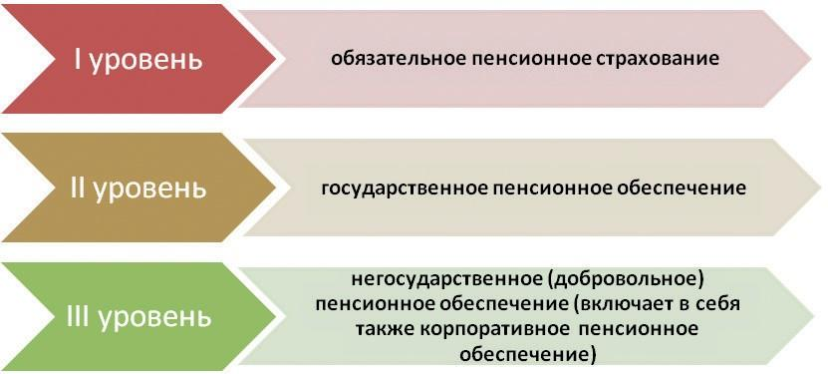
Пенсия— это гарантированная ежемесячная выплата для материального обеспечения граждан в старости, а также в случае их полной или частичной нетрудоспособности, потери кормильца или в связи с достижением установленного стажа работы в определенных сферах трудовой деятельности.

Рисунок 2.3 – Уровни пенсионной системы Российской Федерации

В Российской Федерации действует система обязательного пенсионного страхования. Это зна- чит, что пенсионное обеспечение гарантировано всем россиянам. Каждому человеку предстоит фор- мировать пенсию в системе обязательного пенсионного страхования, поэтому необходимо знать из чего она состоит и как устроена.
Ключевыми участниками обязательного пенсионного страхования являются плательщики стра- ховых взносов, то есть работодатели, или, как их еще называют, страхователи.
Страхователи — это организации, индивидуальные предприниматели, руководители фермер- ских хозяйств, нотариусы, адвокаты и др.
Главным администратором, или страховщиком, в системе обязательного пенсионного страхова- ния (ОПС) является Пенсионный фонд России. Он управляет пенсионными средствами в системе ОПС. Наряду с ПФР страховщиком может выступать негосударственный пенсионный фонд (НПФ), но только по формированию накопительной пенсии.
Застрахованные лица — граждане Российской Федерации, а также постоянно или временно проживающие на территории Российской Федерации иностранные граждане и лица без гражданства, в том числе:
- работающие по трудовому договору или договору гражданско-правового характера (так рабо- тает большинство людей — наемных работников);
- самостоятельно обеспечивающие себя работой (индивидуальные предприниматели, адвока- ты, нотариусы, занимающиеся частной практикой, фермеры);
- работающие за пределами Российской Федерации и уплачивающие страховые взносы в Пен- сионный фонд Российской Федерации.
Подтверждением того, что человек стал застрахованным лицом в системе ОПС, является страхо- вое свидетельство обязательного пенсионного страхования — зеленая пластиковая или ламинирован- ная карточка. На ней указаны персональные данные человека и номер его индивидуального счета в Пенсионном фонде России, СНИЛС.
СНИЛС — страховой номер индивидуального лицевого счета гражданина в системе обязатель- ного пенсионного страхования. СНИЛС и страховое свидетельство выдаются один раз на всю жизнь.
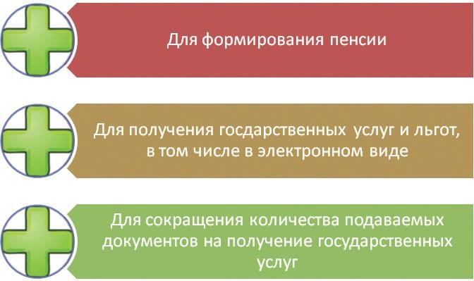

Рисунок 2.4 – Назначение СНИЛС

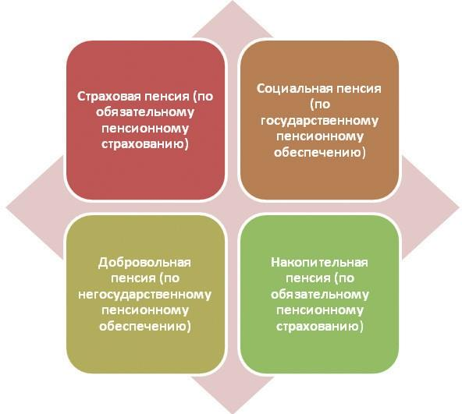
Рисунок 2.5 – Виды пенсий в Российской Федерации

Страховая пенсия— ежемесячная денежная выплата в целях компенсации застрахованным в си- стеме ОПС лицам заработной платы и иных выплат, утраченных с наступлением нетрудоспособности по старости или инвалидности.
Социальная пенсия назначается по достижении 60 лет женщинам и 65 лет мужчинам, а инвали- дам — с даты установления инвалидности.

Пособия в 2019 году: Декретные:
работающим женщинам - среднедневной заработок (по итогам 2017-2018 гг.) за каждый день отпуска по беременности и родам (140, 156 или 190 дней). Минимальная сумма декретных: 51 918,9 рублей (в общем случае); 57 852,6 рублей (при родах с осложнениями); 71 944,76 рублей (для многоплодной беременности). Максимальная сумма декретных (не индексируется): 301 096,6 (стан- дартный больничный по беременности и родам); 335 507,64 рублей (при родах с осложнениями); 417 233,86 рублей (для многоплодной беременности);
женщинам без работы (через органы соцзащиты) – 628,47 рублей на месяц;

Единовременные:
при постановке на учет до 12-й недели беременности – 628,47 рублей;
при рождении ребенка (на каждого из детей при многоплодной беременности)•для работа- ющих 17 479,73 руб. рублей;
при передаче на воспитание (назначается отцу или матери, при наличии справки от второго родителя о неполучении такой выплаты) – 16 759, 09 рублей;
материнский капитал – 453 026 рублей;

Ежемесячные:
на ребенка до 1,5 лет (родителю, который фактически берет отпуск по уходу) –40% величины среднего заработка работающего лица или МРОТ; неработающие граждане вправе получать 3 277,45 рублей по уходу за первым ребенком или 6 554,89 рублей по уходу за вторым и последующими деть- ми;
«путинские выплаты» на 1-го и 2-го ребенка до 1,5 лет в семьях, где доход на человека менее
полутора прожиточных минимумов – в Краснодарском крае – 10057 рублей;

на ребенка в возрасте 1,5-3 лет – 50 рублей (+ региональные коэффициенты);
на 3-го ребенка до 3 лет – в размере детского прожиточного минимума для каждого региона;
на ребенка до 18 лет для малообеспеченных семей в Краснодарском крае – 197 руб., а оди- ноким малоимущим матерям – 385 рублей;
для многодетных малоимущих семей в Краснодарском крае выплата на третьего или после- дующих детей, родившихся с 01.01.2013 г., до достижения ими 3-летнего возраста – 10050 рублей.

Полный перечень документов для получения социальных пособий и льгот (в зависимости от категории выбираются необходимые):
- паспорт (или иной документ удостоверяющий личность);
- СНИЛС и ИНН;
- заявление на получение льгот, написанное и оформленное должным образом;
- пенсионное удостоверение (если выплаты связаны с оформлением пенсии по старости);
- трудовая книжка (наличие обязательно, если пенсионер работает);
- документы, подтверждающие статус льготника (удостоверение, наградные документы, знаки отличия);
- номер счета в банке для получения соответствующих выплат;
- справка об инвалидности;
- документы, удостоверяющие право пользования жилым помещением (для оформления ски- док на оплату ЖКУ);
- справка о составе семьи;
- документы, подтверждающие наличие детей или иждивенцев;
- документы на транспортное средство
- документ, удостоверяющий право владения земельным наделом;
- справка НДФЛ.

Для оформления пособий и льгот необходимо обращаться в компетентные органы по месту жительства.
Оформлением права на получение социальной поддержки занимаются как государственные фе- деральные, так и региональные органы.
Чтобы заявить о своем праве на получение федеральных социальных выплат заявителям стоит обратиться в органы Пенсионного фонда РФ. Для уточнения прав на региональные выплаты и компен- сации необходимо подойти в местные органы социальной защиты населения.
Для сокращения срока оформления преференций в Краснодарском крае работают МФЦ. Они предоставляют информацию о порядке оформления различного рода начислений и скидок.
Чтобы оформить налоговые вычеты, заявитель должен подать в налоговые органы по месту про- живания документы для подтверждения статуса льготника.
2.2 Виды мошеннических действий с социальными пособиями и льготам
2.2 Социальные денежные выплаты лицам с ограниченными возможностями здоровья
Согласно данным Федерального реестра инвалидов, в России проживает более 11 миллионов людей с ограниченными возможностями, большая часть из них – люди предпенсионного и пенсион- ного возраста. Государство предоставляет гражданам с инвалидностью всевозможные льготы и квоты. Социальная пенсия для инвалидов с детства I группы и детям-инвалидам установлена в размере
12 082 рубля 6 копеек в месяц; инвалидам I группы, инвалидам с детства II группы – 10 068 рублей 53 копейки, а инвалидам III группы – 4 279 рублей 14 копеек. Кроме социальных пенсий по инвалидности, всем людям с ограниченными возможностями положены ежемесячные выплаты.
Согласно ст. 28.1 Федерального закона от 24.11.1995 N 181-ФЗ «О социальной защите инвалидов в Российской Федерации» инвалиды и дети-инвалиды имеют право на ежемесячную денежную вы- плату в размере:

года
- инвалидам I группы – 2 162 рублей;
- инвалидам II группы, детям-инвалидам – 1 544 рублей;
- инвалидам III группы – 1 236 рублей.
Размер ежемесячной денежной выплаты подлежит индексации один раз в год с 1 февраля 2019

Социальные услуги
Инвалиды, дети-инвалиды, инвалиды войны имеют право на получение государственной со-
циальной помощи в виде набора социальных услуг. Однако от них можно отказаться в пользу денеж- ного эквивалента. Для этого необходимо обратиться в территориальный орган ПФР с заявлением об отказе.

  - Обеспечение необходимыми лекарственными препаратами для медицинского применения по рецептам на лекарственные препараты, а также специализированными продуктами лечебного пи- тания для детей-инвалидов.
  - Предоставление при наличии медицинских показаний путевки на санаторно-курортное лече- ние, осуществляемое в целях профилактики основных заболеваний.
  - Бесплатный проезд на пригородном железнодорожном транспорте, а также на междугород- ном транспорте к месту лечения и обратно.
  - Граждане, имеющие I группу инвалидности, и дети-инвалиды имеют право на получение на тех же условиях второй путевки на санаторно-курортное лечение и на бесплатный проезд на пригородном железнодорожном транспорте, а также на междугородном транспорте к месту лечения и обратно для сопровождающего лица.

Льготы в жилищной сфере
Согласно Федеральному закону от 24.11.1995 г. N 181-ФЗ «О социальной защите инвали- дов в Российской Федерации» инвалидам и семьям, имеющим детей-инвалидов, предостав- ляется компенсация расходов на оплату жилых помещений и коммунальных услуг в размере 50 %.
Инвалидам I и II групп, детям-инвалидам, гражданам, имеющим детей-инвалидов, предостав- ляется компенсация расходов на уплату взноса на капитальный ремонт общего имущества в много- квартирном доме, но не более 50% указанного взноса, рассчитанного исходя из минимального раз- мера взноса на капитальный ремонт на один квадратный метр общей площади жилого помещения в месяц.
Кроме того, инвалиды и семьи с инвалидами имеют право на улучшение жилищных условий. Людям с ограниченными способностями с тяжелыми формами хронических заболеваний может быть так же предоставлено жилое помещение по договору социального найма общей площадью, превыша- ющей норму на одного человека. Но не более, чем в два раза.
Они могут также претендовать на первоочередное получение земельных участков для индивидуального жилищного строительства, ведения подсобного хозяйства и садоводства. Места для строительства гаража или стоянки для технических и других средств передвижения предоставляются инвалидам вне очереди вблизи места жительства с учетом градостроитель- ных норм.

Налоговые льготы
Люди с инвалидностью имеют право на стандартные налоговые вычеты. Кроме того, если речь идет о детях-инвалидах первой и второй группы, то право на вычеты получают их родители и другие опекуны.
«Налоговый вычет за каждый месяц налогового периода для родителей составляет 12 000 ру- блей на каждого ребенка-инвалида I и II группы до 18 лет. В случае, если он учится на очной форме обучения, в аспирантуре или ординатуре, то право сохраняется до 24 лет. И 6000 рублей, это если опекунами являются супруги, приемные родители и попечители»
Кроме того, люди с ограниченными возможностями имеют льготы на имущественный, транс- портный и земельный налоги. Размер льготы определяется индивидуально, в зависимости от характе- ристик собственности.

Государственная пошлина
От уплаты государственной пошлины освобождены следующие категории инвалидов:

- Инвалиды ВОВ – при обращении за совершением юридически значимых действий,
- Инвалиды – граждане РФ, которые являются единственными авторами программы для ЭВМ, базы данных, топологии интегральной микросхемы и правообладателями на нее и испрашивают на них свидетельства о регистрации на свое имя, – при совершении соответствующих регистрационных действий;
- Истцы – при обращении с исками неимущественного характера, связанными с защитой прав и законных интересов инвалидов;
- Инвалиды I и II групп – истцы (административные истцы), если цена иска не превышает 1 млн руб. При цене иска свыше 1 млн руб. сумма госпошлины, исчисленная исходя из цены иска, уменьша- ется на сумму госпошлины, подлежащей уплате при цене иска 1 млн руб.;
- Инвалиды I и II групп – при обращении за совершением нотариальных действий (в размере 50% суммы пошлины).

Гарантии в сфере труда
«Для инвалидов I и II групп устанавливается сокращенная продолжительность рабочего времени
не более 35 часов в неделю с сохранением полной оплаты труда. Привлечение инвалидов к сверхуроч- ным работам, работе в выходные дни и ночное время допускается только с их согласия и при условии, если такие работы не запрещены им по состоянию здоровья. Инвалидам предоставляется ежегодный
отпуск не менее 30 календарных дней»
Существуют и квоты для приема на работу людей с ограниченными возможностями. Напри- мер, в компании, где работают от 35 до 100 человек, квота на инвалидов не выше 3%, а более 100
- до 4 %.
Рабочая неделя человека с ограниченными возможностями укорочена – это 35 рабочих часов, однако, заработная плата должна быть на том же уровне, что и у сотрудников, работающих 40 часов. Вместе 28 – 30 отпускных дней, как и норма по больничным листам – до 30 дней в год за счет компании и 60 дней за свой счет.
В настоящее время готовится законопроект, согласно которому органы службы занятости и учреждения медико-социальной экспертизы будут взаимодействовать на более высоком уровне, чтобы процент работающих инвалидов стал выше. Сейчас этот законопроект проходит стадию согла- сования в регионах. Благодаря этому планируется повысить процент работающих инвалидов к 2020 году до 50 %.
5 февраля 2019 года Государственная Дума РФ приняла в первом чтении законопроект, ко- торый направлен на упрощение порядка получения инвалидами государственных и муниципаль- ных услуг. В настоящее время получение государственных услуг требует личного предоставления инвалидом оригиналов ряда документов в соответствующий орган – справки, подтверждающей инвалидность, индивидуальной программы реабилитации или абилитации инвалида, программы реабилитации пострадавшего в результате несчастного случая на производстве и профессио- нального заболевания. Если законопроект будет принят, эти документы предоставлять лично не потребуется: госорганы будут получать необходимые данные из Федерального реестра инвали- дов.
2.3 Пособия по уходу за лицами с ограниченными возможностями здоровья
Для оформления пособия по уходу за инвалидов 1 группы к лицу предъявляются требования:
- нахождение в дееспособном статусе;
- отсутствие официальной трудовой деятельности;
- нет иных источников получения прибыли.
В законодательстве указано, что если сиделка принимает решение выйти на работу или достиг- нет пенсионного возраста, то она обязана в рамках пяти дней уведомить об этом ПФ России. На осно- вании извещения в адрес опекуна будут приостановлены начисление компенсационных выплат.

Гражданину, оказывающему социальный уход за инвалидом 1 группы, время присмотра засчи-
тывается в трудовой стаж, в т. ч. если опека осуществляется за престарелым лицом. За 12 месяцев такой работы размер пенсии увеличится на 1,8 ИПК.

дей:
Доплату по уходу за инвалидом 1 группы начисляют также при опеке следующих категорий лю-

- Наличие инвалидности II гр. III степени, невзирая на болезнь — женщины в возрасте от 55 лет
и мужчины от 60. При условии, что они не могут самостоятельно ухаживать за собой по ряду медицин- ских показаний. Необходимость в присмотре за человеком определяет комиссия докторов.
- Все граждане при достижении 80-летнего возраста.
- Недееспособные дети с детства до момента исполнения 18 лет.
Основанием для получения компенсационных выплат является медицинская справка о состоя- нии здоровья, выданная МСЭ.

Размер выплат
Законом допускается получение выплат по уходу за несколькими инвалидами 1 группы. Лицо, оказывающее попечение будет получать пособия за каждого подопечного. Таким образом, допускает- ся суммирование компенсации.
Средства начисляют тем, кто присматривает за следующими категориями граждан:
- имеет I гр. недееспособности;
- если ребенок — инвалид;
Социальные выплаты неработающим родителям детей-инвалидов
- престарелые люди, нуждающиеся в особом присмотре со стороны родни при наличии меди- цинских показаний;
- граждане с ограниченными возможностями с детства;
- человек достиг 80 лет.
К сведению: при осуществлении опеки молодым человеком призывного возраста, он вправе рассчитывать на отсрочку от армии.

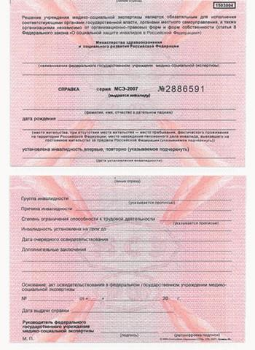
Бланк справки МСЭ об установлении инвалидности

Пособие не переводят на счет или лично в руки опекуну. Средства начисляют вместе с пенсией подопечного каждый месяц:
- Если уходом занимается сторонний человек, то размер дотаций составляет 1200 рублей.
- Когда у родителей или законного опекуна есть ребенок-инвалид, то им полагается по 5500 руб.
- Если произошло усыновление ребенка с ограниченными возможностями, то гражданину пре- доставляют ЕДВ в объеме 124 929 рублей 83 коп.
- Надбавка по уходу за инвалидом 1 группы начисляется на основании поданного заявления. Средства будут переводить вместе с пенсией подопечного, поэтому назначать её будет ПФ России в том же подразделении, где числиться дело человека.
Учитывая специфику таких выплат, получается, что законодатель оставил право за недееспо-
собным гражданином самостоятельно определять размер вознаграждения. Таким образом, с одной стороны человек может оценивать работу опекуна, а с другой — может произойти нарушение прав ухаживающего лица.
Чтобы оформить компенсацию за уход за инвалидом 1 группы необходимо посетить ПФ России.
Заявление на выплаты допускается направлять лично в отделении ведомства РФ. Дополнительно мож- но воспользоваться услугами Многофункционального центра.
В среднем, срок рассмотрения заявки составляет не менее 5-7 дней, но в некоторых ситуация решение принимается до 10 суток. При использовании электронного оформления период ответа не меняется. Пособие назначается со следующего месяца после регистрации заявления. Каждый год опе- куну следует обновлять документы и заявление на получение компенсационных выплат.

Необходимость обусловлена тем, чтобы служащие ведомства, производящие отчисления, по-
лучали удостоверение статуса людей. Иными словами, состояние здоровья подопечного и наличие новых источников дохода у опекуна.
К заявлению при оформлении пособия необходимо приложить следующие документы по уходу
за инвалидом 1 группы:
  - паспорт опекуна + ксерокопия;
  - пенсионное удостоверение заявителя + ксерокопия;
  - справка из ЦЗ, подтверждающее отсутствие официального места работы и получения помощи по безработице;
  - медицинское освидетельствование, указывающие на присвоение группы инвалидности подо- печного;
  - выписка из ИФНС, подтверждающая отсутствие у ухаживающего человека статуса индивиду- ального предпринимателя;
  - если присмотр требуется ребенку до 18 лет, то нужна справка о присвоении группы;
  - когда помощь оказывается престарелому гражданину, то представляют медицинское заключе- ние от терапевта или наблюдающего доктора;
  - трудовые книжки обеих сторон;
  - справка об отсутствии в адрес опекуна пенсионных начислений.
Примечательно, что ухаживать за недееспособным человеком может ребенок при достижении
14-летнего возраста. Однако для этого потребуется предъявить письменное согласие отца и/или мате- ри, а также представителя.
Несовершеннолетнее лицо может осуществлять присмотр за подопечным только в свободное
время от учебного процесса. В ПФ России предъявляется справка из школы о получении образования в очном формате.

Преференции родителям детей-инвалидов 1 гр.
Если в семье есть ребенок с ограниченными возможностями или инвалидность присвоена чело- веку с детства, то лица, опекающие таких людей, получают помощь в следующих выражениях:
  - для матери и/или отца предусмотрены выплаты в размере 19 930 рублей 57 коп ежемесячно;
  - в адрес сторонних лиц перечисляют пособия в объеме 15 630 руб. 57 коп;
  - выплаты по опеке инвалида детства достигают 20 942 рублей 03 коп каждый месяц;
  - третьим лицам полагается компенсация порядка 16 642 руб. 03 коп.

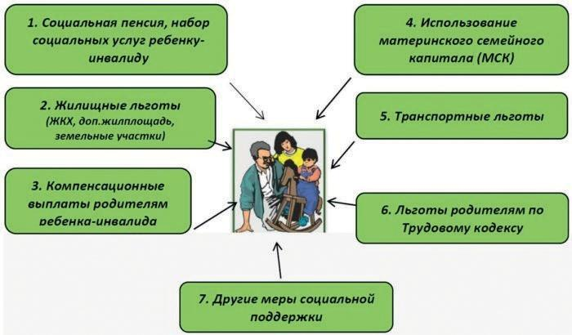

Рисунок 2.6 - Льготы родителям ребенка-инвалида

Дополнительно на государственном уровне установлены льготы, предоставляемые в адрес кура- торов недееспособных людей:
- преференции в размере 50% при оплате за жилищно-коммунальное обслуживание;
- право пользоваться имуществом подопечного, но при условии только совместного прожива-
ния;
- проходить бесплатное лечение в санаторных условиях не реже одного раза за 12 месяцев;
- компенсация проезда до места лечения;
- льготы на оплату транспортного налогообложения;
- бесплатное пользование общественного транспорта;
- 100% отмена на уплату налогообложения за движимое и недвижимое имущество.
2.4 Виды мошеннических действий с социальными пособиями и льготами

Мошенничество в сфере социальных пособий подразумевает под собой хищение, завладение деньгами или каким-либо имуществом при получении пособий, компенсаций и иных выплат, пред- усмотренных законодательством, путём обмана и злоупотребления доверием, а также дачи ложных показаний, предоставления липовых документов, умолчания важных фактов, влияющих на размер вы- плат или на прекращение выплат.

Виды мошенничеств с социальными пособиями и льготами
- Одной из самых популярных сфер для осуществления мошеннических действий является ма- теринский капитал. Мошенники предлагают следующих схемы с использованием сертификата на вто- рого ребенка:
обналичивание средств;

Получить материнский капитал наличными нельзя по закону

заключение фиктивного договора купли-продажи с родственниками или знакомыми; оформление материнского капитала посторонними лицами.

В последнем случае семья, кому действительно принадлежит материнский капитал, признается потерпевшей. В остальных случаях семьи считаются преступниками.
- Мошенничество в пенсионной сфере:
получение двойной пенсии – человек, зарегистрированный в двух регионах, получает две пен-

сии;
предоставление подложных документов о достижениях или стаже работы для получения по-

вышенной пенсии;
предоставление подложных документов о состоянии здоровья для получения пенсии по инва- лидности;

получение пенсии за умершего – сокрытие факта смерти получателя и получение денег по доверенности.

- Пособия по безработице – человек осознанно скрывает факт устройства на работу для получе- ния пособия по безработице в центре занятости населения.

Состав преступления:
субъектом преступления является лицо, достигшее возраста уголовной ответственности (16 лет) и признанное вменяемым;
субъективная сторона – это определенная цель, умысел ввести в заблуждение некое лицо/ группу лиц/ организацию для получения социальных выплат. В данном случае злой умысел состо- ит в том, что мошенник осознанно обманывает государственные структуры или муниципальные органы, используя в качестве доказательств подложные документы, умалчивает о значимых фак- тах;
объект мошенничества — это общественные отношения, складывающиеся по поводу государ- ственной собственности. Конкретный же объект, на который посягает деяние, — это общественные отношения в области социального обеспечения населения;
объективная сторона преступления – это противозаконное получение и использование соци- альных выплат, полученные путём предоставления поддельной документации (активная фора обма- на), искажения или сокрытия фактов (пассивная форма обмана), с которыми связано оформление вы- плат или их прекращение.
Ответственность за мошенничество в сфере выплат без квалифицирующих признаков предусма- тривает следующие виды наказания:
штраф (до 120 тыс. руб. или в размере годовой зарплаты (доходов) осужденного); обязательные работы (до 360 часов);
исправительные работы (до 1 года); ограничение свободы (до 2 лет); принудительные работы (до 5 лет); арест (до 4 месяцев).

Ответственность за квалифицированное мошенничество:
преступление, совершенное группой лиц наказывается лишением свободы до 4 лет; мошенничество с использованием служебного положения предусматривает наказание в виде
лишения свободы в срок до 6 лет;
преступление, совершенное организованной группой, либо в особо крупном размере предус- матривает лишение свободы до 10 лет;
санкции ч. 2-4 ст. 159.2 предусматривают использование дополнительного наказания в виде штрафов и ограничения свободы.

Вопросы для самоконтроля
- На какие виды социальной поддержки имеют право лица с ограниченными возможностями здоровья?
- Зачем получать страховое свидетельство обязательного пенсионного страхования?
- Куда обращаться за получением средств социальной поддержки?
- Какая бывает ответственность за мошенничество в сфере социальных пособий и льгот?
- Какова последовательность действий при оформлении социальных пособий и льгот для лиц с ограниченными физическими возможностями (или по уходу за лицами с ограниченными возможно- стями здоровья)?
Глоссарий
Выплата пенсии — ежемесячное перечисление территориальным органом Пенсионного фонда Российской Федерации начисленных к доставке сумм пенсии на счет организаций, осуществляющих доставку пенсии пенсионерам. Выплата начисленных сумм пенсии производится за текущий кален- дарный месяц.

Договор об обязательном пенсионном страховании — заключается с гражданином в случае, если для формирования и инвестирования своих пенсионных накоплений он выбрал в качестве страховщика негосударственный пенсионный фонд (НПФ). Это соглашение, в соответ- ствии с которым НПФ обязан при наступлении пенсионных оснований осуществлять назначе- ние и выплату гражданину накопительной части трудовой пенсии или выплаты его правопре- емникам.

Обязательное пенсионное страхование (ОПС) — система создаваемых государством правовых, экономических и организационных мер, направленных на компенсацию гражданам заработка, полу- чаемого ими до наступления обязательного страхового обеспечения — пенсии. ОПС в России осущест- вляется страховщиками — Пенсионным фондом Российской Федерации и негосударственными пенси- онными фондами.

Страхователи — все юридические лица без исключения, а также индивидуальные предприни- матели и лица, самостоятельно обеспечивающие себя работой, — адвокаты, нотариусы и др., занима- ющиеся частной практикой, уплачивающие страховые взносы за своих работников (застрахованных лиц), либо за себя лично в Пенсионный фонд Российской Федерации.

Мошенничество (ст. 159 УК РФ) — это хищение чужого имущества или приобретение права на чужое имущество путем обмана или злоупотребления доверием.

Мошенничество при получении выплат (ст. 159.2 УК РФ)— это хищение денежных средств или иного имущества при получении пособий, компенсаций, субсидий и иных социальных выплат, уста- новленных законами и иными нормативными правовыми актами, путем представления заведомо ложных и (или) недостоверных сведений.
Литература и полезные ссылки
- Егорова, Л. А. Повышение финансовой грамотности населения современной России / Л.А. Егорова, Е.А. Юхновская // Научно-методический электронный журнал «Концепт». – 2016. – Т. 41. – С. 91–96. [Электронный ресурс]. – Режим доступа: URL: http://e-koncept.ru/2016/56924.htm. (дата обра- щения 27.11.2019)
- Зеленцова, А.В. Повышение финансовой грамотности населения: международный опыт и рос-
сийская практика / А.В. Зеленцова, Е.А. Блискавка, Д.Н. Демидов // Сборник научных материалов — М.: КНОРУС: ЦИПСиР,2013 .— 112 с.
- Налоговый кодекс Российской Федерации от 31.07.1998 № 146-ФЗ (часть 1) и от 05.08.2000 № 117-ФЗ (часть 2) [Электронный ресурс]. – Режим доступа: http://www.consultant.ru
- О социальной защите инвалидов в Российской Федерации: федеральный закон Российской Федерации от 24 ноября 1995 г. №181-ФЗ // КонсультантПлюс. ВерсияПроф. – Справ-прав. система
- Официальный сайт администрации и городской Думы Краснодарского края [Электронный ре- сурс]. – Режим доступа: https://krd.ru/ (дата обращения 27.11.2019)
- Официальный сайт Кубанских новостей [Электронный ресурс]. – Режим доступа: https:// kubnews.ru/ (дата обращения 27.11.2019)
- Об утверждении методических рекомендаций по перечню рекомендуемых видов трудовой и профессиональной деятельности инвалидов с учётом нарушенных функций и ограничений их жиз- недеятельности : Приказ Минтруда РФ от 04.08.2014 № 515 // Официальный сайт компании «Кон- сультантПлюс» – URL: http://www. consultant.ru/document/cons_doc_LAW_166866/ (дата обращения: 28.06.2016).
- Пособие по безработице [Электронный ресурс]. – Режим доступа: //https://www.garant.ru/ actual/posobiya/posob_bezrab/
- Пособия в 2019 году: таблица [Электронный ресурс]. – Режим доступа: URL:// https://2019-god. com/posobiya-v-2019-godu-tablica
- Социальные выплаты для малоимущих в 2019 году [Электронный ресурс]. – Режим доступа:
//http://lgoty-vsem.ru/subsidii/vyplaty-maloimushhim-semyam.html
- Оперативные новости по финансовой тематике [Электронный ресурс]. – Режим доступа: www.finmarket.ru

Тема 3. Кредитование
Аудиторное изучение:

Расчет приемлемого уровня долговой нагрузки
  - Кредит на бытовую технику и прочие товары

Поручительство: как оценить риски
  - На что обратить внимание при чтении кредитного договора
Самостоятельное изучение слушателями:

Плюсы и минусы кредитной карты
  - Займы микрофинансовых организаций и потребительских кооперативов
Вопросы для самоконтроля Глоссарий
Литература и полезные ссылки

3.1 Расчет приемлемого уровня долговой нагрузки
Кредиты все активнее входят в нашу повседневную жизнь. Ипотека, кредит на автомобиль, бы- товую технику давно перестали быть редкостью. Практически каждая семья с нестабильным доходом хотя бы один раз брала взаймы у банка или микрофинансовой организации.
Один из важнейших моментов при планировании кредита – кредитная нагрузка.
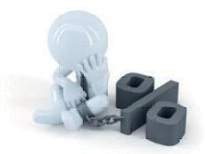
Кредитная нагрузка (приемлемая долговая нагрузка) – это показатель, ха- рактеризующий уровень загруженности личного (семейного) бюджета дол- говыми обязательствами.

Способы расчета кредитной нагрузки Какую методику применяют банки?
Методика расчета показателя долговой нагрузки для заемщиков-физических лиц рекомендова- на Центральным банком РФ.
Показатель долговой нагрузки заемщика (ПДН) рассчитывается кредитором как отношение еже- месячных платежей заемщика по всем непогашенным кредитам и займам и по вновь выдаваемому кредиту (займу) к среднемесячному доходу за 6 месяцев.
Такой расчет показателя долговой нагрузки по всем типам кредитов (займов): необеспеченные потребительские кредиты (займы), жилищные (в том числе ипотечные жилищные) кредиты и автокре- диты, - рекомендован и для банков, и для микрофинансовых организаций.

Рекомендованный показатель ПДН – 30-35 %, максимальный уровень ПДН – 50 %.
Расчет среднемесячного дохода заемщика производится финансовой организацией исходя из следующих документов заемщика и/или третьих лиц (рисунок 3.1).
Какую методику должен применить осмотрительный заемщик банка?
Всегда есть риск столкнуться с проблемами по выплатам кредита по разным причинам. Поэтому, чтобы проконтролировать свои реальные возможности по выполнению кредитного договора, целесо- образно воспользоваться следующей методикой:
Чистый доход определяется как сумма всех ежемесячных поступлений в семейный бюджет за минусом всех обязательных расходов.

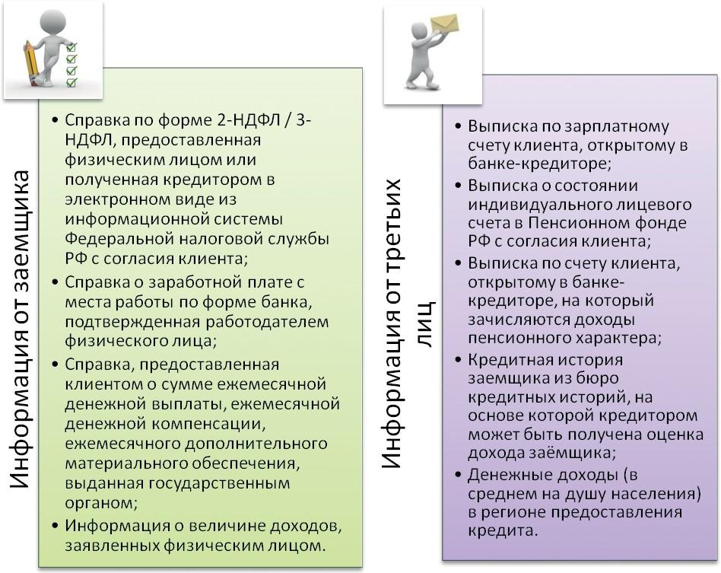

Рисунок 3.1 – Перечень источников информации, которые могут быть использованы кредитором для расчета величины доходов физического лица

В доходы семейного бюджета обычно включают следующие денежные поступления: зара- ботная плата, в т. ч. за сезонные работы, доходы от индивидуальной трудовой деятельности, от сдачи в аренду имущества, стипендии, пенсии, алименты, наследство и другие поступления чле- нов семьи.
Несистематические доходы семьи, получение которых высоко вероятно, необходимо делить на период (в месяцах):
- если доход носит разовый характер – на весь период кредитования;
- если доход носит периодический характер – на продолжительность периода (в месяцах). На- пример, предполагаемые доходы от сезонной работы (период сбора урожая – май-июль) необходимо разделить на 12 месяцев.
Ежемесячные расходы могут включать следующие денежные затраты (рисунок 3.2).

При таком способе расчета максимальная кредитная нагрузка не должна превышать 80 %.

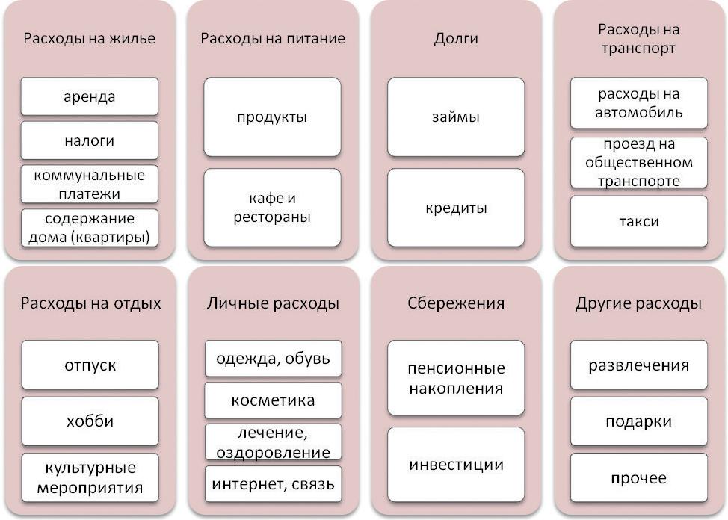

Рисунок 3.2 – Расходы семьи

Как действовать при просрочке кредита — пошаговая инструкция Последствия при просрочке очередного платежа по кредиту:
даже 1 день просрочки способен испортить кредитную историю и осложнить получение кре- дитов в будущем;
за каждый день просрочки начисляются санкции (пени, штрафы).

Шаг 1. Обращаемся к кредитору с просьбой о реструктуризации долга
Выходом из сложившейся ситуации может стать ваше обращение в банк с заявлением о реструк- туризации задолженности. Старайтесь обратиться с заявлением до того, как сумма и срок просрочки станут значительными.
В случае положительного решения вам удастся:
  - избежать судебных разбирательств;
  - решить вопрос со штрафными санкциями;
  - снизить ежемесячную кредитную нагрузку.

Шаг 2. Получаем консультацию
Решив остановить рост просрочки с помощью реструктуризации долга, попросите специалистов банка проконсультировать вас по данному вопросу.
Узнайте, какие виды реструктуризации банк сможет предложить конкретно в вашем случае. Ка- кие документы нужны для рассмотрения вопроса. Имеются ли еще какие-либо способы решения ва- шей проблемы на данном этапе.

Шаг 3. Предоставляем необходимую документацию
Кроме заявления для реструктуризации заложенности банку потребуются некоторые доку- менты. Обычно необходимо предоставить паспорт, кредитный договор, справку 2-НДФЛ.
Дополнительно банк запрашивает документы, подтверждающие причину образования задол- женности.
Такими документами могут стать, например, справка из стационара, справка из фонда занято- сти о нахождение на учете в качестве безработного.

Шаг 4. Ожидаем утверждения реструктуризации
После сдачи полного комплекта документов необходимо подождать решения банка. По общей практике банк принимает решение достаточно быстро — в течение 1-7 рабочих дней, ведь для него также невыгоден рост просроченной задолженности.

Шаг 5. Получаем новый график выплат
Если по заявлению о реструктуризации долга принято положительное решение, необходимо по- сетить банк, подписать новый договор и другие документы, например, новый график платежей. По графику сразу видно насколько изменилась ежемесячная кредитная нагрузка.

Шаг 6. Переоформляем договор на новых условиях
Ознакомившись с новым графиком платежей, подписывайте договор кредитования по новым условиям. Внимательно прочитайте его, уточните все непонятные пункты и формулировки и только потом ставьте свою подпись.
Рекомендуется обратить особое внимание на следующие моменты:
- во вновь заключаемом договоре должен быть прописан пункт о том, что прежний договор те- ряет юридическую силу и закрыт;
- в новом договоре не должен появиться пункт о возможности принятия одностороннего реше- ния о повышении ставок по данному кредиту.
3.2 Кредит на бытовую технику и прочие товары

Самые популярные целевые потребительские кредиты сегодня – это кредиты на бытовую тех- нику, на дорогую одежду и обувь, на мебель, товары для дома и ремонта, на платные медицинские услуги, на путешествие.
Условия получения целевого потребительского кредита имеют некоторые особенности (рисунок
3.3).
Процентная ставка. Потребительский кредит требует регулярного платежа процентов банку.
Размер ставки зависит от самого банка, но в среднем он составляет от 14 до 24% в год.

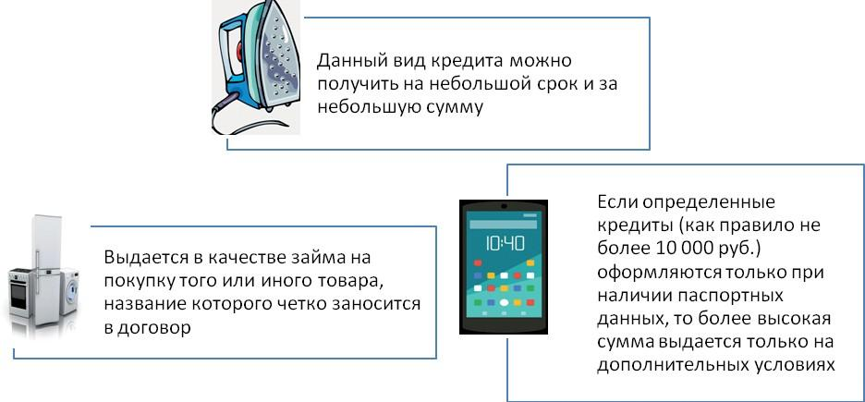
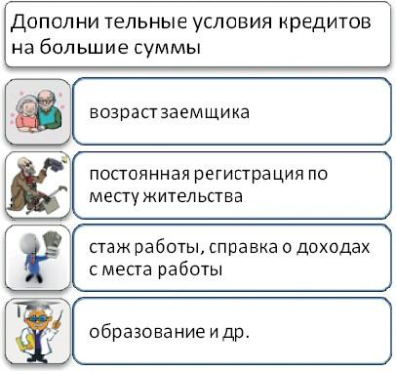

Рисунок 3.3 – Условия кредита на бытовую технику и другие аналогичные цели

При оформлении потребительского кредита обязательно необходимо:
собрать информацию об условиях выдачи кредитов в нескольких банках, включая дополни- тельные платежи;
четко представить и подсчитать еще до составления договора, сколько нужно выплачивать в месяц за кредит, график платежей и сумму переплаты (см. вопрос 3.4).
3.3 Поручительство: как оценить риски
Поручительство – разновидность обеспечения погашения ссуды. Оно оформляется договором поручительства, оговаривающим сумму, срок погашения, условия предоставления кредита.

Какие документы необходимы для оформления поручительства?
Пакет документов для предоставления кредита, как правило, одинаковый для заемщика и пору- чителя. Он включает в себя заявление-анкету и паспорт, подтверждающий гражданство и регистрацию
в регионе работы банка. Обязательно предоставляется справка о доходах, выданная по месту работы и завизированная ответственным лицом.

Какова ответственность поручителя, можно ли отказаться от договора?
Поручительство – это договор с банком, по которому поручитель добровольно берет на себя обязательства по возврату средств в случае, если заемщик не сможет самостоятельно выплатить долг или откажется это сделать.
Ответственность сторон полностью обозначена условиями договора. По одному кредиту основной заемщик может привлечь до трех поручителей, в зависимости от суммы и условий банка.
Право отказаться от ответственности возникает, если:
банк не известил в письменном виде об изменениях первоначальных условий договора; кредит передан другому лицу, а поручитель письменно за него не ручался;
без уведомления долги переданы коллекторам.
Можно вообще отказаться от договора поручительства в случаях, если кредитором и за- емщиком изменены условия договора (например, кредит рефинансирован), если ссуда пере- ведена на другое лицо, если договор не обязывает оставаться поручителем в случае смерти заемщика.

Каковы последствия невыплаты долга заемщиком?
В случае отказа или отсутствия возможности со стороны заемщика погасить долг, ответствен- ность полностью ложится на поручителя. ГК РФ говорит о том, что поручитель в случае смерти заем- щика продолжает нести ответственность по своему договору.При наличии наследников последним может перейти обязательство по взятому умершим кредиту. Но происходит это лишь только в том случае, если человек получил в наследство имущество, которое было куплено в кредит. Во всех дру- гих ситуациях отвечать придется поручителю. Однако договором с банком может быть предусмотре- но иное.
Если поручителей было несколько, каждый из них несет полную ответственность за погашение долга. В случае отказа/неплатежеспособности должника выплатить кредит, эта обязанность распреде- ляется между поручителями по усмотрению банка – она может быть возложена на самого платежеспо- собного из них, в равных долях или любым другим образом.

Рекомендации поручителю
Для снижения рисков потери денег и имущества, выступая в роли поручителя, следует выпол- нить ряд несложных действий (рисунок 3.13).

Если к поручителю предъявлены требования о погашении долга заемщика или наложен арест на квартиру или другое имущество…
нужно попытаться договориться с банком об отсрочке платежа или уменьшении суммы задол- женности посредством реструктуризации;
как вариант, можно сообщить в банк об ухудшении материального положения. Если банк офи- циально откажет в аннулировании договора поручительства или реструктуризации долга, в судебном порядке оспорить его решение.

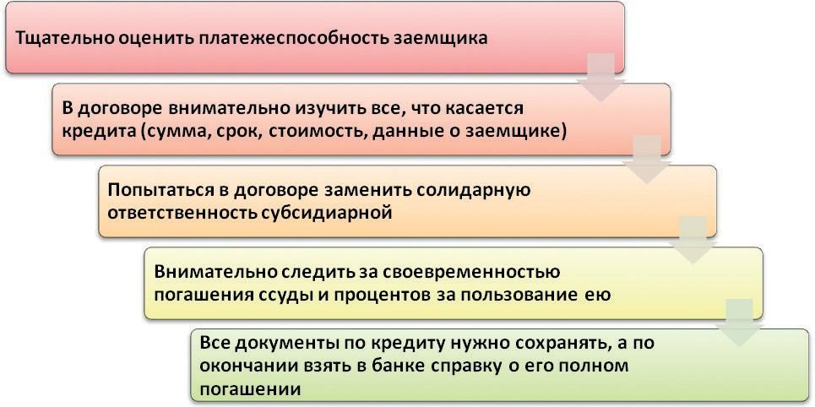

Рисунок 3.4 – Рекомендации поручителю

Для того чтобы суд дал разрешение на арест имущества, банк должен знать о его наличии, ме- сторасположении и документально подтвердить это. Поскольку при заключении договора банки ред- ко требуют такого подтверждения, то судами подобные иски банков часто отклоняются.
3.4 На что обратить внимание при чтении кредитного договора
Прежде чем взять кредит и подписать главный документ такой сделки, следует внимательно оз- накомиться с его содержанием. В соглашении нет лишних пунктов – все имеет значение, но при этом есть разделы, которые считаются самыми важными.
«Подводные камни» кредитного договора
    - - Проценты по кредиту. Первоначально (например, в рекламе кредита) Вам предлагают 12% годовых, а чуть позже оказывается, что реальная процентная ставка, которую придется заплатить за пользование кредитом, составляет 25-30% процентов.

Просите сразу обозначить для Вас итоговую процентную ставку и предоставить подробный график платежей — банк обязан это сделать.
Просчитайте самостоятельно сумму переплаты по кредиту и сумму ежемесячного платежа по кредиту исходя из условий банка, воспользовавшись кредитным калькулятором (например, на Интернет-сайте https://kreditnyj-kalkulyator.ru).
    - - Кредит легко и просто. Самые невыгодные кредиты — самые простые в получении. Если Вы встретили предложение о кредите без поручителей, с одним-двумя документами, то будьте готовы, что процентная ставка будет очень большой.

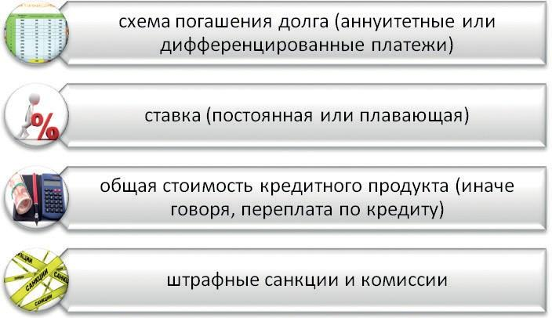

Рисунок 3.5 – На что обратить внимание при чтении кредитного договора

    - - Первоначальный взнос 0%. Такое часто можно встретить в различных магазинах бытовой техники. Реальная процентная ставка по таким кредитным предложениям колеблется в диапазоне от 28 до 53% (такой же кредит можно взять и по ставке 14-18%).

Прежде, чем воспользоваться кредитным предложением магазина, рассмотрите кредит- ные предложения по потребительским кредитам в нескольких банках. Возможно, они окажутся го- раздо более выгодными и по сумме ежемесячного платежа, и по сумме переплаты.
    - - Самая частая проблема – это навязывание страховки. При оформлении банки часто предла- гают заключить договор страхования здоровья, жизни и платежеспособности заемщика.

От страховки можно отказаться, как и от любых других дополнительных услуг, навязывае- мых банком.
Если Вы считаете страхование жизни (здоровья) заемщика необходимым для Вас, реально оценивая жизненную ситуацию, Вы вправе рассмотреть предложения других страховых компаний и выбрать для себя наиболее выгодные условия страхования.
    - - В договор могут быть включены дополнительные услуги: SMS-уведомления, выпуск и обслу- живание банковской карты, открытие счета и другие. Эти комиссии часто скрываются от заемщика мелким шрифтом или сложными формулировками.

От любых дополнительных услуг можно отказаться. Главное – увидеть в договоре эти усло- вия ^{мелким} ^{шрифтом} до его подписания.
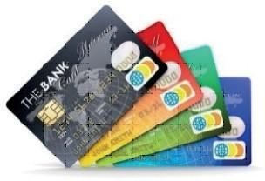

Кредитная нагрузка (приемлемая долговая нагрузка)
– это показатель, характеризующий уровень загружен- ности личного (семейного) бюджета долговыми обяза- тельствами.
3.5 Плюсы и минусы кредитной карты

3.6).

Когда можно смело оформлять кредитную карту?
Бывают ситуации, когда оформление кредитной карты является целесообразным (рисунок

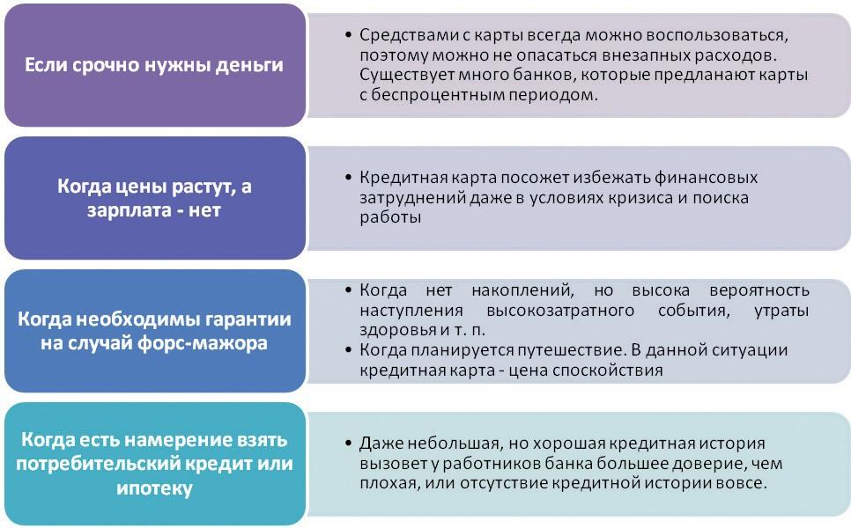

Рисунок 3.6 – Ситуации, когда оформление кредитной карты целесообразно

ния».
Преимущества кредитных карт
      - Быстрая выдача
Многие банки в рекламных брошюрах пишут что-то вроде «кредитная карта в день обраще-

Кредит в любое время
Основное преимущество любой кредитной карты – отсутствие необходимость вступать в контакт
с банком, когда вам срочно нужны деньги. Вы можете не пользоваться кредитной картой вообще, но держать ее «на черный день».

Льготный период
Потребительские кредитные карты, как правило, сопровождаются наличием льготного периода, который, в среднем, составляет 55 дней. Вы можете снимать кредитные средства с карточки и пользо- ваться ими до 55 дней абсолютно бесплатно.

Возможность расплачиваться за покупки
Удобной возможностью является совершение покупок за кредитные средства без необходимо- сти снимать наличные с карты.
Недостатки кредитных карт
        - Превышение льготного периода
Если по определенным причинам вы не смогли расплатиться по кредиту за указанный «льготный период», то потом проценты по переплате будут начисляться просто огромные.

Необходимость мониторинга баланса
Внимательно следите за тем, чтобы после погашения кредита на вашем счету (в графе «За- долженность») не оставалось ни одной копейки. Описываются случаи, когда несколько рублей задолженности в результате начисления пеней, штрафов и процентов, превращались в тысячи рублей. Проверить задолженность можно на сайте, в банкомате или непосредственно в кассе банка.

Дополнительные сборы
До сих пор существуют банковские учреждения, которые прописывают в кредитном договоре
дополнительные расходы при оформлении кредитных карт. В частности, может взыматься сбор за оформление, за пользование кредитными средствами, а также за обслуживание карточного счета. В некоторых случаях имеет место снятие комиссионных при выдаче ссудных денег через банкомат. Об этом следует прочитать в подписываемом кредитном договоре.

Вторичные «опасности»
Неконтролируемые траты могут значительно превысить кредитный лимит или стандартный еже- месячный уровень расходов. Поэтому относитесь к кредитной карточке, как к настоящему кошельку.
3.6 Займы микрофинансовых организаций и потребительских кооперативов
Кредит наличными или кредитную карту по разным причинам банки готовы дать не всем. И тут на помощь приходят микрофинансовые организации (МФО), кредитные потребительские кооперати- вы (КПК).
Микрозаймы - это небольшие кредиты, которые выдаются кредитным агентством на короткий
срок.
Офисы микрозаймов мы можем встретить на каждом шагу: «Деньги срочно», «Быстроденьги»,
«Первый займ 0%», «Деньги только по паспорту», «Одобрение за 5 минут», «Всем говорим да». При этом кредитная история и справка о доходах, как правило, никого не интересует. Заемщику понадобит- ся только паспорт и подпись на последней странице договора.
Микрофинансовые организации при всем своём «удобстве», имеют ряд существенных недостат- ков (рисунок 3.7).

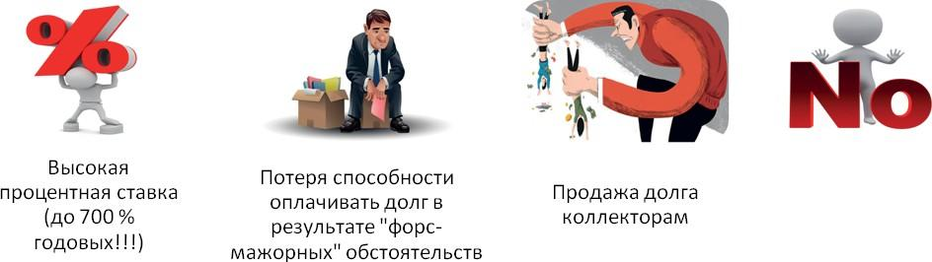

Рисунок 3.7 – Опасности «микрозайма»

В связи с огромным потоком жалоб заемщиков МФО, в федеральное законодательство в 2019 году внесено немало изменений:

размер процентов по микрозайму не может превышать 2,5-кратного размера суммы займа.
Сюда входят также неустойки (штрафы и пени) и плата за отдельно оказываемые услуги;
с 1 июля 2019 года МФО не может начислять проценты и штрафы при достижении 2-кратного размера суммы предоставленного займа. Требования распространяются на договоры потребитель- ского кредита до 1 года, заключённые с физическими лицами. Проценты могут начисляться только на непогашенную долю основного долга;
во избежание нарушений предусмотрена обязанность микрофинансовых организаций ин- формировать заёмщиков об установленных ограничениях. Пункт о предельном размере процентов в МФО указывается на первой странице договора. Причём в одностороннем порядке изменять размер ставки МФО не вправе;

установлен предельный размер долговой нагрузки на одно физическое лицо. Для микрофи- нансовых организаций этот размер составляет 1 млн руб., для микрокредитных – 500 тыс. руб.
Эти ограничения не распространяются на микрокредиты в сумме до 10 тыс. руб., оформлен- ные на срок менее 15 дней при соблюдении следующих условий:
- - МФО прекращает начислять штрафные санкции после того, как сумма платежей достиг- нет 30% от суммы займа (исключение – неустойка 0,1% от суммы просрочки в день);
- - указанное в п.1 ограничение прописано на первой странице договора займа;
- - ежедневная переплата не превышает 1/15 от максимально допустимой суммы плате-
жей;

- - договор содержит пункт о запрете увеличения срока и суммы займа;
с января 2019 года максимальная ставка по микрозаймам установлена на уровне 1,5% в день,
а с 1 июля 2019 года снижена до 1% в день.

Вопросы для самоконтроля

  - Какие расчеты следует произвести перед подачей кредитной заявки?
  - Какая долговая нагрузка для меня (моей семьи) является приемлемой?
  - На какие условия кредитного договора мне необходимо обратить внимание?
  - При необходимости в кредитных средствах что я должен учесть при выборе кредитного про- дукта: кредит банка, займ микрофинансовой организации, кредитная карта?
  - Что я должен учесть, если меня просят выступить поручителем по кредиту?
  - Составляем образ заемщика с неосмотрительным финансовым поведением. Какие ключевые ошибки он допускает?
Глоссарий
Аннуитетный платеж — вариант ежемесячного платежа по кредиту, когда размер ежемесячного пла- тежа остается постоянным на всем периоде кредитования.

Банк — финансово-кредитная организация, производящая разнообразные виды операций с деньгами и ценными бумагами и оказывающая финансовые услуги правительству, юридическим и физическим лицам.

Залог – это способ обеспечения исполнения обязательств в виде имущества и других объектов граж- данских прав (за исключением денежных средств), находящихся в собственности залогодателя и га- рантирующих погашение займа или иных гражданско-правовых обязательств.

Кредит потребительский – ссуда, предоставляемая населению для приобретения предметов личного потребления.

Кредитные санкции – это всевозможные штрафы, пени и другие принудительные способы воздей- ствия на его стороны, стимулирующие выполнение ими условий соглашения.

Кредитный кооператив (кредитный союз или кооперативный банк) — некоммерческая финансовая организация, специализирующаяся на финансовой взаимопомощи путём предоставления ссудо-сбе- регательных услуг своим членам.

Микрофинансовые компании – это коммерческие (реже некоммерческие) организации, которые осу- ществляют кредитование физических и юридических лиц.

Поручитель – это человек, который берет на себя все обязательства перед банком в случае неуплаты взносов должником по кредиту.
Процентная ставка — это сумма, указанная в процентном выражении к сумме кредита, которую пла- тит получатель кредита за пользование им в расчете на определенный период (месяц, квартал, год).

Созаемщик – лицо, которое имеет равные права и обязанности с заемщиком, в том числе несет соли- дарную ответственность перед банком по погашению кредита.
Литература и полезные ссылки
- Артемьева, С. С. Финансы, денежное обращение и кредит: учебник / С. С. Артемьева, В.В. Ми- трохин, В.И. Чугунов. - М.: Академический Проект, 2018. - 469 с.
- Банки.ру: информационный портал: банки, вклады, кредиты, ипотека, рейтинги банков Рос- сии [Электронный ресурс] / Режим доступа: http://www.banki.ru/banks/bank/kubankredit/ (дата обра- щения: 17.11.2019)
- Банковская энциклопедия [Электронный ресурс]. – Режим доступа: http://banks.academic. ru/1872 (дата обращения 30.11.2019)
- Свиридов, О. Ю. Деньги. Кредит. Банки: учебник / О.Ю. Свиридов. - Ростов-н/Д.: Феникс, 2017.
- С. 310.
- Финансовый рынок и финансовая грамотность [Электронный ресурс]. – Режим доступа: https:// krd.ru/departament-ekonomicheskogo-razvitiya-investitsiy-i-vneshnikh-svyazey/finansovyy-i-fondovyy- rynok/ (дата обращения 30.11.2019)
- Часовников, С.Н. Персональные финансы как источник устойчивого развития реального сек- тора экономики / С.Н. Часовников, Е.Н. Старченко // Научные труды Вольного экономического обще- ства России: сборник научных статей, Т. 174. – М.: Вольное экономическое общество России, 2013. – С. 207–210.
- Блог о финансах [Электронный ресурс]. – Режим доступа: http://www.myinvestplan.ru/about/
- «Город финансов» [Электронный ресурс]. – Режим доступа: http://www.gorodfinansov.ru/
- Официальный сайт Центрального банка Российской Федерации (Банка России) [Электронный ресурс]. – Режим доступа: http://www.cbr.ru/fingramota/
- Официальный сайт Агентства по страхованию вкладов [Электронный ресурс]. – Режим досту- па: https://www.asv.org.ru
- Уроки здорового отношения к деньгам [Электронный ресурс]. – Режим доступа: http://www. familyfinance.ru/
- Статьи и советы о финансах [Электронный ресурс]. – Режим доступа: http://www.fingramota.
org/
- Финансы просто [Электронный ресурс]. – Режим доступа: http://www.finprosto.ru/

Тема 4. Страхование
Аудиторное изучение:

Добровольное и обязательное страхование
  - Страхование жизни: что и кому стоит страховать

Страхование транспортного средства: ОСАГО И КАСКО
Самостоятельное изучение слушателями:

Страхование имущества
  - Алгоритм действий при наступлении «страхового случая»
Вопросы для самоконтроля Глоссарий
Литература и полезные ссылки

4.1 Добровольное и обязательное страхование

В самом широком смысле страхование является такой деятельностью, которая гарантирует страховую защиту. В узком смысле оно реализует практическое воплощение особого вида спец- ифических отношений между двумя сторонами, одна из которых – страхователь, а вторая – стра- ховщик.
Главная цель такой защиты - минимизация последствий наступления определенных нега- тивных событий, трактуемых как страховые случаи. Сегодня данная отрасль является огромной индустрией, без которой немыслимо существование многих социальных сфер, а также произ- водства.
Главные отличия в страховании разных форм заключаются в таких факторах, как:
    - Различный объем предусмотренной страховой ответственности;
    - Различные страховые объекты.
Выделяют две формы страховых услуг - это обязательные и добровольные. За реализацию пер- вого вида отвечает государство благодаря вводу определенных законодательных актов, в которых про- писываются все наиболее значимые вопросы. Это, например, права, обязанности сторон, сумма ком- пенсаций и др. Добровольное страхование – это прерогатива не только государственных, но и частных компаний.
Чем же различные виды страхования отличаются между собой? Рассмотрим эту тему подробнее.

Обязательное страхование (ОС)
Согласно российскому законодательству государство обязуется защищать жизнь, здоровье и имущество всех граждан, если им будет нанесен какой-либо вред и/или ущерб. Сюда также включает- ся риск гражданской ответственности, который может наступить вследствие причинения вреда жизни, здоровью или имуществу других лиц.
Обязательное страхование защищает интересы общества целиком, а не только отдельных граждан. Перечень организаций, которые имеют право осуществлять подобный вид деятель- ности, определен на законодательном уровне. При этом главная особенность – это полнота охвата, ведь именно благодаря этому есть возможность использовать минимальные тарифные ставки.
Обязательное страхование включает следующие виды:
    - Соцстрахование бывает пенсионным, медицинским, и др.;
    - Страхование военнослужащих;
    - Страхование ответственности перевозчиков различных видов транспорта;
    - Страхование депозитных (банковских) вкладов.
При этом самостоятельно оформлять полис нужно только в двух случаях: при медицинском страховании и при оформлении полиса ОСАГО. Во всех других ситуациях страховая защита проис- ходит автоматически, без участия физического лица. Гражданин не имеет права отказаться от ОС (рисунок 4.1).
Обязательное медицинское страхование — это самый распространённый вид обязательного страхования. Полис ОМС имеют почти все жители страны, он предоставляет широкие гарантии в сфере оказания медицинских услуг.
Цель обязательного медицинского страхования – обеспечить незамедлительное оказание вра- чебной помощи за счет накопительных средств Фонда обязательного медицинского страхования, фор- мируемых из взносов страхователей.

В Краснодарском крае для получения полиса ОМС в 2019 году можно обратиться в страховые компании: СОГАЗ-МЕД, АЛЬФАСТРАХОВАНИЕ-ОМС, ВТБ: МЕДИЦИНСКОЕ СТРАХОВАНИЕ и КАПИТАЛ: МЕДИЦИНСКОЕ СТРАХОВАНИЕ.

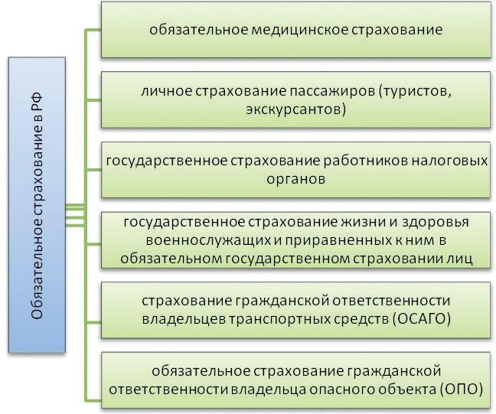

4.1 - Виды обязательного страхования в Российской Федерации

Чтобы получить полис ОМС, если у Вас его нет, необходимо:
1) Определить, являетесь ли Вы застрахованным лицом. Для поиска можно воспользо- ваться следующими веб-ресурсами:
всероссийским порталом государственных услуг;
заполнить электронный бланк заявки на сайтах территориальных органов ОМС.
Если Вы не застрахованы, выберите страховую медицинскую компанию. Условия страхования во всех компаниях примерно одинаковые, но вот подход к вопросам соци- альной и юридической защиты клиентов может различаться. Эксперты советуют выби- рать наиболее известных и надёжных страховщиков из списка организаций, включенных в официальный реестр Фонда ОМС. Полный список компаний, занимающихся медицин- ским страхованием, есть на сайте фонда.
Соберите пакет документов: паспорт + СНИЛС (пенсионное свидетельство).
Получите временное свидетельство (оно выдается в день обращения).
Получите полис ОМС единого образца.
Полис выдается без срока действия

Добровольное страхование (ДС)
Такая защита всегда производится на добровольных началах, по личной инициативе страховате- ля. На практике она реализуется посредством заключения соответствующего договора, в котором про- писываются все вопросы, связанные с выполнением оговоренных условий. При этом такому договору всегда сопутствует страховой полис.
ДС имеет конечный срок, который прописан в документах. По желанию клиенты могут обеспе- чить непрерывность страховой защиты, и продлить действие договора, перезаключив его. Частота и размер взносов зависят от выбранной программы. Они могут уплачиваться ежемесячно, ежекварталь- но или одним платежом в год.
На практике ДС реализуется следующим образом: пострадавшему лицу или организации, ко- торая оказывает различные услуги для застрахованного, производится выплата компенсаций. При этом эти средства берут из специальных денежных фондов, которые создаются за счет взносов кли- ентов.

Добровольное страхование включает следующие виды:
    - Страхование жизни и здоровья;
    - Накопительное (инвестиционное);
    - Страхование для выезжающих за рубеж;
    - Добровольное медицинское страхование (ДМС);
    - Страхование недвижимости и транспортных средств (рисунок 4.2).
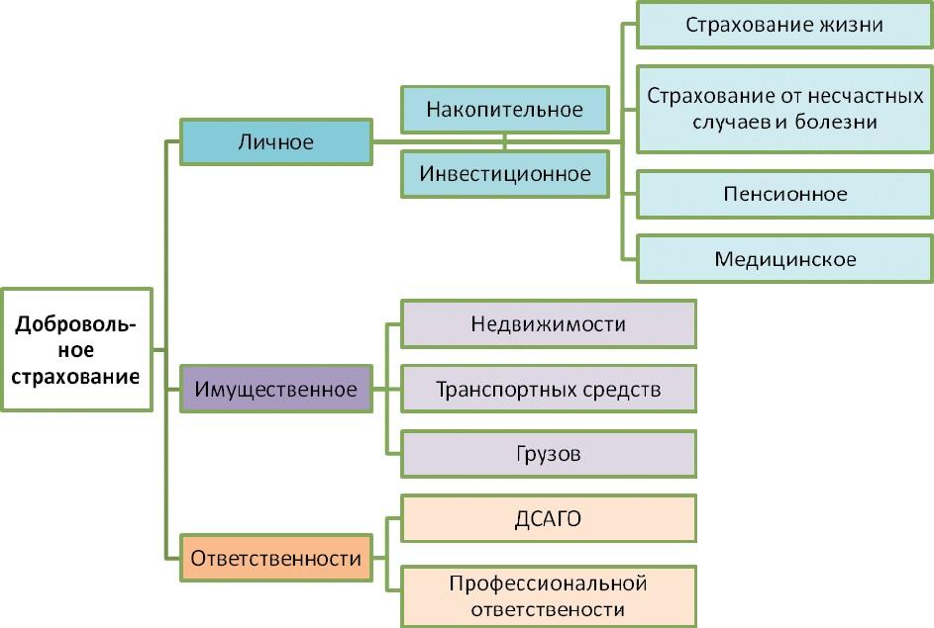

Рисунок 4.2 – Виды добровольного страхования

Добровольное и обязательное (государственное) страхование не противоречат друг другу, а на- оборот, являются взаимодополняющими. Если человек хочет позаботиться о своем будущем и иметь возможность получать качественную медицинскую помощь, то полис ДС – его предусмотрительный выбор.
4.2 Страхование жизни: что и кому стоит страховать

Страхование жизни – один из видов так называемого личного страхования, покрывающего ри- ски, связанные с личностью застрахованного.
При страховании риска ухода из жизни человек страхует кого-то (своего выгодоприобре- тателя, то есть того, кто получит материальную компенсацию) от материальных потерь, которые возникнут из-за неожиданного ухода из жизни страхователя или потери им трудоспособности.
Страхование от несчастных случаев. Страховой полис позволит получить денежную помощь
(страховую выплату) вследствие временной и/или постоянной утраты трудоспособности, а следова- тельно, поможет обеспечить наиболее эффективное и качественное лечение, облегчит бремя матери- альных затрат родственникам в случае самого неблагоприятного исхода.
Страховым случаем при страховании от несчастных случаев и болезней является временная или постоянная (полная либо частичная) утрата застрахованным общей трудоспособности в результате строго оговоренных в правилах событий.
Например, сегодня страховые компании предлагают следующие программы страхования от не- счастного случая (таблица 4.1).

Таблица 4.1 – Программы страхования от несчастного случая (примеры)
Наименование программы | Стоимость поли- са, руб. | Страховая сум- ма, руб. | Страховой слу- чай | Выплата, руб.
В ритме жизни | 1 200 | 100 000 | Перелом | До 45 000
 |  |  | Ожог | До 50 000
 |  |  | Инвалидность II группы | До 80 000
 |  |  | Инвалидность I группы | До 100 000
 |  |  | Смерть | До 100 000
На время работы | 3 177 | 500 000 | Перелом | До 125 000
 |  |  | Ожог | До 300 000
 |  |  | Инвалидность II группы | До 325 000
 |  |  | Инвалидность I группы | До 450 000
 |  |  | Смерть | До 500 000
 | 5 905 | 1 000 000 | Перелом | До 250 000
 |  |  | Ожог | До 600 000
 |  |  | Инвалидность II группы | До 650 000
 |  |  | Инвалидность I группы | До 900 000
 |  |  | Смерть | До 1 000 000
 | 11 362 | 2 000 000 | Перелом | До 500 000
 |  |  | Ожог | До 1 200 000
 |  |  | Инвалидность II группы | До 1 300 000
 |  |  | Инвалидность I группы | До 1 800 000
 |  |  | Смерть | До 2 000 000

Страхование жизни и здоровья заемщиков. Если гражданин воспользовался или собирается воспользоваться такой банковской услугой, как потребительский и/или ипотечный кредит, то банки могут рекомендовать ему застраховать свою жизнь, здоровье и трудоспособность в пределах суммы, на которую берется кредит. Жизнь заемщика в этом случае будет застрахована в пользу банка, таким образом, в случае ухода из жизни часть страховой суммы страховая компания перечислит в банк и тем самым погасит долг по кредиту, остаток страховой суммы выплатит наследникам.
Что и кому стоит страховать?
Для того чтобы определить необходимость в страховании жизни, здоровья в различных его ин- терпретациях, следует взглянуть на следующие правила:
- Определить риски, связанные с жизнью и работой. Для рассмотрения необходимости страхования жизни и страхования от несчастных случаев рекомендуется ответить на несколько вопро- сов:

сяцев?
Есть ли у Вас семья (муж/жена, дети), будущее которых хотелось бы обезопасить? Являетесь ли Вы единственным (или основным) источником дохода для своей семьи? Связан ли Ваш труд с травмоопасным производством, с риском для жизни?
Часто ли совершаются поездки за рулем? Увлекаетесь ли Вы экстремальными видами спорта?
Есть ли у Вас резервные накопления, позволяющие обеспечить семью финансами на 3–6 ме-

Существует ли возможность получить финансовую поддержку (родители, родственники, близ-
кие друзья) в случае непредвиденных неприятных обстоятельств?

Если Вы отвечаете положительно хотя бы на один из этих вопросов, то стоит задуматься о приоб- ретении полиса страхования жизни. Страховая сумма по таким полисам должна равняться примерно двум-трем годовым доходам.
- Второе правило касается потенциальных и реальных заемщиков. В ситуации, когда есть фи- нансовые обязательства, имущественные риски имеют особый характер – при неблагоприятных об- стоятельствах они увеличивают степень давления на семейный бюджет. В этом случае, особенно в отсутствие общего полиса страхования жизни, стоит рассмотреть возможность страхования себя как заемщика.
- Страхование выезжающих за рубеж стоит использовать каждый раз при выезде за границу. Как правило, медицинские услуги за рубежом не дешевы, и расходы на покупку полиса страхования вполне оправданы.
4.3 Страхование транспортного средства: ОСАГО и КАСКО
Обязательное страхование гражданской ответственности владельцев транспортных средств (ОСАГО) является обязательным для всех автовладельцев в России. Данный вид страхования защища- ет автовладельца, в случае аварии по его вине, от необходимости выплачивать компенсацию постра- давшей стороне (рисунок 4.3).
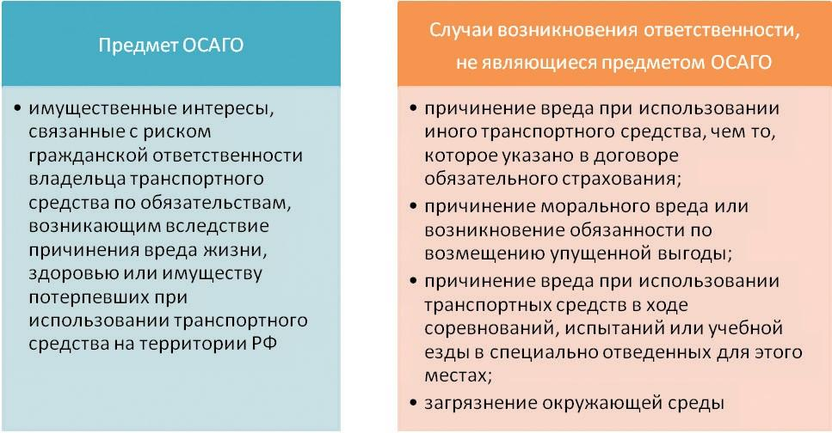

Рисунок 4.3 – Предмет ОСАГО
Срок действия, порядок заключения и изменения договора обязательного страхования

Договор обязательного страхования заключается на один год.
Владелец транспортного средства имеет право на свободный выбор страховщика, осуществля- ющего обязательное страхование.
Для заключения договора обязательного страхования страхователь представляет страховщику следующие документы:
заявление о заключении договора обязательного страхования;
паспорт или иной удостоверяющий личность документ (если страхователем является физиче- ское лицо);
свидетельство о государственной регистрации юридического лица (если страхователем явля- ется юридическое лицо);
документ о регистрации транспортного средства, выданный органом, осуществляющим ре- гистрацию транспортного средства (паспорт транспортного средства, свидетельство о регистрации транспортного средства, технический паспорт или технический талон либо аналогичные документы);
водительское удостоверение или копия водительского удостоверения лица, допущенного к управлению транспортным средством (в случае, если договор обязательного страхования заключается при условии, что к управлению транспортным средством допущены только определенные лица);
диагностическая карта, содержащая сведения о соответствии транспортного средства обяза- тельным требованиям безопасности транспортных средств.

Документом, удостоверяющим осуществление обязательного страхования, является страхо- вой полис обязательного страхования.
Водитель транспортного средства, участвующий в дорожном движении, обязан иметь страхо- вой полис обязательного страхования.
Договор обязательного страхования может быть составлен в виде электронного документа.
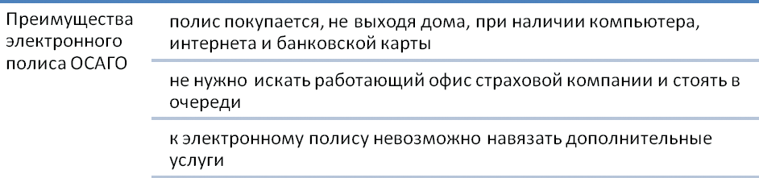
Электронный полис решает сразу массу проблем (рисунок 4.4)

Рисунок 4.4 – Преимущества электронного полиса ОСАГО Инструкция по оформлению электронного полиса ОСАГО
Шаг 1. Регистрация в личном кабинете на сайте страховщика
При первом посещении сайта страховой компании, на котором предлагается оформлять элек- тронный полис ОСАГО, клиент компании регистрируется и получает доступ в личный кабинет.
Для регистрации от клиента требуется указать: Фамилию Имя Отчество
Серию и номер паспорта
Дату рождения (не во всех компаниях) Номер телефона
Электронную почту
Адрес проживания (не во всех компаниях)
Внесенные сведения проверяются страховой компанией через базу АИС ОСАГО на предмет соот- ветствия. После успешной проверки, компания отправляет на телефон или электронную почту пароль для входа в личный кабинет.
На заметку! Пароль для личного кабинета также выдают в офисах страховой компании.
Шаг 2. Заявление на заключение электронного полиса ОСАГО

60
После регистрации в личном кабинете клиент заполняет заявление на страхование ОСАГО. Све- дений придётся указать много:
параметры договора ОСАГО — дата заключения, срок действия и периоды использования; сведения о страхователе — ФИО, дата рождения, паспортные данные, адрес проживания (для
удобства некоторые компании автоматически копируют сведения указанные при регистрации в лич- ном кабинете не сайте страховщика);
информация об автомобиле — марка/модель, год выпуска, мощность двигателя, серия и но- мер ПТС и свидетельства о регистрации, диагностическая карта;
сведения о водителях, допущенных к управлению.
Заполненное заявление отправляется на проверку в базе данных АИС ОСАГО.
При положительном ответе из АИС ОСАГО на запрос о проверке заявления, страховая компания отправляет клиенту:
    - расчет премии по полису к оплате,
    - варианты оплаты электронного полиса и срок оплаты,
    - контакты для отправки электронной копии полиса ОСАГО.
В случае, если заявление не прошло проверку, компания уведомляет клиента о причинах невоз- можности дальнейшего оформления полиса ОСАГО. И предлагает исправить неверные сведения.
Шаг 3. Оплата и получение электронного полиса ОСАГО
Оплатить электронный полис ОСАГО можно наличным и безналичным путем. Выбирая он- лайн-платеж, клиент получит действующий электронный полис ОСАГО уже через пару минут после того, как деньги спишутся с карты. Наличная оплата электронного полиса предполагает визит в офис страховой компании.
Полученный файл с полисом рекомендуется распечатать и положить в машину, чтобы в будущем облегчить себе общение с сотрудниками ГИБДД.

На заметку!
Рекомендуется распечатать не только полис, но и бланк «Европротокола», который всегда публи- куется на сайтах автостраховщиков, и всегда возить его в автомобиле.

Если автомобиль используется не круглогодично, можно сэкономить на по- лисе ОСАГО.
Основной способ: при оформлении полиса указать, что автомобиль исполь- зуется менее 12 месяцев (3-9 месяцев в году). Например, при использовании ав- томобиля в течение трех месяцев, коэффициент сезонности составит 0,5, при использовании в течение шести месяцев – 0,7, девяти месяцев – 0,95.
Условие: к управлению транспортным средством не допущены лица, которые будут исполь- зовать автомобиль в течение периода «заморозки».

Дополнительные способы:
- не использовать «расширенную» страховку (допуск к управлению неограниченного сила лиц), которая увеличивает стоимость полиса на 87 %;
- не «вписывать» в страховку лиц с повышающим коэффициентом «возраст-стаж».
АЛГОРИТМ ДЕЙСТВИЙ В СЛУЧАЕ ДТП (ОСАГО)
Ситуация 1. Что делать, если Вы виновник ДТП
При возникновении ДТП виновнику важно не паниковать и не уезжать с места происшествия, чтобы попытаться избежать ответственности – это сделать все равно не выйдет.
Алгоритм действий виновника после аварии автомобиля по ОСАГО предельно прост:

Вызвать сотрудников ГИБДД. При незначительной аварии, отсутствии пострадавших и раз-
ногласий между участниками, можно договориться без привлечения третьих лиц и оформить Евро- протокол.
Если пострадал не только автомобиль, но и другой человек, в первую очередь, нужно вы- звать скорую помощь.
Нельзя переставлять автомобиль в другое место или перемещать его части. На дорогах должны быть выставлены аварийные знаки. Однако в случае отсутствия пострадавших и критиче-

ских повреждений у автомобилей, транспорт после фиксации всех деталей на схеме ДТП нужно
убрать с проезжей части.
Необходимо сделать видео- или фотосъемку места происшествия – она производится в присутствии пострадавшего. На видеозаписи или фотографиях должно быть видно положение авто- мобилей после столкновения, их повреждения и другие детали, характеризующие аварию. Внима- тельно осматривается автомобиль пострадавшего, все повреждения обязательно фотографируются, чтобы избежать дальнейших разногласий по возмещению ущерба.
Нужно записать личные и контактные данные всех участников ДТП и свидетелей.
Следует обменяться данными о страховке с потерпевшим. Передаются контакты страховых компаний, если есть полис КАСКО, записывается и его номер.
Необходимо оформить извещение о ДТП, его должны подписать все участники происше-
ствия.
Требуется узнать, когда будет выноситься решения по ДТП, если это делает полицейский на месте, внимательно ознакомиться с ним.
Когда виновник не согласен с некоторыми фактами при оформлении аварии, он делает об этом запись в протоколе, после чего может оспорить заключение по ДТП в течение 10 дней.
В конце процедуры получить и проверить правильность оформления документов по ДТП: справку об аварии, протокол и постановление по административному правонарушению.
Поставить в известность своего страховщика.

Европротокол (извещение о ДТП) может быть оформлен только при незначительном ДТП, если соблюдаются следующие условия:
жертвы и пострадавшие отсутствуют;
сумма имущественного ущерба не превышает 100 тыс. рублей; в аварии только два участника;
не причинен иной имущественный ущерб, помимо повреждения транспортного средства; стороны не имеют разногласий по факту инцидента.
Документ заполняется простой ручкой с двух сторон, обстоятельства аварии должны быть изло- жены в краткой и четкой форме.
Согласно ст. 11 и 11.1 закона об ОСАГО при оформлении Европротокола обеим сторонам нужно направить свой экземпляр документа в страховую компанию. Срок – 5 дней. Затем от страховщиков должно прийти требование о направлении транспортных средств на осмотр (на это дается 5 дней с момента получения письма).
Ситуация 2. Как действовать, если попал в ДТП и не виноват
В первую очередь, необходимо вызвать сотрудников ГИБДД для составления протокола. Нельзя передвигать автомобиль до приезда сотрудников дорожной полиции.
Место происшествия и повреждения нужно снять на камеру или сфотографировать.
Также потребуется получить у виновника аварии контакты его страховой компании. Кроме того, потерпевший вправе требовать от сотрудника дорожной полиции направления виновника аварии на медицинское освидетельствование для выявления возможного алкогольного или иного опьянения.
Представитель страховой компании осматривает машину и оформляет направление на ремонт. Направление на восстановление ТС выдается в течение 20 суток со дня принятия заявления страхов- щиком. Если работы планируется производить на сторонней СТО, которая не входит в перечень стра- ховой компании, возможна задержка в выдаче направления — до месяца. На выполнение ремонтных работ отводится 30 рабочих дней. Отсчет ведется с момента, когда транспортное средство принято СТО. Увеличение установленного срока возможно для проведения более сложного ремонта и при со- гласии потерпевшей стороны. В случае затягивания с ремонтом страховая компания платит неустойку. В процессе восстановления авто применяются только новые детали. Установка запчастей, кото-
рые были в употреблении, возможно при заключении договора со страховой компанией.
Выплаты деньгами производятся в следующих случаях: Автомобиль нельзя восстановить на СТО.
Потерпевшее лицо погибло, а родственники не хотят восстанавливать ТС.
Имеет место обоюдная ответственность сторон (этот факт должен быть доказан). Потерпевший является инвалидом и ездит на специальном авто.
Страховой выплаты недостаточно для оплаты необходимого ремонта.
Потерпевшая в аварии сторона получила тяжкий или средний вред. При этом автовладелец отдал предпочтение денежной компенсации.
ЦБ не разрешил покрывать ущерб путем оплаты ремонта.
Страховщик и страхователь договорились, что возмещение будет выплачено в денежной фор-
ме.
Потерпевшее лицо отказалось от ремонта авто на СТО, у которой нет соглашении с дилером
или производителем.

КАСКО
Можно встретить такую расшифровку КАСКО - Комплексное Автомобильное Страхование, Кро- ме Ответственности.

Заключая страховой договор КАСКО, страховая компания берет на себя ответственность и обя- зуется возместить ущерб, нанесённый Вашему автомобилю, по оговоренному в страховом договоре перечню рисков.
В страховой договор каско могут быть включены следующие виды страховых рисков, по кото- рым возмещается причиненный ущерб (рисунок 4.5).
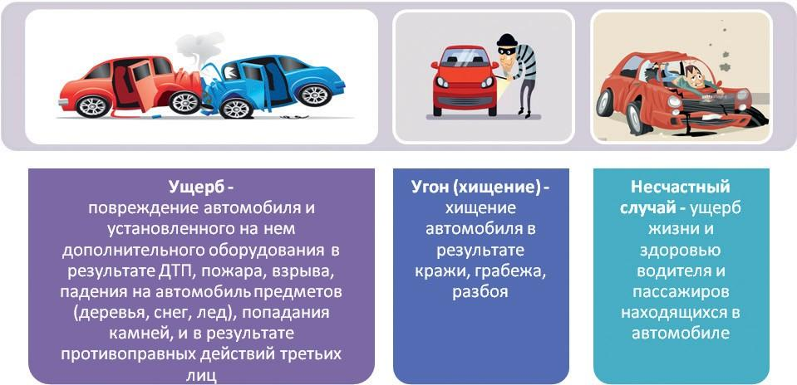

Рисунок 4.5 – Страховые риски по договору КАСКО

ку.
Годовой тариф по КАСКО составляет от 1,2% — до 13% от стоимости конкретной машины по рын-

На стоимость полиса влияют следующие параметры:
марка, модель автомобиля и его стоимость; год выпуска;
водительский стаж и возраст водителей допущенных к управлению;
дополнительные виды страховых услуг подключаемые опционально, такие как: услуги страхо-
вого комиссара, эвакуация автомобиля с места ДТП и т.п.

Предстраховой осмотр
Перед заключением договора, представитель страховой компании производит осмотр и фотографирование принимаемого на страхование транспортного средства. Сверяются серий- ные, идентификационные номера кузова расположенные на автомобиле и указанные в доку- ментах.
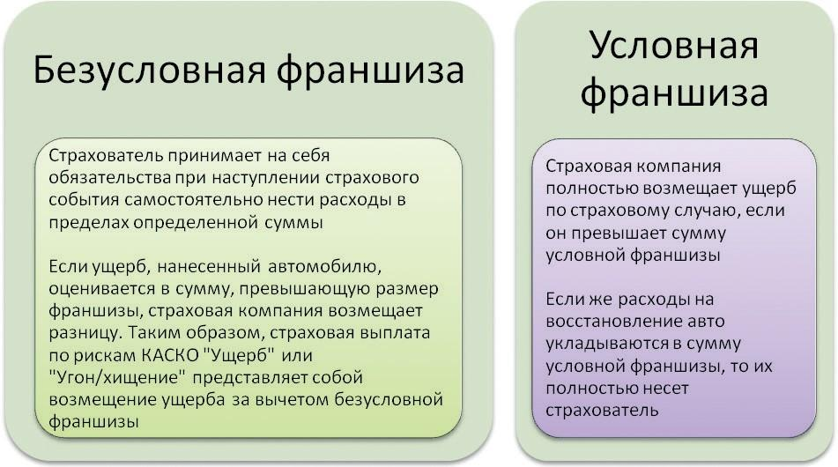
Франшиза в КАСКО

Рисунок 4.6 – Франшиза по договору КАСКО
63
Франшиза - это та часть ущерба по КАСКО, которую при наступлении страхового события страхо- ватель возмещает самостоятельно. Чаще всего размер франшизы выражается фиксированной денеж- ной суммой, либо процентом от стоимости машины. Применение франшизы в автостраховании КАСКО дает скидку при покупке страхового полиса. Рассмотрим два основных вида франшизы при страхова- нии авто по рискам КАСКО (рисунок 4.6).
На размер стоимости автостраховки условная франшиза оказывает гораздо меньшее влияние, нежели безусловная франшиза. Так, если безусловная франшиза до 5% от рыночной стоимости застра- хованного автомобиля дает скидку на страховку КАСКО в размере 10-15%, то условная франшиза также до 5% - всего 1-5% скидки.

Если автомобиль используется не круглогодично, его владелец может сэкономить на по- лисе КАСКО следующими способами:
  - Оформить «зимний полис» КАСКО Плюсы такого полиса:
страхование автомобиля в наиболее опасный период (гололед, снегопад, падение сосулек, веток, заносы и т. п.);
выплата возмещения страховщиком, несмотря на сезонный характер страхования, произ- водится полностью (исходя из условий полиса);
зимний полис дешевле годового.

Минусы:
как правило, страховое возмещение не касается мелких (косметических) поврежде- ний и повреждения лакокрасочного покрытия в результате воздействия химических реаген- тов;
страховая компания откажет в выплате при сезонном несоответствии используемых шин или эксплуатации автомобиля с технической неисправностью.
  - Сегодня страховые компании предлагают оформление КАСКО на следующие сроки – один год, девять месяцев, полгода, три месяца и один месяц. Предлагаются даже полисы КАСКО на несколько дней. Таким образом, можно оформить полис КАСКО на период фактического использо- вания автомобиля.
АЛГОРИТМ ДЕЙСТВИЙ ПРИ СТРАХОВОМ СЛУЧАЕ (КАСКО)

Список необходимых действий при страховом случае:
Вызов инспектора или аварийного комиссара для фиксации происшествия. Не спешите вызы- вать комиссара, если не признаёте вины. Оплата его услуг обычно ложится на инициатора вызова;
Если не признаёте себя виновным, не торопитесь оформлять ДТП, как страховой случай КАСКО. При последующем страховании, каждое обращение по КАСКО автоматически повышает персональный тариф. Поэтому, если есть возможность возместить ущерб по ОСАГО с виновника ДТП, лучше восполь- зоваться ей;
Если среди участников ДТП не возникает спора о виновности, схему происшествия можно со- ставить самостоятельно;
Известить страховую компанию о ДТП в указанные в договоре сроки. Как правило, на извеще- ние отводится не более 3-х рабочих дней;
Автомобиль предоставляется для осмотра в страховую компанию. Страхователь участвует в ос- мотре вместе с агентом, пишет заявление, предоставляет документацию по происшествию. В установ- ленные договором сроки, страховая компания должна предоставить страхователю документ о направ- лении автомобиля на ремонт или денежной компенсации (на выбор), либо заключение экспертной комиссии об отказе возмещения ущерба.

Необходимые документы при страховом случае КАСКО:
Документ, удостоверяющий личность;
Оригиналы и копии водительского удостоверения и регистрационных документов на автомо-
биль;

ции;

Полис КАСКО, полис ОСАГО (обычно, смотрят срок действия); Схема ДТП, заверенная в ГИБДД;
В случае угона, необходимо предоставить оставшиеся ключи от ТС, чипы, брелоки сигнализа- При угоне также необходима копия заявления о возбуждении уголовного дела.
4.4 Страхование имущества

Целью имущественного страхования является возмещение возможного ущерба от последствий непредвиденных событий в будущем.

Наиболее значимыми и дорогостоящими объектами страхования имущества физических лиц могут быть: квартира, дом, дача, домашнее имущество.
Любое имущество подвержено следующим рискам (рисунок 4.7).

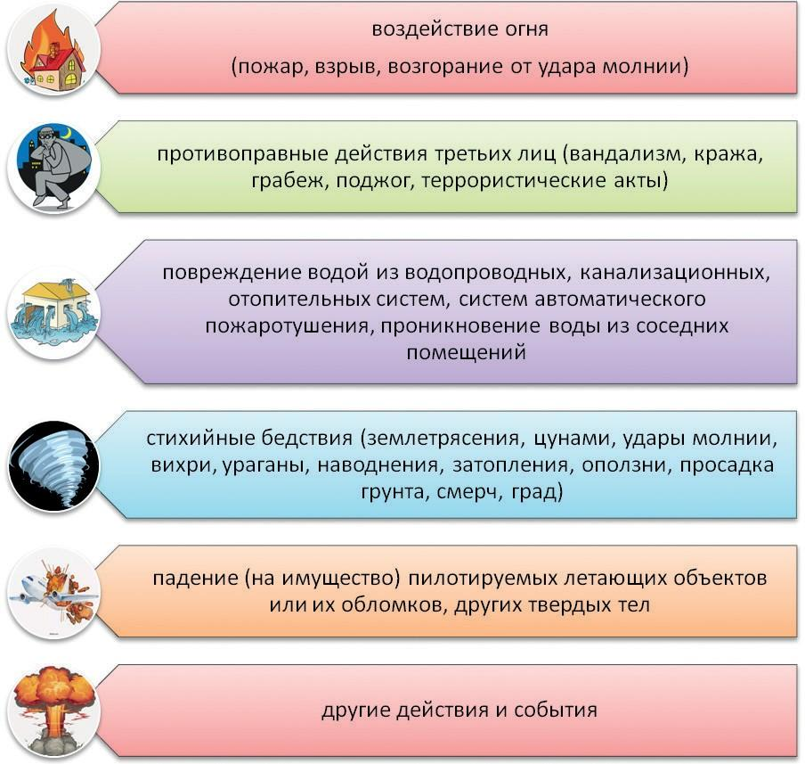

Рисунок 4.7 – Риски утраты (повреждения) имущества

Ущерб как объект страхования зависит от того, насколько пострадал застрахованный объект в результате страхового случая: он уничтожен или поврежден.
Что страховать в первую очередь
В первую очередь, рекомендуется страховать имущество:
  - потеря которого не может быть восполнена или восстановление которого требует очень боль- ших финансовых затрат;
  - благодаря которому формируется основная часть семейного бюджета;
  - с продажей которого связано осуществление других важных целей семьи.
Выбор страховой программы
 |  | На что обратить внимание
 | Объект страхования | Определить, что именно следует застраховать: загород- ный дом, квартиру, автомобиль, дачу, домашнее имуще- ство и т.д.  Определить риски, связанные с имуществом, и вероят- ность их наступления  Оценить возможные финансовые последствия при реа- лизации рисков  Изучить предложения разных страховых компаний, вы-  брать необходимую для себя комбинацию рисков

65

 | Сумма возмещения ущерба | По каждому риску в страховом договоре указывается своя страховая сумма. При определении страховой суммы оце- нить, достаточна ли она для возмещения ущерба имуще- ству по каждому риску
 | Стоимость страховки | Размер взноса по страховке (страховая премия) зависит от величины страховой суммы и тарифа, установленного для конкретной программы страхования. Чем выше риск, тем дороже страховка. Сравнить стоимость страховки в разных страховых компаниях при одинаковом «наборе» рисков
 | Дополнитель- ные условия | Обратить внимание на наличие условий по франшизе в договоре  Уточнить содержание терминов в договоре страхования Узнать о действующих скидках, акциях и бонусах (на-  пример, за страхование от «комплекса» рисков)

Страховой акт – документ, подтверждающий факт, обстоятельства и практику страхового случая,
- составляется страховщиком при участии страхователя в трехдневный срок после получения заявле- ния. Кроме того, в необходимых случаях для участия в составлении акта приглашается соответствую- щий специалист. Размер причиненного ущерба определяется на основании данных, указанных в акте об уничтожении, повреждении или похищении имущества, и с учетом документов, полученных стра- ховщиком от компетентных органов.

АЛГОРИТМ ДЕЙСТВИЙ ПРИ НАСТУПЛЕНИИ СТРАХОВОГО СЛУЧАЯ
 | Сообщите информа- цию | В случае пожара или взрыва – в противопожар- ную службу (если взорвался бытовой газ – еще и в службу газа). При аварии водопроводной или отопительной системы, проникновении воды  из соседних помещений – в аварийную службу, а также в эксплуатирующую организацию. В случае стихийного бедствия – в МЧС. По пово- ду кражи других противоправных действий – в  полицию
 | Примите меры | Постарайтесь принять всевозможные меры по предотвращению или уменьшению ущерба, по спасению застрахованного имущества
 | Сохраните картину происшествия | Сохраните пострадавшее имущество в том виде, в котором оно оказалось в результате происше- ствия, до того как прибудет представитель стра- ховой компании. Если это невозможно, зафикси- руйте обстановку с помощью фото и видео
 | Сообщите в страхо- вую компанию | Направьте страховщику письменное сообщение о происшествии. Обычно на это отводится до трех дней с момента, когда вы узнали или долж- ны были узнать о нем. Лучше не медлить. Кроме того, имеет смысл тут же позвонить страховщику для консультаций по поводу дальнейших дей- ствий

 | Соберите документы | Соберите документы из компетентных органов, подтверждающие факт происшествия, описы- вающие характер и причины ущерба. Их набор зависит от конкретных обстоятельств, его уточ- нит страховщик
 | Подайте заявление на выплату | Подайте в страховую компанию заявление на выплату. К нему прилагаются документы из компетентных органов, список уничтоженного, поврежденного или пропавшего имущества.  Предъявите паспорт, договор страхования или полис, квитанцию об уплате страхового взно- са, свидетельство о регистрации права соб- ственности на квартиру и т.д. Полный список документов указан в договоре или правилах  страхования

Срок, отпущенный страховым компаниям на выплату компенсации, составляет от 5 до 15 дней после предоставления всех необходимых документов. Если вам необоснованно отказали в выплате или сумма компенсации расходится с той, на которую он имеет полное право по полису, можно напра- вить в страховую компанию досудебную претензию.
4.5 Алгоритм действий при наступлении страхового случая
Наступление страхового случая является ключевым моментом, в результате которого страховая организация обязана выполнить свои договорные обязательства перед клиентом, а именно: выпла- тить страховое обеспечение пострадавшему лицу.
Согласно терминологии страховым случаем называется наступление события, в результате которого были затронуты имущественные интересы страхователя и его жизни или здоровью был причинен вред. Четкое установление данного факта имеет значение, ведь именно он является точкой отсчета для принятия решения о дальнейших выплатах (компенсациях) клиенту. Бывают ситуации, когда произошедшее нельзя квалифицировать как страховой случай, и тогда выплаты не положены.
В определении момента наступления страхового случая заключаются доказательства при- чинно-следственной связи между страховым риском и данным событием. Данное действие явля- ется отправным для страховой организации в оценке верного объема убытков и размера компен- сации пострадавшему. Таким образом, определение момента наступления страхового случая – это ключевой критерий для дальнейших действий со стороны страховщика по отношению к клиенту. Предоставление правильным образом заполненных подтверждающих документов является обя- зательным.

Застраховать можно следующие виды рисков:
  - Получение различных травматических повреждений;
  - Установление любой группы инвалидности в результате несчастного случая;
  - Гибель от несчастного случая или внезапной болезни.
Обладателями страховых полисов могут стать не только взрослые, но и дети. В некоторых страхо- вых организациях можно оформить так называемый семейный полис в рамках одного договора. Чаще других, выбирают страховку, которая действительна 24 часа в сутки и с большим спектром действия, т.е. когда с клиентом несчастный случай может произойти где угодно (дома, на улице, на работе, во время занятий физической активностью, во время отдыха и др.). Помочь правильно сориентироваться при выборе наиболее подходящей программы помогут специалисты, которые проконсультируют обо всех особенностях страховых продуктов.

ПОРЯДОК ДЕЙСТВИЙ ПРИ НАСТУПЛЕНИИ СТРАХОВОГО СЛУЧАЯ

1Подготовить заявление в страховую на получение страховой выплаты
2К заявлению необходимо подготовить пакет документов:
Паспорт либо иной документ удостоверения личности застрахованного лица; Копия либо оригинал договора;
ИНН;
При наличии выгодоприобретателя – документы, подтверждающие данное право. В случае смерти при отсутствии выгодоприобретателя необходимо предоставить документ, подтверждающий право на наследство его наследников, обращающихся за выплатой
Документ, подтверждающий момент наступления страхового случая. Он является наиболее важным и может различаться в зависимости от типа наступившего случая и вида договора личного страхования.
К наиболее популярным документам в случае страхования здоровья на практике относятся: Заключение или справка лечащего врача;
Справка об установлении инвалидности Заключение комиссии о несчастном случае на произ- водстве;
Протокол ГИБДД о наступлении ДТП;
Если гражданин погиб в результате страхового случая, установленного договором, необходимо предоставить свидетельство о смерти.
3 После сбора всех необходимых документов необходимо обратиться непосредственно в саму страховую компанию и уведомить о наступлении страхового случая. По общему правилу, срок уве- домления составляет не более 30 календарных дней.
При этом, принимая решение о выплате компенсаций клиенту, страховщик может попросить любую уточняющую информацию, например, запросить проведение медицинской экспертизы. Все вышеописанные документы можно передать лично в любой из филиалов страховщика или направить по почте (предпочтительнее – заказным письмом).
Денежные компенсации клиенты могут получить одним из двух способов: наличными деньгами в кассе страховщика или же безналичным переводом на счет получателя.
Согласно сути страхования организация обязуется компенсировать все расходы, возникающие у клиента в результате наступления страхового случая. При этом размер возмещения может значитель- но превысить взносы. В этом заключается экономический смысл страховки. Наступление страхового случая и выплаты по нему обязательно должны проводиться в сроки, указанные в документах.
Любая информация является конфиденциальной. Страховщик не вправе разглашать любые данные: будь то состояние здоровья, сведения о профессиональной деятельности, страховой сумме, имущественном положении дел и др. Согласно гражданскому кодексу нарушение тайны страхования влечет за собой обязанность компенсировать нанесенный клиенту моральный вред и любые убытки.
Вопросы для самоконтроля

- Сопоставляли ли Вы расходы (ущерб), которые могут возникнуть в результате неблагоприят- ного события, и сумму страхового возмещения (обеспечения), которую можно получить от страховой компании?
- Как Вы считаете, нужно ли страховать жизнь (здоровье, трудоспособность) заемщика, если он является кормильцем в семье и оплачивает все расходы по кредиту?
- Есть ли у Вас и Ваших близких полис ОМС? Если нет, как его получить?
- Если Вы являетесь владельцем автомобиля, Вы своевременно оформляете полис ОСАГО? Мо- жете ли Вы просчитать его стоимость на будущий год?
- Как Вы считаете, можно ли сэкономить в стоимости полиса ОСАГО? КАСКО?
- Какое имущество, принадлежащее Вам, подвержено высоким рискам утраты или поврежде-
ния?
- Возникали ли в Вашей жизни случаи утраты (повреждения) Вашего имущества? Насколько крупный ущерб вы понесли? Как можно было снизить ущерб от этих неблагоприятных событий?
- Знаете ли Вы, куда, в какие сроки и с какими документами нужно обращаться при наступлении страхового случая?
Глоссарий
Бонус-малус — система скидок к базисной тарифной ставке, с помощью которой страховщик умень- шает страховую премию (на срок не менее одного года), если в отношении объекта страхования не наблюдалась реализация страхового риска; система надбавок к базисной тарифной ставке, если в от- ношении объекта страхования обнаружилась реализация страхового риска.

Возмещение убытка — полное или частичное возмещение страховщиком ущерба страхователю, ко- торый понес в результате гибели или повреждения застрахованного имущества вследствие стихийных бедствий или других причин, покрытых страхованием. Возмещение убытка у страховой компании.

Договор страхования — соглашение между страхователем и страховщиком, при посредничестве аген- та или брокера или без такового, в силу которого страховщик обязуется, при наступлении страхового случая, произвести страховую выплату: страхователю, либо иному лицу, в пользу которого заключен договор страхования, а страхователь обязуется уплатить страховые взносы в установленные сроки. В подтверждение заключения договора страховщик выдает страхователю страховой полис.

Застрахованный — тот, кому предназначены страховые выплаты в случае наступления у него страхо- вого случая (лицо, чье имущество, жизнь, здоровье, ответственность являются объектами страховой защиты и указываются в страховом полисе). Застрахованный и страхователь не обязательно являются одним и тем же лицом.

Имущественное страхование — страхование имущества — движимого и недвижимого. Предусматри- вает возмещение ущерба застрахованному имуществу в случае его повреждения, гибели, исчезнове- ния при действии причин (рисков), обусловленных договором страхования.

Личное страхование — страхование, при котором риск связан с личностью застрахованного, т.е. его жизнью, здоровьем, физическим состоянием.

Полис — документ, удостоверяющий заключение договора страхования на определенных условиях. Полис служит юридическим доказательством наличия договора страхования и, следовательно, в слу- чае необходимости может быть предъявлен в суд для выставления иска против Страховщика по взы- сканию с него убытка.

Страхование — термин, обозначающий отношения по защите имущественных интересов физических и юридических лиц при наступлении определенных событий (страховых случаев). Защита осущест- вляется за счет денежных фондов, формируемых из страховых взносов, которые уплачиваются теми, чьи интересы будут защищаться. Различают добровольное и обязательное страхование. Особую сферу страхования составляет перестрахование.

Страхование ответственности — отрасль страхования, в которой объектом страхового покрытия явля- ются жизнь, здоровье, трудоспособность человека.

Страхователь — юридическое или дееспособное физическое лицо, заключившее со страховщиком до- говор страхования, покупатель страховых услуг.
Страховая ответственность — страховое покрытие или обязанность страховщика выплатить страховое возмещение или страховую сумму на условиях, оговоренных договором страхования.

Страховая сумма — определенная договором страхования денежная сумма максимальной ответ- ственности страховщика по договору, объекту страхования. Устанавливается отдельно по каждому страховому случаю или как общая сумма. Исходя из нее, определяются размеры страхового взноса и страхового возмещения.

Страховое возмещение — полное или частичное возмещение страховщиком ущерба страхователю. Выплачивается в случае ущерба, понесенного в результате гибели или повреждения застрахованного имущества (ущерба жизни и здоровью застрахованного лица), произошедшего вследствие стихийных бедствий или других причин, указанных в договоре.

Страховое обеспечение — страховые выплаты, производимые при страховом случае застрахованно- му, выгодоприобретателю или наследнику по закону при страховании жизни.

Страховое покрытие — перечень рисков, от которых защищает договор страхования.

Страховой взнос (страховая премия) — плата за страхование, которую страхователь обязан внести страховщику в соответствии с договором страхования или законом. Зависит от размера страховой сум- мы, тарифа, срока страхования и др. факторов.

Страховая сумма (страховое покрытие) — сумма, в пределах которой страховщик несет ответствен- ность перед страхователем по договору страхования. Страховая сумма не должна превышать стоимо- сти объекта страхования, в противном случае страхование считается недействительным в части пре- вышения страховой суммы над страховой стоимостью. В международной практике страховая сумма называется страховым покрытием.

Страховой случай — фактически наступившее страховое событие, предусмотренное договором стра- хования, в результате которого нанесен вред объектам страхования и с наступлением которого возни- кает обязанность страховщика произвести страховую выплату.

Страховая выплата (страховое возмещение) — сумма, выплачиваемая страховщиком страхователю в возмещение убытков, вызванных наступлением страхового случая, предусмотренного договором страхования.

Страховой тариф — представляет собой ставку страхового взноса с единицы страховой суммы или объекта страхования.
Страховщик, страховая компания, страховое общество — юридическое лицо, специально созданное для осуществления страховой деятельности и получившее в установленном порядке государственную лицензию на осуществление такой деятельности на территории РФ, а также принимающее на себя по договору страхования за определенное вознаграждение (страховую премию) обязательство возме- стить страхователю или другому лицу, в пользу которого заключено страхование, убытки, возникшие в результате наступления страховых случаев, обусловленных в договоре.

Страхователь (полисодержатель) — физическое или юридическое лицо, уплачивающее страховые взносы и вступающее в конкретные страховые отношения со страховщиком.

Франшиза — предусмотренное условиями договора страхования освобождение страховщика от воз- мещения убытков, не превышающих определенный размер. Различают условную (невычитаемую) и безусловную (вычитаемую) Франшизу. При установлении условной Франшизы страховщик не несет ответственности за ущерб, не превышающий величину Франшизы, но возмещает ущерб полностью
превышении им величины Франшизы; при установлении безусловной Франшизы во всех случаях воз- мещается ущерб за вычетом величины Франшизы. Франшиза устанавливается в процентах от страхо- вой суммы или в абсолютной величине от суммы возмещения.
Литература и полезные ссылки

- Балабанов, И. Т. Страхование. Организация. Структура. Практика / И.Т. Балабанов, А.И. Балаба- нов. — М.: Питер, 2016. — 256 c.
- Официальный сайт администрации и городской Думы Краснодарского края [Электронный ре- сурс]. – Режим доступа: https://krd.ru/ (дата обращения 27.11.2019)
- Официальный сайт Кубанских новостей [Электронный ресурс]. – Режим доступа: https:// kubnews.ru/ (дата обращения 27.11.2019)
- Роик, В. Экономика, финансы и право социального страхования. Институты и страховые меха- низмы / В. Роик. — М.: Альпина Паблишер, 2017. — 258 c.
- Савич, С. Е. Элементарная теория страхования жизни и трудоспособности: моногр. / С.Е. Савич.
— М.: Янус-К, 2016. — 496 c.
- Образовательный портал по финансовой грамотности Российской экономической школы [Электронный ресурс]. – Режим доступа: http://www.fgramota.org/
- Оперативные новости по финансовой тематике [Электронный ресурс]. – Режим доступа: www. finmarket.ru
- Финансовое просвещение населения Краснодарского края [Электронный ресурс]. – Режим до- ступа: https://economy.krasnodar.ru/finansovyy-rynok/finansovaya-gramotnost/

Тема 5. Современные способы получения финансовых услуг и обеспечение безопасности
Аудиторное изучение:

Зачем открывать «личный финансовый кабинет»
  - Покупки в сети Интернет: как обезопасить свои средства
Самостоятельное изучение слушателями:

Дистанционная оплата коммунальных услуг, налогов, других обязательных платежей
  - Банковский перевод: куда и как отправить свои средства

Интернет-банкинг и СМС-оповещение
Вопросы для самоконтроля Глоссарий
Литература и полезные ссылки

5.1 Зачем открывать личный финансовый кабинет?

Все дистанционные банковские сервисы возможно путем регистрации личного финансово- го кабинета. Данную услугу представляют сегодня практически все банки, имеющие лицензию ЦБ РФ.
Для открытия личного финансового кабинета необходимо зарегистрироваться онлайн: перейти на страницу авторизации в интернет-банке на официальном сайте;
ввести номер пластиковой карты банка, проставить отметку о согласии с установленными правилами;
продолжить процедуру регистрации личного кабинета, следуя подсказкам сервиса банка.
Создать личный кабинет смогут только держатели пластиковой карты. Зарегистрироваться по одному лишь номеру телефона невозможно.
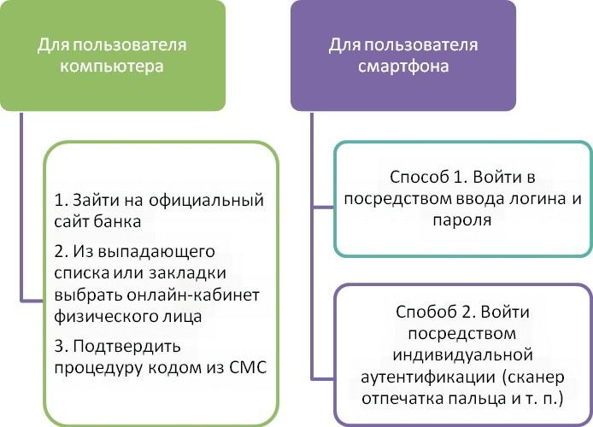

Рисунок 5.1 – Способы входа в личный кабинет

ЖКХ);

Возможности личного финансового Интернет-кабинета
Удобный и визуально приятный онлайн-банк
Открытие позволяет дистанционно распоряжаться счетами. Широкий функционал интернет-банка для физических лиц:
переводы денежных средств внутри банка;
переводы частным клиентам и сторонним организациям по реквизитам получателя; отлаженный документооборот (доступ к выпискам, формирование истории операций); перечисление денежных средств поставщику услуг в счет оплаты (интернет, связь, услуги

контроль перемещения денежных средств на счетах и картах; работа с депозитами, вкладами (открытие, закрытие);
доступ к информации о кредитной задолженности (размер платежа, график погашения и
пр.);

висы:

блокировка пластиковой карты; конвертация валюты;
операции по ОМС (обособленным металлическим счетам).
Обобщим наиболее удобные в использовании возможности его владельца и полезные сер-

Call-центр. Практически все кредитные структуры предоставляют своим клиентам круглосуточное телефонное обслуживание. С помощью сall-центра вкладчики или за- емщики в любой момент могут уточнить любую, интересующую их информацию, на- пример, узнать текущую задолженность, баланс денег по счету, размер обязательного платежа и так далее.
СМС-оповещение. Данная услуга позволяет получить сведения о
движении денежных средств. К примеру, в случае списания денег или их зачисле- ния на счет карты, ее держателю придут соответствующие СМС, свидетельствующие о проведении операции.

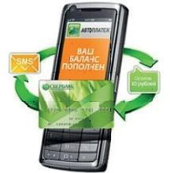
Автоплатеж. Эта услуга большая предназначена «для забывчи-
вых», зачастую используется для пополнения телефона. Так, например, если день- ги на мобильном банковского клиента приблизятся к определенному остатку, с его счета автоматически будет снята указанная заранее сумма, а на номер телефона придет подтверждение посредством СМС.
Интернет-банкинг. Довольно удобный сервис, позволяющий клиентам банков управлять своими деньгами через интернет. При этом каждому клиенту присваивается персональный кабинет, в котором они могут проводить операции, сидя за компьюте- ром или даже со смартфона.
Мобильный банк. Это специальное приложение для мобильных или
система смс-банкинга, позволяющие осуществлять практически любые операции до- ступные при подключенном интернет-банкинге, только в несколько ограниченном ре- жиме.
5.2 Покупки в сети Интернет: как обезопасить свои средства

Интернет-магазины приветствуют предоплату товара посредством онлайн платежа, предо- ставляя таким покупателям скидки, бонусы, бесплатную доставку и прочие преференции.
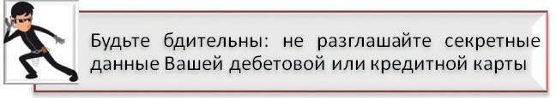
Но там, где есть деньги, всегда находится место и преступности. Мошенничество в сети Ин- тернет неуклонно растет, это особенно касается покупок в сети.

ПИН-код, CVV, номер счета, кодовое слово и т.д. – это защитные параметры, которые нель- зя разглашать!
Заведите для оплаты Интернет-покупок виртуальную карту, виртуальный кошелек (QIWI-ко- шелек, Яндекс Деньги и т. п.) или откройте отдельную карту приоритетного для Вас банка для интернет-покупок и перечисляйте на нее деньги в пределах требуемых сумм.

банки.

Где цены ниже? В новых интернет-магазинах. Но все-таки безопасней расплачиваться на проверенных и крупных сайтах. Если же предложение нового магазина слишком заманчиво, то следует посетить вкладку «О компании». Тут должны быть указаны контактная информация и фактический адрес организации.
Кроме того, в процессе оплаты клиент перенаправляется на страницу со специальной пла-
тежной формой. Ее адрес должен начинаться с https. Это специальный защитный прото- кол.
К карте, которая используется для расчетов в Интернете, следует подключить сопутствующие услуги. Прежде всего, это касается СМС-банкинга. При любой попытке воспользоваться картой клиент получит СМС-сообщение и сможет вовремя заблокировать платежное средство.
Говоря о защите, нельзя пройти мимо лимита выдачи наличных по карте. Установите еже- дневный и месячный расходные лимиты.
Безусловно, оплата картой через Интернет требует от вас постоянного обновления анти- вируса и безупречной «чистоты» компьютера. По этой же причине банки не рекомендуют для совершения покупок использовать чужие непроверенные ноутбуки или интернет-кафе.
Если Вы систематически осуществляете крупные покупки для семьи или для бизнеса, целе- сообразно воспользоваться современной технологией 3D-Secure.
5.3 Дистанционная оплата коммунальных услуг, налогов, других обязательных платежей

Платежи за коммунальные услуги
Для перечисления денежных средств на счета поставщиков коммунальных услуг достаточно иметь компьютер, интернет и банковскую карту. А предложенных вариантов на сегодняшний день довольно много, можно выбрать наиболее удобный и выгодный способ.
Платеж через Онлайн сервисы банков
Платеж можно произвести в несколько шагов, не отходя от компьютера и имея в руках толь- ко банковскую карту (рисунки 5.2 и 5.3).
Услуги предоставляют банки: Сбербанк, ВТБ, Тинько- фф, Альфа-Банк и другие. Все указанные банки имеют также мобильные приложения, позволяющие осуществлять онлайн оплату, в том числе по QR-коду.
Способ 1
Сейчас на многих квитанциях печатают специальный QR- код. Оплата по штрих коду выполняется при помощи мобиль- ного приложения, которое разработали все выше указанные

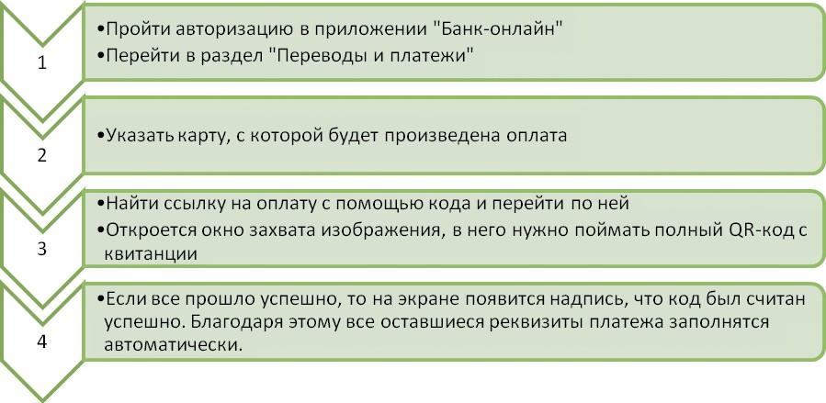

Рисунок 5.2 – Алгоритм оплаты услуг ЖКХ по QR-коду

Если поставщик услуг (управляющая компания) не предоставляет квитанции (счета) с QR-ко- дом, либо нет технической возможности его сканирования, возможность онлайн-оплаты также предоставлена пользователю приложений банков (рисунок 5.3).
Возможность онлайн-оплаты также предоставляется следующими сервисами электронных денег: Яндекс.Деньги, QIWIкошелек, МТСкошелек, WebMoney.

Способ 2
Аналогичные услуги доступны через мобильные счета Билайн, Мегафон и других операто- ров связи.
Оплатить бесплатно ЖКХ могут также зарегистрированные пользователи портала Госуслуг. Как узнать задолженность по налогам онлайн и оплатить ее
На официальном сайте nalog.ru можно узнать задолженность по налогам физических лиц и оплатить налоги онлайн за несколько минут.
От Вас требуется совершить последовательно следующие действия:
    - Ввести ИНН (идентификационный номер налогоплательщика) или индекс документа (УИН) в специальное поле;
    - Ознакомиться с информацией о налоговых начислениях;
    - Оплатить (картой или любым удобным способом);
    - Получить уведомление (чек) об оплате на e-mail.

На заметку! Многие банки и сервисы электронных денег предоставляют клиентам услугу «Кэшбэк». Кэшбэк— это часть стоимости покупки, которая вернётся на ваш счёт. Не баллы, не бонусы, а са- мые настоящие деньги, которые можно потратить, где хотите и как хотите.
Некоторые банки возвращают процент от покупки за платежи своими картами у своих магази- нов-партнёров. Минус в том, что обычно этих магазинов мало, получить кэшбэк можно не за всё, и
сумма возврата минимальна.
Сегодня многие банки, чтобы привлечь клиентов, гарантируют кэшбэк на любые безналичные покупки, осуществляемые с использованием карты банка.
Учтите это бонус при выборе карты банка или сервиса электронных денег.
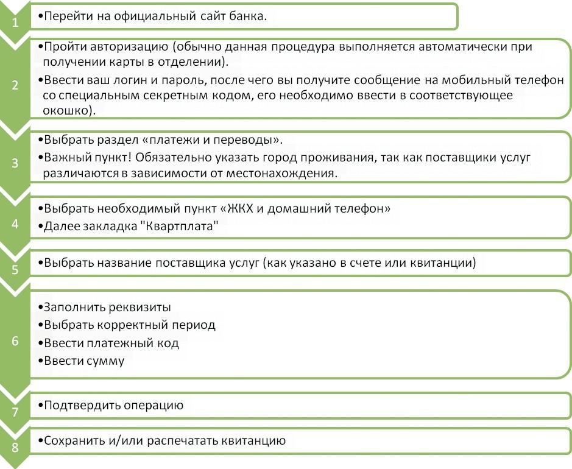

Рисунок 5.3 – Алгоритм оплаты услуг ЖКХ отдельными квитанциями (по поставщикам услуг) или при отсутствии на квитанции QR-кода

Воспользоваться возможностями сайта можно двумя способами:
      - войти на сайт ФНС РФ через портал Госуслуг (для зарегистрированных пользователей);
      - войти на сайт как владелец ЭП (электронной цифровой подписи).
Не оплачивайте налоги, информация о которых Вам пришла из неофициальных источ- ников!!!
Проверяйте квитанцию на официальном сайте или путем сканирования QR-кода кви- танции через банковские приложения (например, Сбербанк-онлайн, ВТБ-онлайн) или на пор- тале Госуслуг!!!

77

5.4 Банковский перевод: куда и как отправить деньги?

Денежный перевод – это перемещение (движение) денежных средств от отправителя к по- лучателю при участии оператора платёжной системы (оператор перевода).

Формы перевода различаются по назначению:
Оплата товара или услуги;
Перевод между частными лицами (физическими и юридическими).
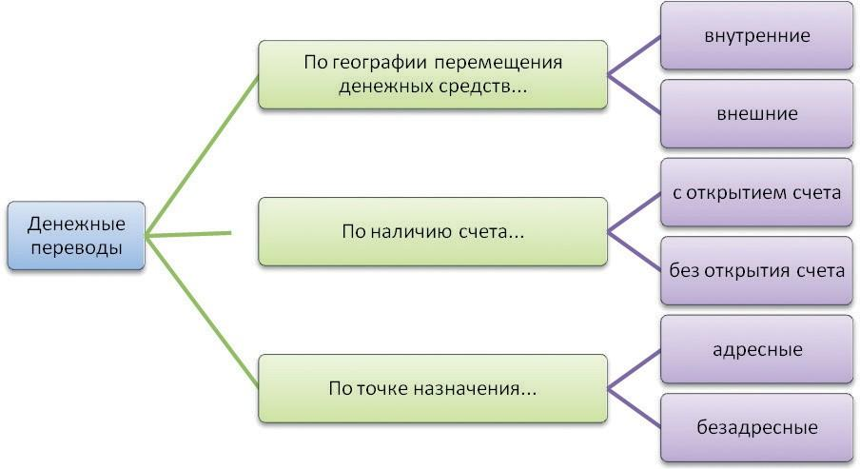
Классификация денежных переводов приведена на рисунке 5.4.

Рисунок 5.4 – Виды денежных переводов Доступны четыре варианта переводов:
по произвольным реквизитам; по договорам с организацией;
с помощью одной из систем денежных переводов (WesternUnion, Юнистрим, Контакт, Зо- лотая Корона, ЛИДЕР и др.;
с помощью почтового перевода (например, «Форсаж»).
Для того, чтобы выбрать вид перевода, необходимо знать: комиссию, которую взимает оператор за нужный вам вид перевода; сколько времени идут деньги от отправителя к получателю;
где получатель может забрать деньги.
5.5 Интернет-банкинг и СМС-оповещение
Интернет-банк – это дистанционный доступ к своему банковскому счету. В основном, поль- зоваться данным сервисом могут владельцы пластиковых карт, кредитных или дебетовых. Он- лайн-система интернет-банкинг позволяет пользователям совершать множество расчетных опе- раций, не выходя из дома. Возможности дистанционного банковского обслуживания и открытия личного финансового кабинета подробно описаны в вопросе 5.1.
Как защититься от мошенников при использовании Интернет-банкинга?
Правило 1. Банк ни при каких обстоятельствах не запрашивает пароли для отмены операций

в онлайн-банкинге. Если Вас просят ввести пароль для отмены операции, то немедленно прекра- щайте сеанс использования услуги и срочно обратитесь в службу поддержки банка.
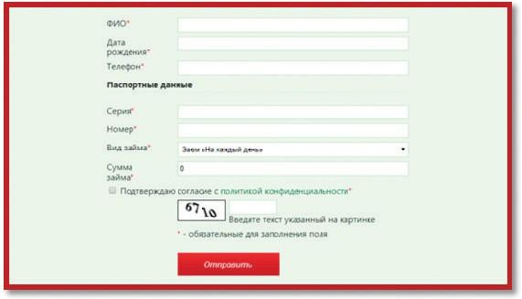
Правило 2. Для авторизации в личном кабинете нужны только идентификатор и пароль / однора- зовый пароль. В случае если от Вас запрашивают любую другую персо- нальную информацию, то сразу пре- кращайте сеанс.
Правило 3. Вводить одноразо- вые пароли можно только в том слу- чае, если операция инициирована Вами.
При получении SMS с однора- зовым паролем проверьте соответ- ствие реквизитов вашей операции.
Правило 4. Контролируйте наличие защищенного SSL-соединения с официальными сайта- ми услуги. Любой другой адрес (незащищенное соединение http://...)означает, что вы общаетесь с мошенниками.

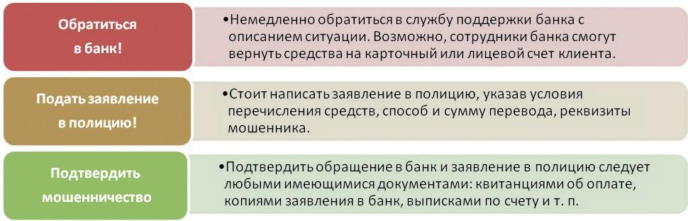
Возврат денег, переведенных мошенникам. В такой ситуации важно предпринимать меры как можно быстрее (рисунок 5.5).

Рисунок 5.5 – Что делать, если деньги переведены мошенникам
Вопросы для самоконтроля
- Как понять, нужен ли мне личный финансовый кабинет?
- Какие возможности я могу получить при помощи регистрации личного финансового каби- нета на сайте банка, в котором у меня открыт счет (дебетовая или кредитная карта)?
- Как мне удобнее пользоваться личным финансовым кабинетом: на компьютере, планшете или смартфоне? Какой способ надежнее с точки зрения аутентификации меня как владельца?
- Безопасным ли способом я и члены моей семьи совершаем интернет-покупки? Ограничи- ваем ли мы интернет-платежи?
- Достаточно ли я осмотрителен при платежах незнакомым интернет-магазинам?
- Какие систематические покупки (платежи) я могу совершать с помощью сервиса «Авто- платеж»?
- Как обычно я выбираю платежную систему (средство платежа) для перевода денег близ- ким? Правильно ли я поступаю?

Глоссарий
Автоплатеж – автоматическое регулярное списание средств с карты или счета по заранее состав- ленному пользователем шаблону.

Аутентификация - процесс опознавания пользователя интернет-банка путем сравнения введен- ных идентификатора и пароля с данными, хранящимися в памяти системы для этого пользователя.

Временный пароль – пароль, который пользователь получает при подключении к системе ин- тернет-банкинга. Он действует определенное количество времени, поэтому при первом входе в личный кабинет его необходимо сменить. Если до окончания срока действия временного пароля пользователь не поменяет его на свой, ему придется снова обращаться в банк для получения но- вого временного пароля.

Идентификация – процесс распознавания автоматизированной системой пользователя путем вво- да логина. С помощью этой процедуры сервис интернет-банкинга отличает одного клиента от дру- гого. Идентификация - не синоним аутентификации, так как она не подразумевает ввода пароля, а лишь опознает пользователя по логину.

Интернет-банкинг – форма дистанционного банковского обслуживания, при которой доступ к сче- там пользователя и проведенным по ним операциям предоставляется в режиме 24/7 с помощью любого устройства с доступом в Интернет.

Лимит на операции, проводимые через интернет-банк – максимальная сумма, с которой можно осуществлять операции в личном кабинете интернет-банкинга. Лимит может устанавливаться на разовую операцию или на определенный временной отрезок: сутки, неделю, месяц и т. д.

Личный кабинет – персональный раздел пользователя в системе интернет-банкинга, куда он по- падает после ввода логина и пароля. В личном кабинете отражается вся информация по счетам клиента и проведенным операциям, а также доступные функции сервиса.

Логин – ваш уникальный идентификатор в системе, состоит из цифр. Необходим для начала ра- боты. Логин присваивается автоматически при подключении вам системы и сообщается вам опе- ратором Телефонного центра. Для повышения безопасности рекомендуем не сообщать его посто- ронним лицам.

Пароль – последовательность цифр и букв, которая используется для аутентификации в системе интернет-банкинга наряду с логином.

ПИН-код - персональный идентификационный номер банковской карты, состоящий из 4- 12 цифр, реже – букв, который используется для идентификации владельца карты при проведении опера- ций по ней.

СМС-ключи \ СМС-коды – разовые ключи / коды для дистанционного совершения операций по счету или карте, которые присылаются пользователю на мобильный телефон в виде коротких со- общений.

СМС-оповещения – короткие сообщения, которые присылаются пользователю на сотовый теле- фон и оповещают о проведенных по карте или счету операциях и входе в интернет-банк.

Электронная подпись – совокупность открытого и закрытого электронного ключей и сертификата,
которая являются аналогом подписи на бумажных документах при обмене документами и совер- шении финансовых операций дистанционно.
Литература и полезные ссылки
- Артемьева, С. С. Финансы, денежное обращение и кредит: учебник / С. С. Артемьева, В.В. Митрохин, В.И. Чугунов. - М.: Академический Проект, 2018. - 469 с.
- Банки.ру: информационный портал: банки, вклады, кредиты, ипотека, рейтинги банков России [Электронный ресурс] / Режим доступа: http://www.banki.ru/banks/bank/kubankredit/ (дата обращения: 17.11.2019)
- Гаврилова, О.А. Интернет-банкинг как инновационный вид сетевых финансовых отношений [Электронный ресурс] / О.А. Гаврилова, Т.В. Нестеренко, В.С. Кортунова // Режим доступа: http:// cyberleninka.ru/article/n/internet-banking-kak-innovatsionnyy-vid-setevyh-finansovyh-otnosheniy
- Егорова, Л. А. Повышение финансовой грамотности населения современной России / Л.А. Егорова, Е.А. Юхновская // Научно-методический электронный журнал «Концепт». – 2016. – Т. 41.
– С. 91–96. [Электронный ресурс]. – Режим доступа: URL: http://e-koncept.ru/2016/56924.htm. (дата обращения 27.11.2019)
- Зеленцова, А.В. Повышение финансовой грамотности населения: международный опыт и российская практика / А.В. Зеленцова, Е.А. Блискавка, Д.Н. Демидов // Сборник научных материа- лов — М.: КНОРУС: ЦИПСиР,2013 .— 112 с.
- Пластун, Я. И. Основы безопасности в интернете / Я.И. Пластун. – М.: Перо, 2018. – 136 с.
- Финансовый рынок и финансовая грамотность [Электронный ресурс]. – Режим доступа: https://krd.ru/departament-ekonomicheskogo-razvitiya-investitsiy-i-vneshnikh-svyazey/finansovyy-i- fondovyy-rynok/ (дата обращения 30.11.2019)
- Финансовая грамотность в Краснодарском крае [Электронный ресурс]. – Режим доступа: https://economy.krasnodar.ru/fin-gram/news/ (дата обращения 28.11.2019)
- Центр финансовой грамотности [Электронный ресурс]. – Режим доступа: https://www. kommersant.ru/doc/3137293 (дата обращения 30.11.2019)
- Часовников, С.Н. Персональные финансы как источник устойчивого развития реального сектора экономики / С.Н. Часовников, Е.Н. Старченко // Научные труды Вольного экономического общества России: сборник научных статей, Т. 174. – М.: Вольное экономическое общество России, 2013. – С. 207–210.
- Блог о финансах [Электронный ресурс]. – Режим доступа: http://www.myinvestplan.ru/ about/
- «Город финансов» [Электронный ресурс]. – Режим доступа: http://www.gorodfinansov.ru/
- Межрегиональная общественная организация (МОО) «Достижения молодых» [Электрон- ный ресурс]. – Режим доступа: http://www.ja-russia.ru/ru/fl/
- Информация о текущих ценах акций, курсах валют, других финансовых инструментах [Электронный ресурс]. – Режим доступа: www.rbc.ru

Тема 6. Личные сбережения. Как избежать финансового мошенничества и «финансовых пирамид»
Аудиторное изучение:

Сколько откладывать в месяц, как спланировать и рассчитать сбережения для достижения цели
  - С помощью чего можно накопить деньги

Кредитные кооперативы и «финансовые пирамиды»: как отличить
Самостоятельное изучение слушателями:

Как сравнить предложения по вкладам разных банков
  - Как пользоваться текущим счетом в банке и банковским вкладом

Особенности налогообложения при получении инвестиционных доходов
  - «Письма счастья» или если Вы получили письмо о выигрыше
  - Телефонные мошенничества Вопросы для самоконтроля Глоссарий
Литература и полезные ссылки

6.1 Сколько откладывать в месяц, как спланировать и рассчитать сбережения для достижения цели

Чтобы преобразовать желание в финансовую цель, нужно очень четко материализовать ее, ис- пользуя простые показатели:
    - сколько стоит достижение этой цели? То есть сколько необходимо денег для реализации заду- манного–какова цена автомобиля, поездки в отпуск, свадебного торжества?
    - каков желаемый срок достижения цели? Через месяц, через год или через 5 лет.
    - насколько регулярно будет повторяться эта цель? Сколько раз в год хотелось бы ездить в путе- шествия и насколько часто менять свой автомобиль на новый?
Можно составить таблицу, в которой следует отразить мечты и оцифровать их для дальнейших финансовых расчетов. Она может выглядеть, например, так:

Наименование цели | Стоимость цели, рубли | Срок реализации, месяц | Регулярность
Поездка в отпуск | 50 000 | 6 | 2 раза в год
Покупка автомобиля | 400 000 | 36 | 1 раз в 5 лет
Покупка квартиры | 1 500 000 | 60 | 1 раз в 10 лет

Проценты по вкладу могут быть как простыми, так и сложными.
Простые проценты, характеризуются тем, что доход начисляется только на сумму основного вклада. Начисление может быть ежемесячным, ежеквартальным, ежегодным или в конце срока дей- ствия депозита.
Сложные проценты – это начисление процента на процент, или так называемая капитализация, которая также может происходить ежемесячно, ежеквартально и ежегодно.
Формула расчета простых процентов:
= Р + (Р × ), где

S – сумма банковского вклада (депозита) с процентами;
P – сумма привлеченных в депозит денежных средств;
КД – количество дней начисления процентов по привлеченному вкладу;
К – количество дней в календарном году (365 или 366);
ПС – годовая процентная ставка. Формула расчета сложных процентов:
S= (P×ПСхКДвП/К)хКП, где
S – сумма банковского вклада (депозита) с процентами;
P – сумма привлеченных в депозит денежных средств;
КДвП – количество дней в одном периоде, по окончании которого происходит начисление про- центов и капитализация;
КП – количество таких периодов в течение срока вклада; К – количество дней в календарном году (365 или 366); ПС – годовая процентная ставка.

Практика показывает, что для того, чтобы накапливать денежные средства необходимо:

- составить финансовый план. При составлении финансового плана ставятся конкретные цели, расставляются приоритеты, определяется стоимость поставленных целей и сроки их дости- жения;
- сберегать определенную часть от дохода. Откладывать определенную часть можно от любого дохода, причем до начала его расходования;
- соблюдать финансовую самодисциплину. Финансовая дисциплина поможет разумно подойти к расходованию средств, удержаться от бессмысленных затрат.
6.2 С помощью чего можно накопить деньги

Накапливать деньги можно различными способами: начиная от простого складывания наличных
«под матрас» и заканчивая приобретением акций различных компаний.
Главные параметры при выборе финансового инструмента – риск и доходность.
Доходность – относительный показатель, отражающий эффективность вложений. Доход- ность вложений можно определить путем расчета отношения полученного дохода к вложенной сумме.
Риск – это вероятность возможной нежелательной потери чего-либо при плохом, неудачном стечении обстоятельств. Риск в инвестициях связан с потерей денег. Обычно высокая доходность со- провождается высоким риском, и наоборот, низкая доходность сопровождается низким риском для инвестора.
Все финансовые инструменты делятся на 3 большие категории:
- консервативные;
- умеренные;
- агрессивные.
Консервативные финансовые инструменты – это инструменты, которые гарантируют сохран- ность капитала, то есть дают высокую надежность, гарантированный возврат средств и невысокую до- ходность.
К этой категории можно отнести: банковские депозиты; облигации;
полисы накопительного страхования; негосударственные пенсионные фонды (НПФ); драгоценные металлы;
недвижимость.
Умеренные финансовые инструменты – это те инструменты, которые могут дать (и дают, как правило) более высокий доход в долгосрочном периоде, но временами могут падать. Разброс по до- ходности в данных инструментах может быть большой: от 15% до 30 - 50%.
К этой категории относятся: фонды акций;
фонды облигаций;
фонды смешанных инвестиций; индексные фонды;
фонды недвижимости и др.
Агрессивные финансовые инструменты – это инструменты, колебания цены которых (как вверх, так и вниз) могут быть весьма значительными. Они могут дать вам и 100% в год, но в то же время и минус 50%.
К этому виду инструментов относятся: прямое инвестирование в акции; валютный рынок;
долевое строительство; создание собственного бизнеса.
В таблице представлены характеристики финансовых инструментов с учетом влияния риска и доходности.

Категория финансовых инструментов | Доходность | Риск
Консервативные | низкая | низкий
Умеренные | средняя | средний
Агрессивные | высокая | высокий

Рассмотрим несколько наиболее распространенных вариантов накопления:
накопления в виде наличных денег. Это способ накопления – самый простой и понятный, а потому и самый популярный. Просто откладывать деньги «в тумбочку» и расходовать, после того как накопится необходимая сумма либо перекладывать в более надежное место, например, в банк;
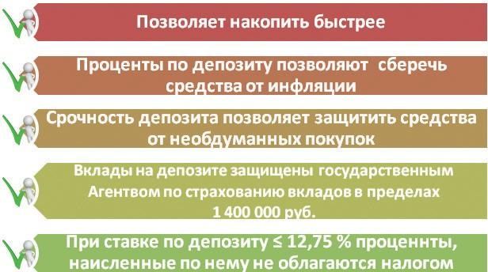
на депозит в банке. Этот вариант оптимален, но следует иметь в виду, что подобный вид ин- вестирования может касаться лишь части накопленных средств. Той ее суммы, чтобы ее потеря или ее уменьшение не оказались критичными для семейного бюджета и не нарушила общий план формиро- вания сбережений;

Недостатком депозита является то, что процентные ставки по
пополняемым вкладам, как правило, ниже, чем по вкладам без права пополнения – в связи с этим целесообразно время от времени перекладывать накопленные суммы во вклады, кото-
рые просто «лежат» (не пополняются и снимаются до окончания срока) – ставки по таким вкладам более высоки

Рисунок 6.1 – Преимущества депозита как инструмента сбережения коллективное инвестирование;
ПИфы. ПИФ – представляет собой объединение имущества нескольких инвесторов с целью последующего управления в интересах вкладчиков. Положительная разница между ценой покупки и ценой продажи составит доход. Разница может быть и отрицательной.

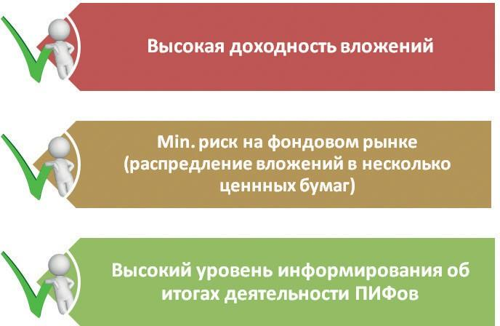

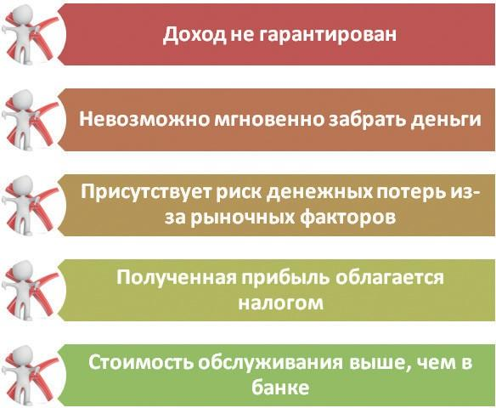
Рисунок 6.2 – Преимущества ПИФов
Рисунок 6.3 – Недостатки ПИФов

При выборе финансового инструмента не стоит за-
бывать, что чем выше доходность этого инструмента, тем выше риск потри всех сбережений

Кредитный потребительский кооператив (КПК) – добровольное объединение физических или юридических лиц на основе членства по территориальному, профессиональному или иному принципу в целях удовлетворения финансовых потребностей членов кредитного кооператива – пайщиков.
Сбережения пайщиков КПК, в отличие от банковских вкладов, не застрахованы государством. При банкротстве КПК его члены не получают гарантированного возмещения, как держатели депози-
тов (до 1400 000 рублей): удовлетворение требований пайщиков кооперативов осуществляется в ходе конкурсного производства в первую очередь. Однако выплаты будут осуществляться только, если у КПК хотя бы частично сохранится имущество (то есть будет что делить между пайщиками).

При обращении в КПК необходимо:
понимать, что воспользоваться предложениями кредитного кооператива могут только пайщи- ки – члены кредитного кооператива;
перед вступлением в КПК проверить наличие кооператива в государственном реестре кредит- ных потребительских кооперативов, который размещен на официальном сайте Банка России;
проверить членство в СРО – попросить свидетельство, которое это подтверждает; изучить устав, размер членских взносов и особенности деятельности КПК.
Вступление в кооператив – это не просто формальность. Вступая в кооператив вы обязаны: участвовать в управлении кредитным кооперативом, не реже, чем один раз в год, посещать
общее собрание всех пайщиков (общее собрание — это высший орган управления КПК, на котором принимаются решения по всем ключевым вопросам. Каждый пайщик имеет один голос независимо от суммы сбережений или займа);
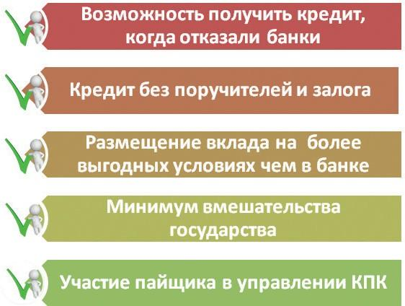
нести субсидиарную ответственность. Это значит, что если по итогам года кредитный коопера- тив получил убыток, то общее собрание этого кооператива вправе принять решение о том, что каждый член кредитного кооператива должен внести определенную сумму для покрытия этого убытка в пре- делах невнесенной части дополнительного взноса.

Рисунок 6.4 – Преимущества кредитных потребительских кооперативов
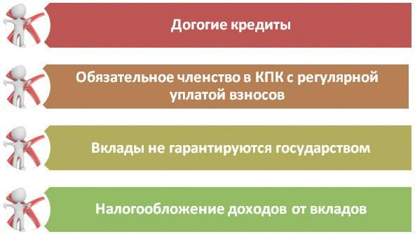
Рисунок 6.5 – Недостатки кредитных потребительских кооперативов
Финансовая пирамида — система обеспечения дохода членам структуры за счёт постоянного привлечения денежных средств новых участников: доход первым участникам пирамиды выплачива- ется за счёт средств последующих. В большинстве случаев истинный источник получения дохода скры- вается, вместо него декларируется вымышленный или малозначимый. Именно подмена или сокрытие информации являются мошенничеством.

Как правило, основатели финансовой пирамиды обещают инвесторам высокую доходность, ко- торую невозможно поддерживать длительное время. При этом погашение обязательств пирамиды пе- ред всеми участниками является заведомо невыполнимым.

Как же не стать жертвой финансовой пирамиды и выбрать правильный кооператив?
Смотрите на название. Кредитный потребительский кооператив не может быть зарегистрирован как ООО, ОАО, ЗАО. Это некоммерческая организация. То есть ее юридическая форма должна быть: «Кредитный потребительский кооператив» (КПК),
«Кредитный потребительский кооператив граждан» (КПКГ) или «Сельскохозяйственный кредитный потребительский кооператив» (СКПК). Но если вам предлагают вступить в организацию с похожим названием, например, ООО «Кредитный потребительский коо- ператив», то знайте: это мошенники!
Изучите реестр ЦБ. Все КПК, по закону, должны находиться в реестре Центро- банка. Если кооператива в реестре нет - это фиктивная организация!
Изучите историю. Изучите историю организации: как долго существует КПК, сколько участников, какие средства они получали, сколько вносилось, какой уставный капитал и др. Вся эта информация должна быть на сайте кредитного коо-
ператива.
Избегайте слишком выгодных условий. Все мы помним про сыр и глупую мышку, которая так легко может оказаться в мышеловке. Поэтому будем умнее. Если вам предлагают очень высокие про- центы, размещена агрессивная реклама, предлагаются льготы и бонусы при вовлечении других участ- ников в кооператив, скорее всего, это финансовая пирамида. Будьте осторожны!
6.4 Как сравнить предложения по вкладам различных банков
Прежде чем выбирать тот или иной вклад, необходимо определиться с выбором банка. Часто бывает, что в погоне за повышенной процентной ставкой мы выбираем не самые лучшие банки, что может привести к потере денег, особенно если сумма вклада больше 1 400 000 рублей.

С чего же начать процесс выбора банка?
- Необходимо узнать рейтинг банка, присвоенный ему одним из национальных или междуна- родных рейтинговых агентств. Эту информацию можно найти на следующих сайтах:
www.banki.ru www.bankir.ru www.raexpert.ru
- Дополнительно можно самостоятельно проанализировать различные показатели работы бан- ка на основании его официальной отчетности. Ее можно найти на сайте Центрального Банка (www.cbr. ru). О чем можно судить по этой отчетности?
- о размере банка (о его обороте). Крупные банки, как правило, более надежны
- об учредителях банка. Это могут быть российские или зарубежные физические или юриди- ческие лица. В иностранных банках риск, как правило, ниже, чем в российских;
- о соотношении собственных и заемных средств. Чем больше собственных средств, тем лучше;
- если происходит уменьшение остатков на счетах клиентов или сокращение депозитного портфеля, то это сигнализирует о том, что финансовое состояние банка ухудшилось.
- Удобство и скорость обслуживания. Следует обратить внимание на количество отделений и банкоматов, наличие очередей в отделениях, возможность дистанционного обслуживания по телефо- ну, через Интернет или с помощью смартфона.
- Отзывы о банке. Это могут быть как рассказы родных и друзей, так и отзывы, которые можно найти в Интернете на различных сайтах и форумах.

Основная задача – составить список надежных банков с хорошими отзы-
вами и удобным обслуживанием, выполнена. После этого можно присту- пать к выбору конкретных депозитов.
При выборе депозита необходимо обратить внимание на следующие характеристики вклада:
Валюта вклада. Если клиент предполагает затем расходовать средства в рублях, то и депозит стоит открывать рублевый. Если же накопления предназначены для отпуска в Европе, то можно от- крыть депозит в евро;
Срок депозита и процентная ставка по нему. Срок вклада стоит сопоставлять с той целью, для которой открывается депозит. Если срок будет меньше, то клиент недополучит доход, поскольку ставка будет ниже. Если срок будет больше, придется снимать деньги досрочно и есть шанс лишиться процентов;
Периодичность начисления и капитализация процентов. Чем чаще начисляются проценты, тем лучше – но это верно только для вкладов с капитализацией. Часто бывает, что процентная ставка по депозитам с ежемесячной капитализацией меньше, чем ставка по депозитам с ежегодным начис- лением;
Возможность пополнения вклада. Как правило, вклады с возможностью пополнения менее доходны, чем без нее;
Возможность частичного снятия средств без потери процентов. Правило то же: по вкладам с частичным снятием ставка ниже. По таким вкладам банк разрешает лишь частичное снятие денег с депозита, так чтобы сумма вклада не снижалась ниже определенного уровня – не снижаемого остатка; Наличие или отсутствие автоматической пролонгации. Автоматическая пролонгация дого-
вора зачастую не означает автоматического продления ставки. Поэтому стоит досконально изучить условия пролонгации депозита.
Подбирать вклады удобно используя калькулятор по вкладам. Данные калькуляторы размеще- ны на таких сайтах как:
http://www.banki.ru/ http://www.sravni.ru/
6.5 Как пользоваться текущим счетом в банке и банковским вкладом
В зависимости от целей использования банковские счета бывают нескольких видов: текущий, расчетный и депозитный.
Расчетный счет открывается организацией или частным предпринимателем с целью проведе- ния финансовых операций, необходимых для осуществления основной деятельности, безналичным способом.
Текущий счет может открыть любой гражданин (физлицо), государственная или благотворитель- ная организация для личных целей, не связанных с предпринимательской или коммерческой деятель- ностью. Он позволяет осуществлять ограниченное число операций:
получение зарплаты, пенсии;
получение страховых и социальных выплат (пособия, алименты); покрытие административно-хозяйственных расходов.

Владелец текущего счета может:
поручить выполнение регулярных платежей банковским служащим; оплачивать товары и услуги;
конвертировать деньги в доллары/евро, не снимая их.
Депозитный счет (банковский вклад) - это счет, который служит для временного/постоянного хранения денежных средств.
Финансовое учреждение берет в распоряжение от вкладчика сумму на определенный срок, обя- зуясь вернуть ее по окончании сделки в полном размере и с процентами.
Процентная ставка является фиксированной. Ее размер указывается в договоре и зависит от сро- ка, на который размещены денежные средства. Проценты по депозиту выплачиваются по договорен- ности — ежемесячно, ежеквартально или при возвращении вклада, если клиентом не будут нарушены условия договора.
Банковский вклад может быть:
Срочным. Это означает, что счет оформлен на определенный период. Вкладчик может забрать свои средства только по окончании данного срока.
До востребования. Это значит, что вклад вносится на неопределенный срок. Открытие счета до востребования подразумевает небольшую процентную ставку, поскольку клиент может забрать свои деньги в любой момент.
Разница между счетами состоит в выполняемых ими функциях. Так, текущий счет в банке — это счет, который служит для перевода и снятия средств, но дохода от размещения на нем денег клиент не получает. Для получения прибыли используется банковский вклад. Он предназначен для накопления средств. Какой открывать счет зависит от Ваших целей:
- для накопления средств — банковский вклад;
- для получения выплат, оплаты различных услуг, покупок — текущий счет.
На данный момент у многих банков существует возможность дистанционного открытия вкладов с помощью систем интернет-банкинга. Естественно, что в этом случае нужно являться клиентом этого банка иметь доступ к онлайн-банку.
Вносить и снимать средства на депозит можно различными путями. Для этого вовсе не обяза- тельно лично приходить в отделение банка: можно также внести (или снять) деньги в банкомате или перевести их безналичным путем из другого банка (в другой банк).
6.6 Особенности налогообложения при получении инвестиционных доходов
Мы вкладываем деньги ради их сохранения и получения дохода. А нужно ли платить налоги с этих доходов?

Налоги с банковских вкладов.
Проценты по банковским вкладам облагаются по повышенной ставке 35 %.Однако, налог на до- ход по вкладам в рублях удерживается в том случае, если процентная ставка по вкладу превышает ставку процентную ставку рефинансирования (учетную ставку), установленную Банком России, увели- ченную на 5 процентных пунктов.
По валютным вкладам, в банках, находящихся за пределами Российско Федерации налог с дохо- да вычитается в размере 13%.

Никаких деклараций вкладчику заполнять не нужно. Удер-
живать сумму налога будет сам банк при фактической вы- плате дохода

Налоги по ценным бумагам.
Доход от продажи ценных бумаг облагается обычной ставкой в 13 %. С доходов по государствен- ным и муниципальным ценным бумагам налог платить не нужно.
Налогооблагаемая база по сделкам с ценными бумагами — это разница между доходом от про- дажи ценных бумаг и их стоимостью при покупке, за минусом фактических затрат, если сделка совер- шалась через брокера. Фискальный сбор по акциям удерживается по итогам года.
При торговле на российских биржах налоговым агентом выступает брокер — он рассчитает раз- мер налога и удержит его. Самостоятельно отчитываться в налоговую не придется.

Налоги по ОМС и драгметаллам.
При открытии ОМС (обезличенный металлический счет) инвестор фактически не покупает дра- гоценный металл, а открывает счет с привязкой к его котировкам. Поэтому при получении прибыли он должен уплатить НДФЛ по общим правилам. Ставка налога 13 %. Инвестор самостоятельно произво- дит расчет и уплату налога.
Освобождение от необходимости уплачивать НДФЛ наступает, если инвестор владеет счетом
ОМС больше 3 лет.
Также предусмотрен вычет в размере 250 тыс. рублей на сумму дохода, если срок в 3 года еще не вышел.
Например, если полученная прибыль по ОМС составила 500 тыс. рублей в течение 2 лет, то инве- стор может заявить о вычете 250 тыс. рублей и уплатить в казну 32,5 тыс. рублей вместо 65 тыс. рублей. Или подождать еще 1 год и полностью получить свои деньги без уплаты налога.
При продаже золотого слитка необходимо также уплатить НДС в размере 20 %. Эта обязанность возникает в двух случаях:
если слиток продается дороже, чем был куплен;
если инвестор заказал вместо ОМС физический металл, и его цена оказалась выше, чем раз- мер первоначальных вложений.
Уменьшить базу и по НДС, и по НДФЛ можно, если документально подтвердить свои расходы на его приобретение.

Налоги при инвестировании в недвижимость.
Основные виды налогообложения имущества:
налог на имущество физических лиц в муниципальных образованиях Краснодарского края на 2019 год от 0,05 % до 2,00 % от кадастровой стоимости жилья в зависимости от категории недвижи- мости. Этот налог необходимо оплачивать любому владельцу квартиры, дома или офиса, даже если
«квадраты» используются только для личного пользования;
при сдаче жилья в аренду необходимо также уплачивать НДФЛ; при продаже недвижимости с прибыли нужно заплатить 13 %.
К примеру, если квартира куплена за 2,5 млн. рублей, а продана за 3 млн. рублей, то сумма отчисления составит 0,13*500 000 рублей = 65 000 рублей.
Избежать или снизить сумму уплаты налога можно:
при продаже или дарении жилья близкому родственнику;
при использовании имущественного вычета или подтверждении суммы фактически произве- денных расходов по приобретению объекта недвижимости;
если жилье принадлежало инвестору не менее 3 лет (если куплено после 2016 года – то не менее 5 лет).

Важно: срок владения недвижимостью исчисляется с мо-
мента регистрации права собственности. Если инвестор купил строящееся жилье в 2013 году, а дом был сдан в эксплуатацию в 2017 году, то продать его дороже стоимо- сти без уплаты налога можно только после 2023 года

Размер имущественного вычета при продаже жилых домов, квартир, комнат, дач, садовых до- миков, земельных участков (долей в перечисленной недвижимости) составляет 1 000 000 рублей или 250 000руб. – при продаже иных объектов недвижимости (например, гаража).

6.7 «Письма-счастья» или если Вы получили письмо о выигрыше

Как не стать жертвой виртуальных мошенников и защитить свои финансы?
Регулярно обновляйте антивирус и проверяйте компьютер на заражения. Заразив компьютер пользователя вирусом, мошенники получили доступ к его аккаунту и воспользовались им в своих це- лях. То же может произойти с деньгами.
Постоянный пароль — приманка для мошенника. Если ваши финансы защищены только паро- лем, который можно запомнить или «засветить», это существенно облегчает задачу мошенников. Как вы знаете, пароль могут украсть с помощью вируса. Его могут элементарно подсмотреть коллеги или случайные прохожие, если вы пользуетесь финансовыми сервисами в общественных местах.
Выход — использовать одноразовые пароли (они приходят в смс или генерируются с помощью специальных мобильных приложений). Иногда мошенники действуют более изощрённо — посылают письма якобы от имени представителя банка, в которых сообщают пользователю о блокировке счёта и предлагают ввести все свои данные (логин, пароль, другую информацию) в специальном окне, чтобы снова получить доступ к деньгам.
Помощь другу. Если в мессенджере или в соцсетях пришло сообщение: «Лёша попал в исто- рию, срочно нужна твоя помощь! Переведи 5000 рублей на кошелёк…» — убедитесь, что просит имен- но Лёша. Ведь он мог стать жертвой мошенника, который с помощью вируса или иначе получил доступ к его аккаунту. Уточните у Лёши, что случилось, всё ли в порядке с дочкой, сыном? (особенно если Лёша — ваш бездетный друг). Мошенник, скорее всего, об этом не знает, поэтому сочинит небылицу.
В период отпусков, расцветает такой вид мошенничества: на сайте по продаже авиабилетов вам предлагают купить с большой скидкой путёвку на популярный курорт. Оплату принимают на элек- тронный кошелёк или банковскую карту. Будьте внимательны: платежи таким способом принимают только частные лица, тогда как билетами всегда торгуют фирмы — лица юридические. Они всегда при- нимают платежи на свои расчётные банковские счета, а не на карты и кошельки.
Грандиозные скидки в интернет-магазинах. Если вас заинтересовала акция магазина, который предлагает дорогой телефон с большой скидкой, задумайтесь — вероятнее всего, это мошенник. По- смотрите трезво на этот магазин: заполнены ли все разделы, или сайт сделан за полчаса «на коленке»? Как правило, «письма счастья» или письма о выигрышах приходят с каких-то неизвестных, не вызыва- ющих доверие адресов.

Не верьте таким письмам, не отвечайте на них и даже не вчитывайтесь внимательно – сразу удаляйте!
6.8 Телефонные мошенничества
Как понять, что звонит мошенник?
Незнакомый или скрытый номер телефона. Внезапность и требование быстрого принятия решения. Чрезмерная самоуверенность.
Настойчивость.
Невнятность и нечеткость ответов на ваши вопросы. Чрезмерное заискивание и уговаривание.
Повышенная нервозность после ваших вопросов.
Просьба переслать деньги. Интерес к вашим конфиденциальным и персональным данным.

Как реагировать на звонки?
- Самое главное и первое правило – держать эмоции под контролем. Если вам сообщают о круп- ном выигрыше, не радуйтесь, так как даже позитивный эмоциональный всплеск способствует ступору.
- Нельзя сразу принимать никакого решения. Поэтому скажите абоненту, что вы перезвоните после тщательного обдумывания. Если вам ответят, что дело не терпит отлагательств и ответ нужен сиюминутно, откажитесь от заманчивого предложения. Это свидетельствует об афере.
- Не сообщайте своих персональных данных. Если это банк, то сотрудники знают ваши данные. Не рассказывайте о банковских картах, не давайте пин-коды и прочую конфиденциальную информа- цию.

- Бывает такое, что мошенник представляется работником поликлиники, полиции, банка, стра- хового агентства. В этом случае обязательно уточните его Ф. И. О., занимаемую должность, контакты руководства, данные официального сайта. Можно даже попросить позвать к телефону Сергея Никола- евича (вымышленное имя). Если это мошенник, то он замешкается.
- Если вас объявили победителем, найдите в интернете оговариваемые розыгрыши и ознакомь- тесь с ними и с отзывами. Возможно, кто-то уже попадал в такую ситуацию.
- Ни в коем случае не переводите деньги! Если это не аферисты, то они должны предоставить номер горячей линии, куда вы и сможете перезвонить.
Относитесь с полной ответственностью и серьезностью к звонкам от незнакомых людей.
Не верьте первым встречным и не рассказывайте о своих знакомых другим людям. Не выстав- ляйте в социальных сетях личную информацию для всеобщего просмотра. И тогда вам удастся избе- жать телефонного мошенничества!
Вопросы для самоконтроля
- Какие возможные способы накопления денег Вам известны?
- Какие финансовые инструменты отличаются наибольшим риском в использовании?
- Какую информацию целесообразно проанализировать перед вступлением в кредитный по- требительский кооператив?
- Что нужно узнать о банке, прежде чем принять решение об осуществлении вклада?
- Какими путями можно снизить сумму налогов, уплачиваемых при операциях с недвижимо-
стью?
Глоссарий
Агентство по страхованию вкладов – государственная корпорация, созданная в 2004 году в рамках формирования системы страхования вкладов.

Акция – это ценная бумага, удостоверяющая право собственности ее владельца (акционера) на долю в уставном капитале акционерного общества и предоставляющая акционеру право на: участие в управ- лении компанией путем голосования на собрании акционеров; получение дивидендов и получение части имущества общества при его ликвидации после всех остальных кредиторов.
Вклад – денежные средства, внесённые физическим или юридическим лицом в финансовое учрежде- ние (в кредитное учреждение, прежде всего в банк) или в предприятие на хранение, в рост или для участия в получении прибыли. Денежные сбережения населения – часть доходов, не использованная населением на текущее потребление.

Депозит – сумма денег, переданная лицом кредитному учреждению с целью получения дохода в виде процентов, образующихся в ходе финансовых операций с вкладом. Диверсификация

Дивиденд – часть чистой прибыли акционерного общества, распределенная среди акционеров прямо пропорционально числу и виду принадлежащих им акций, приходящаяся на одну обыкновенную или привилегированную акцию по итогам дивидендного периода (обычно года).

Доходность – один из главных показателей, по которому можно оценивать выгодность вложений (ин- вестиций), их целесообразность и сравнивать их между собой по этому показателю.

Инфляция – обесценение денег, проявляющееся в форме роста цен на товары и услуги, необусловлен- ного повышением их качества. Инфляция вызывается прежде всего увеличением денежной массы при
отсутствии адекватного увеличения товарной массы.

Капитализация процентов – учет уже начисленных процентов для расчета будущего процентного до- хода.

Мошенничество – хищение чужого имущества или приобретение права на чужое имущество путем обмана или злоупотребления доверием.

Налог – это обязательный, индивидуально безвозмездный платеж, взимаемый с организаций и физи- ческих лиц в форме отчуждения принадлежащих им на праве собственности, хозяйственного ведения или оперативного управления денежных средств в целях финансового обеспечения деятельности го- сударства и (или) муниципальных образований.

Паевой инвестиционный фонд (ПИФ) – имущественный комплекс, без образования юридического лица, основанный на доверительном управлении имуществом фонда специализированной управляю- щей компанией с целью увеличения стоимости имущества фонда.

Ставка рефинансирования (ключевая ставка) – размер процентов в годовом исчислении, подлежащий уплате центральному банку страны за кредиты, предоставленные кредитным организациям. Ставка рефинансирования является инструментом денежно-кредитного регулирования, с помощью которого Центральный банк воздействует на ставки межбанковского рынка, а также ставки по депозитам юри- дических и физических лиц и кредитам, предоставляемым им кредитными организациями.

Финансовая пирамида – мошенническая схема привлечения денежных средств граждан обещанием баснословных доходов, в которой доход по привлеченным денежным средствам выплачивается не за счет их вложения в прибыльные активы, а за счет поступления денежных средств от привлечения новых участников пирамиды.
Литература и полезные ссылки
- Артемьева, С. С. Финансы, денежное обращение и кредит: учебник / С. С. Артемьева, В.В. Ми- трохин, В.И. Чугунов. - М.: Академический Проект, 2018. - 469 с.
- Банки.ру: информационный портал: банки, вклады, кредиты, ипотека, рейтинги банков Рос- сии [Электронный ресурс] / Режим доступа: http://www.banki.ru/banks/bank/kubankredit/ (дата обра- щения: 17.11.2019)
- Банковская энциклопедия [Электронный ресурс]. – Режим доступа: http://banks.academic. ru/1872 (дата обращения 30.11.2019)
- Гаврилова, О.А. Интернет-банкинг как инновационный вид сетевых финансовых отношений [Электронный ресурс] / О.А. Гаврилова, Т.В. Нестеренко, В.С. Кортунова // Режим доступа: http:// cyberleninka.ru/article/n/internet-banking-kak-innovatsionnyy-vid-setevyh-finansovyh-otnosheniy
- Конаш, Д. Сохранить и приумножить. Как грамотно и с выгодой управлять сбережениями / Д. Конаш. – М.: ООО «Альпина Паблишер», 2012. – 120 с.
- Налоговый кодекс Российской Федерации от 31.07.1998 № 146-ФЗ (часть 1) и от 05.08.2000 № 117-ФЗ (часть 2) [Электронный ресурс]. – Режим доступа: http://www.consultant.ru
- Свиридов, О. Ю. Деньги. Кредит. Банки: учебник / О.Ю. Свиридов. - Ростов-н/Д.: Феникс, 2017.
- С. 310.
- Финансовый рынок и финансовая грамотность [Электронный ресурс]. – Режим доступа: https:// krd.ru/departament-ekonomicheskogo-razvitiya-investitsiy-i-vneshnikh-svyazey/finansovyy-i-fondovyy- rynok/ (дата обращения 30.11.2019)
- Финансовая грамотность в Краснодарском крае [Электронный ресурс]. – Режим доступа: https://economy.krasnodar.ru/fin-gram/news/ (дата обращения 28.11.2019)
- Центр финансовой грамотности [Электронный ресурс]. – Режим доступа: https://www.
kommersant.ru/doc/3137293 (дата обращения 30.11.2019)
- Часовников, С.Н. Персональные финансы как источник устойчивого развития реального сек- тора экономики / С.Н. Часовников, Е.Н. Старченко // Научные труды Вольного экономического обще- ства России: сборник научных статей, Т. 174. – М.: Вольное экономическое общество России, 2013. – С. 207–210.
- Блог о финансах [Электронный ресурс]. – Режим доступа: http://www.myinvestplan.ru/about/
- «Город финансов» [Электронный ресурс]. – Режим доступа: http://www.gorodfinansov.ru/
- Официальный сайт Центрального банка Российской Федерации (Банка России) [Электронный ресурс]. – Режим доступа: http://www.cbr.ru/fingramota/
- Официальный сайт Агентства по страхованию вкладов [Электронный ресурс]. – Режим досту- па: https://www.asv.org.ru
- Раздел «Финансовое просвещение» сайта Сберегательного банка [Электронный ре- сурс]. – Режим доступа: http://finprosto.ru/?utm_source=sberbanksite&utm_medium=tizer&utm_ term=finprosto&utm_campaign=tizersitesberbank
- Сравни.ру [Электронный ресурс]. – Режим доступа: https://www.sravni.ru/karta-sajta/
- Статьи и советы о финансах [Электронный ресурс]. – Режим доступа: http://www.fingramota.
org/
- Финансы просто [Электронный ресурс]. – Режим доступа: http://www.finprosto.ru/
- Финансовое просвещение населения Краснодарского края [Электронный ресурс]. – Режим
доступа: https://economy.krasnodar.ru/finansovyy-rynok/finansovaya-gramotnost/

Тема 7.Налоговые вычеты физическим лицам
Аудиторное изучение:

Виды налоговых вычетов.
  - Как оформить налоговый вычет?
Самостоятельное изучение слушателями:

Кто имеет право на получение вычетов?
  - В каком случае можно оформить вычет?

Возможности дистанционного взаимодействия с налоговой службой

Вопросы для самоконтроля Глоссарий
Литература и полезные ссылки

7.1 Виды налоговых вычетов. Какими из них могут воспользоваться лица с ограниченными физическими возможностями?

Налоговый вычет – это сумма, которая уменьшает размер дохода (так называемую налогообла- гаемую базу), с которого уплачивается налог. В некоторых случаях под налоговым вычетом понимается возврат части ранее уплаченного налога на доходы физического лица, например, в связи с покупкой квартиры, расходами на лечение, обучение и т.д.
Возврату подлежит не вся сумма понесенных расходов в пределах заявленного вычета, а соот- ветствующая ему сумма ранее уплаченного налога. В Налоговом кодексе РФ закреплено, что физиче- ское лицо имеет право на получение различных налоговых вычетов: стандартных, социальных, инве- стиционных, имущественных, профессиональных. Однако, учитывая специфику статуса группы лиц с ограниченными физическими возможностями, они могут воспользоваться вычетами, отраженными на рисунке 7.1.
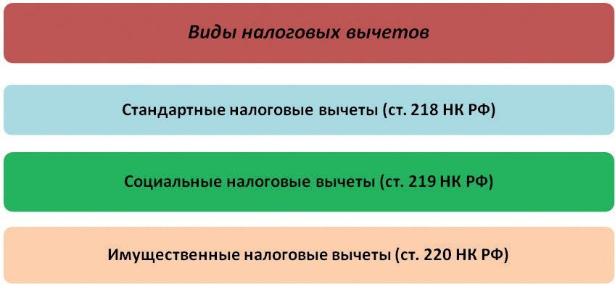

Рисунок 7.1 – Виды налоговых вычетов
7.2 Как рассчитать налоговый вычет для лиц с ограниченными физическими возможностями?

Ситуация:
Ольга Чистякова является работающим инвалидом 3 группы с причиной инвалидности «инвалид с детства». Ежемесячно с ее заработной платы взимается 13% НДФЛ.
По законодательству Инвалиды I и II групп имеют право на стандартный налоговый вычет по НДФЛ в размере 500 руб. Он предоставляется за каждый месяц налогового периода одним из налого- вых агентов, являющихся источником выплаты дохода, по выбору налогоплательщика на основании письменного заявления и документов, подтверждающих право на вычет.

Задание:
    - Правомерно ли в данной ситуации взыскание вместо возможных в соответствии с законом 500 рублей, начисление 13% НДФЛ от зарплаты работающего инвалида?
    - Имеет ли она право на стандартный вычет, и если да, то как реализовать это право?

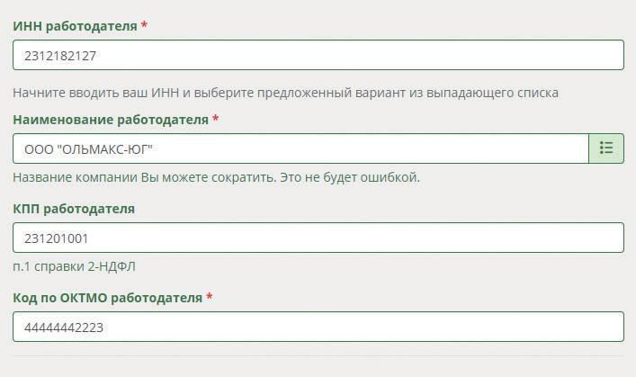
Ответ:

5) Шаг пятый: в разделе «Вычеты» нужно выбрать стандартный вычет.
98
В данной ситуации Ольга Чистякова вправе получать стандартный налоговый вычет. Для этого ей необходимо представить своему работодателю копию документа, подтверждающего инвалидность и написать заявление. Затем принести документы в бухгалтерию работодателя и бухгалтер уже сам сде- лает перерасчет за соответствующий период.
Что касается прошлых лет, то заявитель вправе на текущий момент сформировать нало- говые декларации по форме 3-НДФЛ за соответствующие налоговые периоды (годы) и вер- нуть налог за данные периоды. Ориентировочно сумма для возврата составит 780 рублей за каждый год. Налоговые декларации заполняются на основании справок 2-НДФЛ. Для их за- полнения необходимо запросить по месту работы справки за налоговые периоды, в течение которые не был предоставлен стандартный налоговый вычет, и сформировать декларации за эти периоды.
Ниже представлен пример заполнения декларации 3-НДФЛ в случае возврата подоходного на-
лога:

Порядок заполнения декларации 3-НДФЛ для налогового вычета:
- Шаг первый: это заполнение личных данных. Необходимо заполнить все поля, в которых вни- мательно и без ошибок указать все ваши данные. Если вы знаете свой ИНН, то паспортные данные вводить необязательно - эти поля заполнятся автоматически.
После заполнения всех полей, нажмите кнопку «сохранить и продолжить».
- Шаг второй: переходим к заполнению адреса.
После заполнения адреса идут строки, в которых следует заполнить коды по ОКТМО и ИФНС.
- Шаг третий: мы перешли к разделу «Доходы». Нашим главным источником дохода в данном случае будет работа. Это и нужно указать в соответствующем поле.
- Шаг четвертый: переходим к заполнению данных о работодателе. Эти данные надо просто внимательно переписать из справки 2-НДФЛ, которую необходимо взять у работодателя.

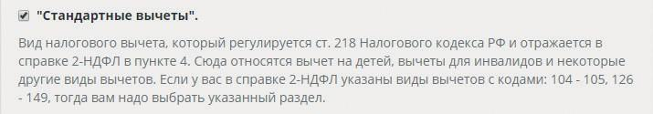
6) Шаг шестой: а вот тут надо быть очень внимательным. Это самый основной раздел. Надо вы- брать сначала вверху нужный код стандартного вычета.
И не важно, что такой вычет отсутствует в справке 2-НДФЛ, вам надо его получить и вы долж- ны его отметить. Причем, чтобы активировать этот вычет, надо в полях (они идут ниже в табличной форме) указать суммы начисленной зарплаты по месяцам. Эти данные также, находятся в справке 2-НДФЛ.
Далее, идут две строки, в которых надо проставить общую сумму стандартного вычета, которую вам не предоставили на работе.
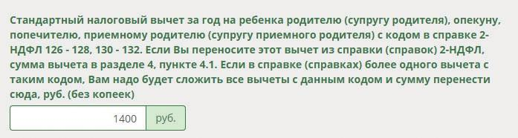
После того, как все заполнено, остается опять нажать на «Сохранить и продолжить». Ваша декла- рация готова. Ее можно скачать и готовить пакет документов на возврат НДФЛ.
7.3 Кто имеет право на получение вычетов? При каких условиях лица с ограниченными физическими возможностями могут получить
налоговые вычеты?

Налоговый вычет могут получить только граждане (и, соответственно, налоговые резиденты) РФ, которые платят НДФЛ. Если у вас нет официального источника дохода, с которого вы платите налоги, то получить налоговый вычет вы не сможете.
Какими бывают вычеты?

Стандартные налоговые вычеты
Это вычеты для особых категорий людей («чернобыльцы», инвалиды с детства, родственники погибших военнослужащих) и вычет на детей.

Социальные налоговые вычеты
Этот вид вычета можно получить, если вы тратите деньги на обучение, лечение, благотворитель- ность, а также на добровольное пенсионное страхование и страхование жизни сроком от 5 лет.

Вычет по индивидуальным инвестиционным счетам (ИИС)
ИИС — счета для операций с ценными бумагами, которые дают возможность получить налого- вый вычет: платить меньше налога или вернуть уже уплаченный налог.

Имущественный налоговый вычет

Вы имеете право получить налоговый вычет за купленное жилье, в том числе и в ипотеку. Вычет также распространяется на покупку или строительство дома, покупку земли и ремонт квар- тиры в новостройке. Еще один вид имущественного вычета — вычет на расходы по ипотечным процентам.
Вычет на ребенка (детей) предоставляется до месяца, в котором доход налогопла- тельщика, облагаемый по ставке 13 % и исчисленный нарастающим итогом с начала года, превысил 350 000 рублей. Вычет отменяется с месяца, когда доход сотрудника превысил эту сумму.
Вычет на ребенка (детей) предоставляется в следующих размерах:
- на первого и второго ребенка – 1400 рублей;
- на третьего и каждого последующего ребенка – 3000 рублей;
- на каждого ребенка-инвалида до 18 лет, или учащегося очной формы обучения, аспиранта, ор- динатора, интерна, студента в возрасте до 24 лет, если он является инвалидом I или II группы – 12 000 рублей родителям и усыновителям (6 000 рублей – опекунам и попечителям).
Если у супругов помимо общего ребенка есть по ребенку от ранних браков, общий ребенок счи- тается третьим.

Налоговый вычет производится на каждого ребенка в возрасте до 18 лет, а также на каждого учащегося очной формы обучения, аспиранта, ординатора, интерна, студента, курсанта в возрасте до 24 лет.

Социальные налоговые вычеты
Учитывая специфику категории, лица с ограниченными физическими возможностями могут вос- пользоваться социальными вычетами:
- по расходам на обучение (п. 2 ст. 219 НК РФ);
- по расходам на лечение и приобретение медикаментов (п. 3 ст. 219 НК РФ).
Социальный налоговый вычет на обучение предоставляется лицу, оплатившему обучение. Социальный налоговый вычет на свое обучение предоставляется вне зависимости от формы обу- чения.
Социальный налоговый вычет при оплате обучения по очной форме предоставляется при оплате обучения:
  - своего ребенка (детей) до 24 лет;
  - своего опекаемого в возрасте до 18 лет;
  - брата (сестры) до 24 лет;
  - бывших опекаемых до 24 лет.
50 000 рублей в год – максимальная сумма расходов на обучение собственных или подопечных детей, учитываемых при исчислении соци- ального вычета.
120 000 рублей в год – максимальная сумма расходов на собствен- ное обучение, либо обучения брата или сестры, в совокупности с другими расходами налогоплательщика (оплата своего лечения (лечения членов
семьи) за исключением дорогостоящего лечения, уплата пенсионных (страховых) взносов и дополни- тельных взносов на накопительную часть трудовой пенсии).
Социальный вычет по расходам на лечение и приобретение медикаментов предоставляется налогоплательщику, оплатившему за счет собственных средств расходы. Перечни медицинских услуг и медикаментов, при оплате которых предоставляется вычет, утверждены Постановлением Прави- тельства РФ от 19.03.2001 № 201. 120 000 рублей – максимальная сумма расходов на лечение и (или) приобретение медикаментов, в совокупности с другими его расходами, например, связанными с об- учением. Размер вычета на лечение не ограничивается какими-либо пределами и представляется в полной сумме, если налогоплательщиком были потрачены денежные средства на оплату дорогостоя- щих медицинских услуг.
Имущественные налоговые вычеты предоставляются налогоплательщикам, которые осущест- вляли определенные операции с имуществом (рисунок 7.2).

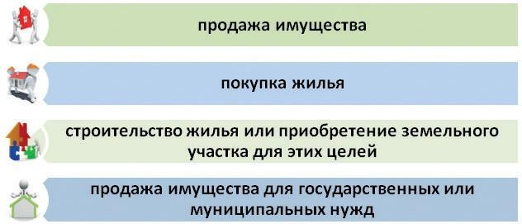

Рисунок 7.2 – Основания предоставления имущественного вычета
Порядок предоставления имущественных налоговых вычетов установлен ст. 220 НК РФ.
7.4 Как оформить вычет?
Для получения стандартного налогового вычета лицо с ограниченными физическими возможно- стями должно выполнить ряд обязательных процедур (рисунок 7.3).

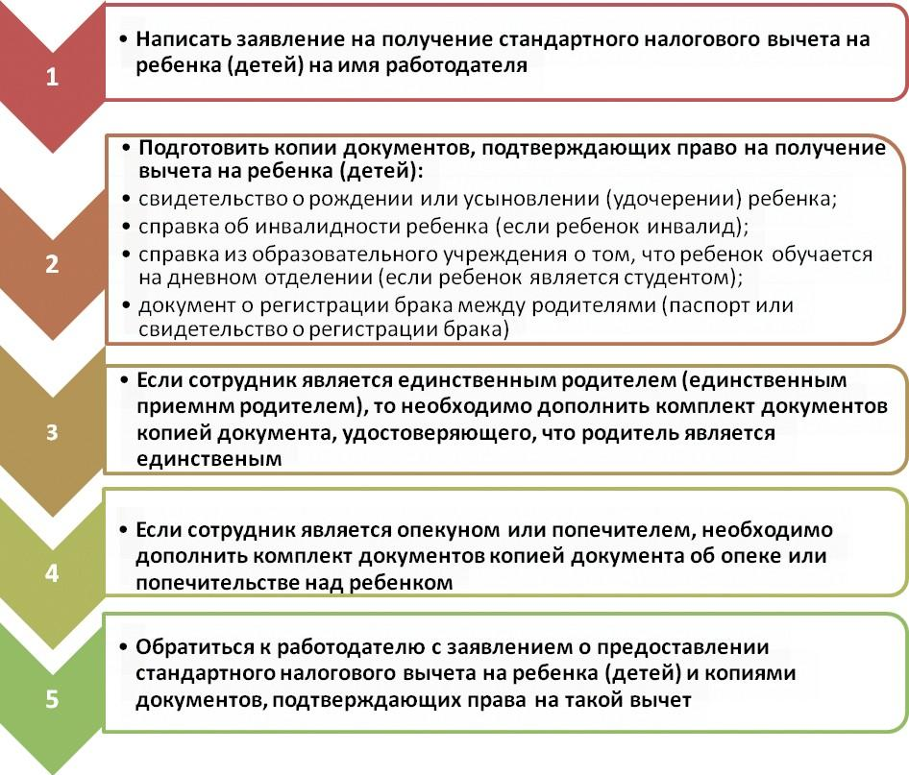

Рисунок 7.3 – Порядок действий при получении стандартного налогового вычета на ребенка (детей)

Если налогоплательщик работает одновременно у нескольких работодателей, вычет по его вы- бору может быть предоставлен только у одного работодателя.
120 000 рублей – это максимальный совокупный размер понесенных расходов в налоговом пе- риоде (за минусом расходов на обучение детей налогоплательщика и расходов на дорогостоящее лечение).
Особенности получения социального вычета на обучение
Социальный налоговый вычет можно получить и до окончания налогового периода при обраще- нии к работодателю, предварительно подтвердив это право в налоговом органе. Для этого налогопла- тельщику необходимо осуществить действия, представленные на рисунке 7.4.

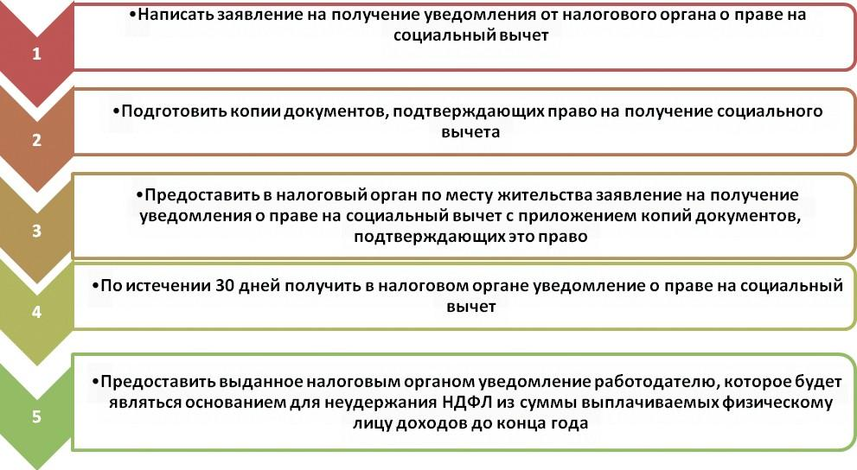

Рисунок 7.4 – Порядок получения социального налогового вычета на обучение

Порядок получения социального вычета по расходам на лечение представлен на рисунке 7.5.
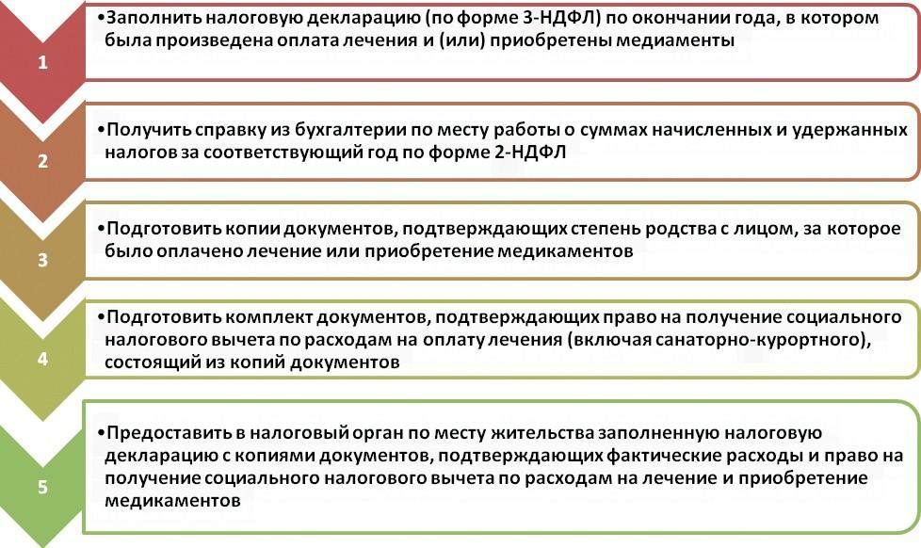

Рисунок 7.5 – Порядок получения социального налогового вычета на лечение

Имущественный вычет, связанный с продажей имущества

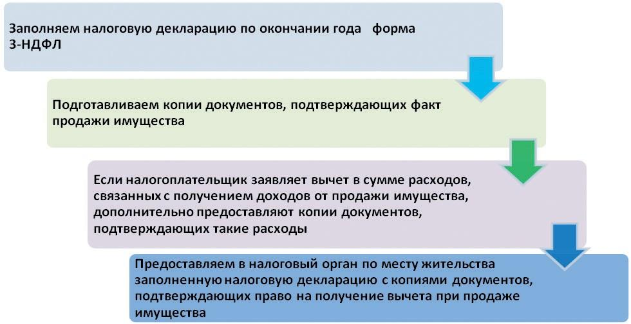

Рисунок 7.6 – Порядок действий при получении имущественного вычета, связанного с продажей имущества
7.5 Возможности дистанционного взаимодействия с налоговой службой

Подать заявление на получение налоговых вычетов, а также получить необходимые консульта- ции можно с помощью интернет ресурса ФНС:
https://www.nalog.ru/rn77/about_fts/el_usl/
На официальном сайте nalog.ru можно узнать задолженность по налогам физических лиц и опла- тить налоги онлайн за несколько минут.
От Вас требуется совершить последовательно следующие действия:
- Ввести ИНН (идентификационный номер налогоплательщика) или индекс документа (УИН) в специальное поле;
- Ознакомиться с информацией о налоговых начислениях;
- Оплатить (картой или любым удобным способом);
- Получить уведомление (чек) об оплате на e-mail. Воспользоваться возможностями сайта можно двумя способами:
- войти на сайт ФНС РФ через портал Госуслуг (для зарегистрированных пользователей);
- войти на сайт как владелец ЭП (электронной цифровой подписи).

Вопросы для самоконтроля

- Какие налоговые вычеты может получить инвалид?
- Куда необходимо обратиться для получения налогового вычета?
- Как рассчитать стандартные налоговые вычеты?
- Как определить размер социального вычета?
- Как рассчитать размер имущественного вычета при продаже или покупке жилья?

Глоссарий

Доход работника, рассчитанный нарастающим итогом – доход работника, рассчитанный совокупно за расчетный период (например, с января по декабрь включительно).

Налоговая декларация – заявление налогоплательщика о полученных им за определенный период времени доходах и распространяющихся на них налоговых льготах, предоставляемое в налоговые органы по специальной форме.

Налоговый агент – лица, на которых в соответствии с Налоговым кодексом РФ возложены обязанно- сти по исчислению, удержанию у налогоплательщика и перечислению налогов в бюджетную систему Российской Федерации.

Налоговый вычет – это сумма, которая уменьшает размер дохода (налогооблагаемую базу), с которого уплачивается налог.
Литература и полезные ссылки

  - Артемьева, С. С. Финансы, денежное обращение и кредит: учебник / С. С. Артемьева, В.В. Ми- трохин, В.И. Чугунов. - М.: Академический Проект, 2018. - 469 с.
  - Гаврилова, О.А. Интернет-банкинг как инновационный вид сетевых финансовых отношений [Электронный ресурс] / О.А. Гаврилова, Т.В. Нестеренко, В.С. Кортунова // Режим доступа: http:// cyberleninka.ru/article/n/internet-banking-kak-innovatsionnyy-vid-setevyh-finansovyh-otnosheniy
  - Налоговый кодекс Российской Федерации от 31.07.1998 № 146-ФЗ (часть 1) и от 05.08.2000 № 117-ФЗ (часть 2) [Электронный ресурс]. – Режим доступа: http://www.consultant.ru
  - О социальной защите инвалидов в Российской Федерации: федеральный закон Российской Федерации от 24 ноября 1995 г. №181-ФЗ // КонсультантПлюс. ВерсияПроф. – Справ-прав. система
  - Об утверждении методических рекомендаций по перечню рекомендуемых видов трудовой и профессиональной деятельности инвалидов с учётом нарушенных функций и ограничений их жиз- недеятельности : Приказ Минтруда РФ от 04.08.2014 № 515 // Официальный сайт компании «Кон- сультантПлюс» – URL: http://www. consultant.ru/document/cons_doc_LAW_166866/ (дата обращения: 28.06.2016).

Тема 8. Особенности трудоустройства Аудиторное изучение:
  - Особенности заключения трудовых договоров лицами с ограниченными физическими воз- можностями

Расторжение трудового договора лицами с ограниченными физическими возможностями
Самостоятельное изучение слушателями:

Условия труда для лиц с ограниченными физическими возможностями
  - Предоставление отпуска лицам с ограниченными физическими возможностями
Вопросы для самоконтроля слушателей Глоссарий
Литература и полезные ссылки

болезни.

8.1 Особенности заключения трудовых договоров лицами с ограниченными физическими возможностями

Отказ в трудоустройстве инвалиду по причине его физического недостатка является недопусти- мым, о чём прямо говорится в ст. 64 ТК РФ. Единственной причиной для отказа может стать недо- статочный уровень профессиональной подготовки. Если инвалид обладает необходимым для работы уровнем знаний и навыками, работодатель обязан принять его на работу.
Инвалиду–претенденту на вакансию в случае отказа в заключении с ним трудового договора предоставлено право требовать от работодателя обоснования причин отказа в письменной фор- ме. В случае несогласия с выводами работодателя за инвалидом сохраняется право на обращение в суд. Результатом обжалования решения работодателя может стать понуждение последнего к заключению трудового договора с гражданином, имеющим ограниченные физические возмож- ности.
В ст. 21 ФЗ «О социальной защите инвалидов в Российской Федерации» от 24.11.1995 № 181-ФЗ закреплена обязанность работодателей, в компаниях которых численность сотрудников превышает 100 человек, осуществлять трудоустройство инвалидов согласно предусмотренной в субъекте квоте. Эта квота может составлять от 2 до 4% среднесписочной численности сотрудников организации. Что касается обязанности соблюдения квоты (действующей в конкретном террито- риальном образовании), то она ложится на все предприятия вне зависимости от формы их соб- ственности.
Помимо этого, вышеназванный закон указывает, что субъекты РФ вправе устанавливать соб- ственные квоты по трудоустройству инвалидов для предприятий, имеющих численность работников от 35 до 100 человек.
Что касается объединений инвалидов или предприятий, созданных ими (когда уставный капитал состоит из взносов общественного объединения инвалидов), у таковых обязанность по соблюдению квоты отсутствует.
8.2 Расторжение трудового договора лицами с ограниченными физическими возможностями

Уволить инвалида можно как по его желанию, так и по инициативе работодателя, а также по соглашению сторон. Инвалиды, которые имеют 3-ю группу, являются полноценными работни- ками, которые не требуют к себе особого отношения.
Закон и государство защищают права инвалидов:
    - Конституция РФ. В ней сказано, что каждый человек имеет право на труд по своим способно- стям и возможностям;
    - Трудовой кодекс. В этом законе сказано, что работающие инвалиды подчиняются на своём рабочем месте тем же правилам, что и другие работники;
    - Федеральный закон «О защите инвалидов».
Когда сотрудник находится на больничном, уволить его нельзя ни по каким основаниям. Как только он выписывается, врачи принимают решение о его дальнейшей трудовой деятельности. Лю- бые манипуляции должны быть оформлены документально, чтобы потом их можно было представить работодателю:
    - заключение медицинской комиссии о присвоении группы инвалидности;
    - справка о потере конкретным лицом трудоспособности;
    - реабилитационная программа, которая составляется с учётом индивидуальных особенностей
В зависимости от того, какой вред причинён здоровью работника, и какова продолжительность периода, на который он лишён трудоспособности, ему присваивается:

- 1-я группа инвалидности. Когда человек полностью потерял способность трудиться. Кроме того, ему нужна помощь для дальнейшей нормальной жизнедеятельности. Но это не означает, что такого работника нужно срочно увольнять. Если характер его работы никак не связан с болезнью, то он может продолжать далее трудиться. Например, после инсульта у работника полностью отка- зали ноги, но он работает в сфере ИТ-технологий на компьютере, и ноги для этого ему не нужны. Другое дело, что работодатель должен будет обустроить его рабочее место и обеспечить доступ к нему;
- 2-я группа. Работнику требуется длительная реабилитация, а также дополнительные приспосо- бления и оборудование для дальнейшей жизнедеятельности. Человек может продолжать свою трудо- вую деятельность, если это не ухудшит состояние его здоровья, и если это предусмотрено его личной программой по восстановлению;
- 3-я группа. Потеря здоровья в малой степени влияет на трудовую функцию, а процесс реабили- тации составляет менее 4 месяцев.
Инвалиды 1-й и 2-й группы имеют ряд льгот:
- сокращённая рабочая неделя – не более 35 часов;
- право на получение неоплачиваемого отпуска, продолжительностью до 2 месяцев;
- вместо 28 календарных дней такой работник имеет право «гулять» 30 календарных дней;
- привлечь его к работе в ночное время или сверхурочно можно только по его письменному со- гласию, и если нет медицинских противопоказаний.
Инвалиды 3-й группы не имеют столько льгот. Они имеют право на увеличенный на 2 дня ежегодный отпуск, а также ограничения по привлечению в ночные смены или на сверхурочные ра- боты.
Порядок увольнения инвалида следующий:
- нужно закрыть больничный лист и сдать его работодателю;
- если потеря трудоспособности значительная, и работник больше не сможет выполнять свои функции, то с ним прекращаются трудовые отношения на основании ст. 83 ТК РФ;
- если же таких оснований нет, работодатель изучает программу реабилитации работника и принимает решение о том, сможет ли он обеспечить этому работнику надлежащие условия труда;
- работодатель должен в письменной форме предложить такому сотруднику другие должности, которые соответствуют его квалификации и состоянию здоровья;
- любое решение работника–инвалида должно быть оформлено письменно;
- если таких должностей нет, или работник отказался от всех предложений, с ним прекращаются трудовые отношения на основании п. 8 ст. 77 ТК РФ.
Общие основания для увольнения инвалидов:
- по желанию самого инвалида;
- не прошёл аттестацию, и было выдано заключение, что он не соответствует должности;
- сокращение штата у работодателя или сокращение численности наёмных работников;
- инвалид нарушил правила трудового распорядка;
- работодатель и инвалид договорились об условиях увольнения и подписали соответствующее соглашение;
- предприятие ликвидируется.

Увольнение инвалида по собственному желанию
Если инвалид желает уволиться сам, работодатель не имеет права ему препятствовать. Но работ- ник должен уведомить его за 2 недели, написав соответствующее заявление.
Когда работник, имеющий инвалидность, изъявляет желание прекратить свою трудовую дея- тельность, нужно соблюдать следующие правила:
- нужно написать соответствующее заявление за 2 недели до предполагаемой даты увольнения.
Для некоторых категорий работников установлен другой срок;

закон.
  - этот срок называют отработкой, хотя в законе такого понятие нет. Этот срок может быть умень- шен по договоренности сторон;
  - удерживать своего работника дольше 14 календарных дней руководитель не имеет права. Ни отпуск, ни болезнь этот срок не продлевают;
  - в день увольнения работодатель должен произвести с работником полный расчёт, выплатив ему заработную плату, компенсацию за отпуск, а иногда и выходное пособие;
  - затем нужно вернуть ему трудовую книжку, в которой сделаны все необходимые записи, а также выдать справку о доходах за последние 2 года и справку по форме 4-ФСС о произведённых со- циальных выплатах.

Увольнение инвалида по инициативе работодателя
Работодатель может уволить инвалида при наличии следующих обстоятельств:
  - он не соответствует той должности, которую занимает. Этот факт должен быть установлен атте- стационной комиссией;
  - работодатель прекращает свою деятельность;
  - работодатель производит сокращение штата или сокращает численность своих работни-
ков;
  - инвалид совершил прогул. По этому факту должен быть составлен акт, подписанный руково-
дителем структурного подразделения, а также двумя свидетелями. Но за нарушителем сохраняется право дать письменные объяснения. Если инцидент произошёл по уважительной причине (например, работник попал в ДТП и не смог оповестить работодателя), и есть документальные подтверждения, то увольнять его нельзя;
  - инвалид находился на рабочем месте в состоянии алкогольного, наркотического или иного токсикологического опьянения. Этот факт должен быть зафиксирован медиками;
  - инвалид систематически игнорирует свои трудовые обязанности. Этот факт также должен быть подтверждён документами;
  - реорганизация.
Чтобы работодатель смог прекратить отношения с любым работником, в том числе и с инвалидом, он должен правильно оформить все кадровые документы. В противном случае, работник может оспорить увольнение через суд, восстановиться на рабочем месте и потребо- вать с руководителя компенсацию за вынужденный прогул, а также возмещение морального вреда.
Процесс увольнения инвалида по инициативе работодателя ничем не отличается от уволь- нения обычного здорового работника.

Увольнение по соглашению сторон
Работодатель и работник, имеющий инвалидность, могут договориться об условиях прекраще- ния отношений меду ними. Для этого составляется соответствующее письменное соглашение, которое подписывается обеими сторонами.
В документе указываются все нюансы будущего увольнения:
  - размер выходного пособия, если стороны пришли к договорённости;
  - точная дата увольнения;
  - другие нюансы.
Соглашение подписывается в двух экземплярах. Один остаётся у работника, а другой – у рабо- тодателя. На экземпляре работодателя должна стоять подпись работника, а также пометка о том, что
«свой экземпляр соглашения он получил».

Выходное пособие инвалиду при увольнении
Если увольнение инвалида производится по таким основаниям, как сокращение штата или лик- видация предприятия, то ему положено выходное пособие в том размере, который предусматривает
Работодатель должен выплатить своим работникам компенсацию за 2 месяца, исходя из сред- него заработка этого сотрудника. Это положение касается как инвалидов, так и здоровых работников. Если же инвалид желает уволиться по соглашению сторон, то размер выходного пособия обсуждается. Оно не привязано ни к размеру среднего заработка, ни к сумме оклада.

8.3 Условия труда для лиц с ограниченными физическими возможностями

Помимо того, что работодателю законодательно вменяется в обязанность принятие на работу граждан с ограниченными возможностями, для него еще устанавливается обязанность соответствую- щим образом оборудовать рабочие места для данной категории лиц.
Согласно ст. 22 ФЗ «О социальной защите инвалидов в РФ» работодателю надлежит создать специальные рабочие места, приспособленные для работы инвалидов.
Специальным рабочим местом считается то, в отношении которого работодателем были приняты дополнительные меры по организации труда, включая адаптацию оборудования, до- полнительного технического и организационного оснащения приспособлениями, позволяю- щими работнику-инвалиду осуществлять трудовую функцию, несмотря на какие-либо наруше- ния.
Помимо того, согласно положениям ст. 23 указанного ранее закона необходимые условия труда на предприятии (вне зависимости от формы его собственности) должны создаваться с учетом индиви- дуальной программы реабилитации инвалида.
В ст. 23 федерального закона № 181-ФЗ указывается на то, что установление в коллективных или индивидуальных трудовых договорах с инвалидами условий труда, ухудшающих положение работ- ника с ограниченными физическими возможностями по отношению к другим работникам предприя- тия недопустимо. Так, например, запрещено устанавливать во внутренних соглашениях пониженный размер зарплаты, уменьшать продолжительность ежегодного отпуска, создавать неблагоприятный ре- жим труда и отдыха и т. д.
Не стоит забывать и о том, что для работников с ограниченными физическими способностями законодательно закреплены и дополнительные гарантии, имеющие место при трудоустройстве инва- лидов.
К таковым относятся:
- Меньшая продолжительность рабочего времени для инвалидов I и II групп. На основании ст. 23 упомянутого закона и ст. 92 ТК РФ для данной категории граждан гарантируется 35-часовая рабочая неделя, без какого-либо снижения зарплаты.
- Инвалидам всех групп устанавливается увеличенный основной ежегодный отпуск, составляю- щий 30 календарных дней (ст. 23 ФЗ № 181).
- Вне зависимости от группы инвалидности каждый гражданин с ограниченными физическими возможностями осуществляет трудовую деятельность, дневная (сменная) продолжительность которой не превышает норматива, установленного в его медзаключении.
Законодатель предоставляет работнику с ограниченными физическими возможностями право воспользоваться дополнительным отпуском без сохранения зарплаты, суммарная продолжительность которого в год не должна превышать 60 календарных дней.
Инвалидам предоставлена возможность отказа от сверхурочных работ. Несмотря на то что в соответствии со ст. 99 ТК РФ у работодателя в определенных случаях имеется право при- влекать работающих на предприятии лиц к работам такого рода, в т. ч. и без их согласия, на инвалидов это правило не распространяется. При любой ситуации привлечение работника с ограниченными физическими возможностями к сверхурочной работе допустимо только с его письменного согласия и только в том случае, если он под расписку был уведомлен о своем праве отказа.
Инвалиды могут отказаться и от работы в ночное время. Ситуация аналогична предыдущей: привлечь к работе в ночные часы инвалида можно только с его письменного согласия и только по-
сле ознакомления его под расписку с имеющимся у него правом отказаться от выполнения таких работ.

Т-6а);
Более того, и в этом, и в предыдущем случае привлечение инвалидов к работам такого рода возможно только в случаях, когда они не запрещены работнику с ограниченными физическими воз- можностями в соответствии с имеющимся у него медзаключением.
Законодательно предусматриваются дополнительные гарантии для некоторых категорий лиц с ограниченными физическими возможностями в случае их сокращения.
В соответствии со ст. 178 ТК РФ преимущественное право на сохранение за собой рабочего места в период сокращения имеют:
  - инвалиды ВОВ;
  - лица, ставшие инвалидами во время участия в боевых действиях по защите Отечества.
  - лица, получившие инвалидность ввиду воздействия радиации во время чернобыльской ката- строфы из числа тех, кто принимал участие в ликвидации ее последствий;
  - военнослужащие, военнообязанные и сотрудники ОВД и Государственной противопожарной службы, привлеченные к ликвидации последствий катастрофы (причем не имеет значения, в каком месте дислоцировалась часть и какие именно работы выполнялись этими лицами);
  - лица, эвакуированные из зон отчуждения/отселения либо выехавшие из указанных зон са- мостоятельно после принятия решения о проведении эвакуации граждан, при условии что до своего отъезда они столкнулись с воздействием радиации, ставшим причиной их инвалидности;
  - доноры, пожертвовавшие костный мозг для спасения людей, пострадавших в результате чер- нобыльской катастрофы (в этом случае не имеет значения, сколько времени прошло с момента транс- плантации органического материала и когда наступила инвалидность лица, связанная с таким донор- ством);
  - лица, ставшие инвалидами вследствие воздействия радиации при аварии 1957 года на произ- водственном объединении «Маяк» и сбросе радиоактивных отходов в реку Теча, который сопутство- вал аварии.
8.4 Предоставление отпуска лицам с ограниченными физическими возможностями

Отпуск инвалидам предоставляется по общим правилам, однако Трудовой кодекс предусма- тривает для этой категории работников дополнительные гарантии: они касаются продолжительно- сти отпуска, очередности и некоторых других аспектов.
Некоторым категориям работников положены определенные привилегии в связи с их особен- ным положением. К таковым относятся и физические лица, имеющие ту или иную группу инвалидно- сти. Отпуск инвалидам предоставляется только в том случае, если с ними заключен трудовой договор. На таких сотрудников распространяется действие Трудового кодекса, следовательно, в соответствии со ст. 114, положен ежегодный оплачиваемый за счет компании отдых определенной длительности.

Длительность
Обычно продолжительность ежегодного отдыха составляет 28 календарных дней. Отпуск инва- лидам Трудовой кодекс предусмотрел продленный, не менее 30 календарных дней. Длительность не зависит от группы инвалидности или организационно-правовой формы, статуса организации, в кото- рой трудится такой сотрудник. Трудовой кодекс применяется без исключений в компаниях и учрежде- ниях всех форм собственности.

Порядок оформления
Порядок оформления ежегодного отдыха таким работникам аналогичен процедуре предостав- ления права на отдых другим категориям сотрудников. Заявление трудящийся писать не обязан, если утвержден график, однако никто не лишает его права составить такое обращение. В обязанности ад- министрации организации входит:
- известить гражданина о предстоящем отдыхе за две недели (форма уведомления разраба- тывается самостоятельно, плюс издание соответствующего приказа по утвержденной форме Т-6 или
- выплатить отпускные.
Если в графике указан только месяц или гражданин по согласованию с администрацией исполь- зует право на отдых вне графика, заявление необходимо написать заблаговременно. Отпуск инвали- дам 3 группы в 2019 году предоставляется по тем же правилам, что и в предыдущем, никаких измене- ний в закон не было внесено за этот период.

Отражение в документации предприятия
В табеле учета рабочего времени ставится обозначение «ОТ» или числовой код «09». Нерабочие праздничные дни обозначаются «В» или кодом «26», они не включаются в число календарных дней на основании ст. 120 ТК РФ. Также в разделе VII личной карточки ставится соответствующая отметка.

Правила замены и переноса
Неиспользованные дни не могут «сгореть», они переносятся на следующий год. Этот факт учиты- вается при составлении графика, руководитель отдельно указывает количество суток, причитающихся работнику за каждый конкретный год.
Гражданин, имеющий инвалидность, имеет право заменить часть неиспользованного отпуска денежной компенсацией, но только 2 дня в году (это то, что превышает 28 календарных дней). Все это должно быть оформлено документально и инициировано отдельным заявлением.

За свой счет
Работодатель обязан предоставить гражданину, имеющему инвалидность, отпуск за свой счет (ОЗС) длительностью до 60 календарных дней в году в соответствии со ст. 128 ТК РФ на основании его требования и в удобное для него время.
Согласно ст. 128 ТК РФ, администрация не вправе отказать еще некоторым категориям работ- ников в предоставлении такой привилегии, но разной длительности. Так вот, если основания не совпадают, гражданин имеет право на отпуск большей продолжительности, то есть длительность его не суммируется. Например, если гражданин с инвалидностью является также пенсионером, он имеет право на ОЗС продолжительность не менее 60 календарных дней в год.
Однако в случае рождения ребенка, регистрации брака, смерти близких родственников ОЗС не суммируются, а предоставляются отдельно. Сначала гражданин вправе получить ОЗС по указан- ным причинам до 5 дней, а затем по инвалидности. В табеле это время отражается кодом «ОЗ» или «17». Такие отпуска в случае их неиспользования не могут быть перенесены на следующий год, но если работодатель отозвал гражданина, в течение текущего года за ним сохраняется право на оставшиеся дни.
Здесь также нужно учесть, что ОЗС учитывается в стаже, дающем право на ежегодный основной оплачиваемый отпуск только в количестве не более 14 календарных дней за один рабочий год. Не- рабочие праздничные дни ОЗС не продлевают. И конечно, инвалидность должна быть подтвержде- на соответствующими документами: справкой из медицинского учреждения.
Вопросы для самоконтроля
- Какие нормативно-правовые акты регламентируют вопросы трудоустройства лиц с ограни- ченными физическими возможностями, и в каких случаях работодатель может отказать претенденту в трудоустройстве?
- Какие есть специальные рабочие места для людей с ограниченными физическими возможно- стями?
- В чем состоят особенности трудовых правоотношений с инвалидами?
- Каковы дополнительные гарантии лицам с ограниченными физическими возможностями при трудоустройстве?

Глоссарий

Гибкие формы занятости – формы трудоиспользования рабочей силы, основанные на приме- нении нестандартных организационно-правовых условий занятости работников включаюшие в себя следующие режимы работы:
  - занятость, связанная с гибким режимом времени;
  - занятость, связанная с социальным статусом работников;
  - самостоятельные работники и помогающие им члены семьи; временные работники;
  - занятость на работах с нестандартными рабочими местами и организацией труда: надо- мный труд.
Профессионально – производственная адаптация – система и процесс определения оптималь- ного уровня производственных нагрузок, связанных с исполнением требований рекомендуемой про- фессиональной деятельности в условиях конкретного производства, с приспособлением к ним инва- лидов.
Социальная защита инвалидов – система гарантированных государством экономических, пра- вовых мер и мер социальной поддержки, обеспечивающих инвалидам условия для преодоления, за- мещения (компенсации) ограничений жизнедеятельности и направленных на создание им равных с другими гражданами возможностей участия в жизни общества.
Социальная поддержка инвалидов – система мер, обеспечивающая социальные гарантии ин- валидам, устанавливаемая законами и иными нормативными правовыми актами, за исключением пенсионного обеспечения.
Специальное рабочее место для инвалида – рабочее место, на котором осуществлены допол- нительные меры по организации туда, включая адаптацию основного и вспомогательного оборудова- ния, техническое и организационное оснащение и обеспечение техническими приспособлениями с учетом индивидуальных возможностей инвалидов.
Условия труда – это совокупность факторов производственной среды, оказывающих влияние на здоровье и работоспособность человека в процессе труда.
Условия труда характеризуются:
1 класс – оптимальные (комфортные) условия труда; 2 класс – допустимые (благоприятные) условия труда; 3 класс – вредные условия труда;
4 класс – опасные (экстремальные) условия труда.
Литература и полезные ссылки

- Налоговый кодекс Российской Федерации от 31.07.1998 № 146-ФЗ (часть 1) и от 05.08.2000 № 117-ФЗ (часть 2) [Электронный ресурс]. – Режим доступа: http://www.consultant.ru
- О социальной защите инвалидов в Российской Федерации: федеральный закон Российской Федерации от 24 ноября 1995 г. №181-ФЗ // КонсультантПлюс. ВерсияПроф. – Справ-прав. система
- Официальный сайт администрации и городской Думы Краснодарского края [Электронный ре- сурс]. – Режим доступа: https://krd.ru/ (дата обращения 27.11.2019)
- Об утверждении методических рекомендаций по перечню рекомендуемых видов трудовой и профессиональной деятельности инвалидов с учётом нарушенных функций и ограничений их жиз- недеятельности : Приказ Минтруда РФ от 04.08.2014 № 515 // Официальный сайт компании «Кон- сультантПлюс» – URL: http://www. consultant.ru/document/cons_doc_LAW_166866/ (дата обращения: 28.06.2016).
- Пособие по безработице [Электронный ресурс]. – Режим доступа: //https://www.garant.ru/
actual/posobiya/posob_bezrab/
- Пособия в 2019 году: таблица [Электронный ресурс]. – Режим доступа: URL:// https://2019-god. com/posobiya-v-2019-godu-tablica
Социальные выплаты для малоимущих в 2019 году [Электронный ресурс]. – Режим доступа:// http://lgoty-vsem.ru/subsidii/vyplaty-maloimushhim-semyam.html

Тема 9. Защита прав лиц с ограниченными финансовыми возможностями
Аудиторное изучение:

Куда обращаться при отказе финансовой организации в предоставлении услуг?
  - Досудебная и судебная защита, как не попасть в ловушки лжеюристов
Самостоятельное изучение слушателями:

Подготовка обращения в Банк России
  - Интернет-технологии для защиты прав лиц с ограниченными финансовыми возможностями
Вопросы для самоконтроля слушателей Глоссарий
Литература и полезные ссылки

9.1 Куда обращаться при отказе финансовой организации в предоставлении услуг?

В последние годы в России все большую популярность набирают финансовые услуги, которые предлагаются различными кредитными, микрофинансовыми организациями, ломбардами, страхо- выми организациями, кредитными потребительскими кооперативами и т.п. Услуги страхования, ус- луги ценных бумаг, услуги ломбардов, привлечение во вклады денежных средств, выдача займа в виде денежных средств, осуществление расчетов по банковским счетам, обслуживание банковских карт – все это финансовые услуги. Но наряду с огромным набором финансовых услуг возникают и проблемы с их оказанием, одна из которых – нарушение прав потребителей при предоставлении этих услуг.

Основные нарушения предоставления финансовых услуг:
    - заключение договора при условии обязательного страхования жизни и здоровья;
    - взыскание неустойки за досрочное погашение кредита;
    - оказание дополнительных платных услуг без согласия потребителя;
    - включение в договор условий, нарушающих право потребителя на альтернативную подсуд- ность;
    - включение в договор условий, устанавливающих право банка на одностороннее изменение условий кредитного договора;
    - взимание комиссий за предоставление кредита;
    - установление сложных процентов;
    - включение в договор условия о праве банка предъявлять требование о досрочном исполнении обязательств по возврату кредита в случае ухудшения финансового положения заемщика;
    - условие о штрафе за отказ заемщика от получения кредита;
    - включение условия о праве банка изменять в одностороннем порядке проценты;
    - уступка банком лицу, не обладающего статусом кредитной организации, права требова- ния не исполненного в срок обязательства по кредитному договору с заемщиком – граждани- ном.

Куда обращаться потребителю в случае нарушения его прав финансовыми организациями?
В целях организации эффективного информационного взаимодействия, а также взаимодей- ствия по реализации полномочий в сфере защиты прав потребителей финансовых услуг между Ро- спотребнадзором и Банком России было заключено специальное Соглашение о взаимодействии. Таким образом, данное соглашение разграничивает нарушения, по которым можно обратиться с жа- лобой в Роспотребнадзор либо Банк России. Так, при наличии в обращениях, заявлениях, жалобах потребителей финансовых услуг признаков нарушения Закона РФ «О защите прав потребителей», такие обращения, жалобы, заявления рассматриваются Роспотребнадзором. При наличии же в об- ращениях, заявлениях, жалобах признаков нарушения федеральных законов, надзор и контроль за соблюдением которых осуществляет Банк России, такие обращения, заявления, жалобы рассматри- ваются Банком России.
Иными словами, прямой контроль за соблюдением принятых законных обязательств негосудар- ственных пенсионных фондов, управляющих и страховых компаний, иных хозяйствующих субъектов, осуществляющих деятельность на финансовом рынке, возложен на Банк России как мегарегулятор на финансовом рынке.
Контроль за соблюдением требований законодательства РФ в области защиты прав потребите- лей возложен на Роспотребнадзор. Например, в отношении страховых организаций Роспотребнадзор принимает меры административного реагирования в случае попыток навязывания потребителю до- полнительных платных услуг к уже заключенному договору ОСАГО, в частности договоров доброволь- ного страхования КАСКО или страхования жизни и здоровья.
Если же страховщиком отказано потребителю в заключении договора ОСАГО в связи с якобы отсутствием бланков полисов, то обращаться уже следует в Банк России или его региональные подраз- деления.

При этом Роспотребнадзор и его территориальные органы не имеют полномочий рассматри- вать имущественные вопросы, прекращать деятельность финансовой организации в связи с наруше- нием прав потребителей финансовых услуг или обязывать финансовую организацию совершать ка- кие-либо действия, вытекающие из договорных отношений. Подобными полномочиями наделены исключительно судебные органы.
Закон РФ «О защите прав потребителей» предусматривает возможность урегулирования спора между финансовой организацией и потребителем в досудебном и судебном порядке, но до обраще- ния в суд потребителю для урегулирования спора и экономии времени рекомендуется обратиться к финансовой организации, которая нарушила его права, с претензией. Претензия составляется в двух экземплярах, один экземпляр которой с копиями подтверждающих нарушения документов направ- ляется нарушителю – финансовой организации, а второй экземпляр претензии с отметкой о принятии остается на руках у потребителя.
Потребитель имеет право сразу обратиться с иском в суд, не предъявляя предварительных пре- тензий к финансовой организации.

ВНИМАНИЕ!
Порядок досудебного урегулирования спора обязателен при наличии разногласий между по- терпевшим и страховщиком относительно выполнения своих обязательств последним по договору обязательного страхования гражданской ответственности владельцев транспортных средств в случае неисполнения или ненадлежащего исполнения страховщиком обязательств по договору обязательно- го страхования, несогласия потерпевшего с размером осуществленной страховщиком страховой вы- платы.
К иску в обязательном порядке прилагаются копии документов, подтверждающих нарушение прав потребителя.
Потребитель финансовых услуг имеет право на альтернативную подсудность, то есть обратиться в суд по своему усмотрению: по месту нахождения финансовой организации, по месту жительства или пребывания истца, по месту заключения или исполнения договора.
Потребитель финансовых услуг, обратившийся в суд с иском, вправе привлекать Роспотребнад- зор и его территориальные органы к участию в деле для дачи заключения в целях защиты прав потре- бителей.
Потребители по искам о защите прав потребителей освобождены от уплаты государственной пошлины.
9.2 Досудебная и судебная защита, как не попасть в ловушки лжеюристов

Заинтересованное лицо вправе в порядке, установленном законодательством о гражданском судопроизводстве, обратиться в суд за защитой нарушенных либо оспариваемых прав, свобод или законных интересов.
Отказ от права на обращение в суд недействителен.

В КАКОЙ СУД ОБРАЩАТЬСЯ?
Иски о защите прав потребителей могут быть предъявлены по выбору истца в суд по месту: жи- тельства или пребывания истца; нахождения организации, а если ответчиком является индивидуаль- ный предприниматель, - его жительства; заключения или исполнения договора.
Если иск к организации вытекает из деятельности её филиала или представительства, он может быть предъявлен в суд по месту нахождения её филиала или представительства.
Исключение составляют иски к перевозчикам, вытекающие из договоров перевозки грузов, пас- сажиров и их багажа, которые должны предъявляться в суд по месту нахождения перевозчика, к кото- рому в установленном порядке была предъявлена претензия.

В СУД РАЙОННЫЙ ИЛИ МИРОВОЙ?

Прежде чем обратиться с иском в суд, необходимо выяснить, относится ли рассмотрение данно- го спора к компетенции мирового или районного суда.
К компетенции мировых судей относятся дела по имущественным спорам при цене иска, не пре- вышающей 50 тысяч рублей. В случае если цена иска превышает 50 тысяч рублей, дело подсудно рай- онному суду.

ПЛАТА ЗА ПРАВОСУДИЕ
При подаче искового заявления в суд от оплаты государственной пошлины освобождаются ист- цы – потребители по искам, связанным с нарушением их прав.
К сведению! Также, в силу действия ст. 333 Налогового кодекса РФ, от оплаты государственной пошлины освобождаются истцы:
- по искам, вытекающим из трудовых отношений;
- по искам, вытекающим из авторского права;
- по искам о взыскании алиментов;
- по искам о возмещении вреда, причинённого увечьем, повреждением здоровья;
- граждане – при подаче заявления об усыновлении.
От уплаты госпошлины также может освободить своим решением судья. Для этого необходимо обратиться к суду с ходатайством, приложив к нему документы, свидетельствующие о тяжёлом мате- риальном положении.

СОБИРАЕМ ДОКУМЕНТЫ
Основным документом является исковое заявление.
Оно пишется в произвольной форме, но должно содержать определённые реквизиты, в числе которых:
- наименование суда, в который подаётся заявление;
- наименование истца, его местожительство, а также наименование представителя и его адрес, если заявление подаётся представителем;
- наименование ответчика, его местожительство или, если ответчиком является организация, её местонахождение;
- цена иска, если он подлежит оценке, а также расчёт взыскиваемых или оспариваемых денеж- ных сумм;
- в чём заключается нарушение либо угроза нарушения прав, законных интересов истца и его требования;
- обстоятельства, на которых истец основывает свои требования, и доказательства, подтвержда- ющие эти обстоятельства;
- сведения о соблюдении досудебного порядка обращения к ответчику, если это установлено федеральным законом или предусмотрено договором сторон;
К сведению! Обязательный претензионный порядок урегулирования споров предусмотрен в случае неисполнения или ненадлежащего исполнения обязательств, вытекающих из договора об ока- зании услуг связи, а также в связи с перевозкой пассажиров, багажа, груза или в связи с буксировкой буксируемого объекта внутренним водным транспортом.
- перечень прилагаемых к заявлению документов.
К исковому заявлению в суд прилагаются его копии в количестве, равном количеству привлека- емых по делу ответчиков.
Документами, подтверждающими изложенные истцом обстоятельства, могут являться:
    - квитанции;
    - чеки;
    - справки;
    - акты;
    - заключения специалистов;
    - фотографии;
    - любые другие свидетельства, подтверждающие написанное в заявлении, в том числе свиде- тельские показания, расчёты денежных сумм.
Исковое заявление подписывается истцом или его представителем. К заявлению, поданному представителем, должна быть приложена доверенность или иной документ, удостоверяющий его пол- номочия.

ПОДАЧА ИСКА
Есть два варианта подачи исковых заявлений в суд.
- Судье на приёме.
- Заказным письмом с заказным уведомлением о вручении.

КАКИЕ ПРАВА ИМЕЮТ ЛИЦА, УЧАСТВУЮЩИЕ В СУДЕБНОМ ЗАСЕДАНИИ?
Лица, участвующие в деле, имеют право знакомиться с материалами дела, делать выпи- ски из них, снимать копии, заявлять отводы, представлять доказательства и участвовать в их ис- следовании, задавать вопросы другим лицам, участвующим в деле, свидетелям, экспертам и специалистам, присутствовать при проведении экспертизы, за исключением случаев, когда такое присутствие может помешать исследованию; заявлять ходатайства, в том числе об истребовании доказательств; давать объяснения суду в устной и письменной форме; приводить свои доводы по всем возникающим в ходе судебного разбирательства вопросам, возражать относительно хода- тайств и доводов других лиц, участвующих в деле, обжаловать судебные постановления и исполь- зовать предоставленные законодательством о гражданском судопроизводстве другие процессу- альные права.

СУДЕБНОЕ РАЗБИРАТЕЛЬСТВО: ПОДГОТОВКА, ЗАСЕДАНИЕ, ИТОГИ
На этапе подготовки дела к судебному разбирательству судья может назначить предваритель- ное судебное заседание с целью:
      - определения обстоятельств, имеющих значение для правильного рассмотрения и разрешения дела, определения достаточности доказательств;
      - закрепления распорядительных действий сторон, направленных на окончание дела;
      - установления фактов пропуска срока исковой давности и сроков обращения в суд, причин про- пуска таких сроков.
Рассмотрение дела по существу:
      - доклад председательствующего;
      - объяснения лиц, участвующих в деле. Вначале заслушивается истец и третье лицо на его сторо- не, потом ответчик, затем другие лица, участвующие в деле;
      - устанавливается последовательность исследования доказательств (допрос свидетелей, иссле- дование письменных доказательств, вещественных доказательств, заключение эксперта (при его на- личии);
      - судебные прения лиц, участвующих в деле, их представителей. Первым выступает истец, затем ответчик;
      - после судебных прений председательствующий удаляется в совещательную комнату для при- нятия решения.
Вынесение и объявление решения суда
Если составление мотивированного решения было отложено на срок до пяти дней (ст.199 ГПК РФ), то оглашается только вводная и резолютивная часть решения. При этом председательствующий обязан разъяснить, когда участвующие в деле лица, их представители, могут ознакомиться с мотиви- рованным решением суда.

ЧТО ТАКОЕ ЗАОЧНОЕ ПРОИЗВОДСТВО?
Дело может быть рассмотрено в порядке заочного производства в случае неявки ответчика, извещённого о времени и месте судебного заседания, не сообщившего об уважительных причинах неявки и не просившего о рассмотрении дела в его отсутствие.
Таким образом, заочное решение выносится при соблюдении следующих условий:
      - неявка ответчика;
      - его надлежащее извещение;
      - отсутствие уважительных причин неявки;
      - просьбы ответчика о рассмотрении дела в его отсутствие;
      - согласие истца.

ВСТУПЛЕНИЕ В ЗАКОННУЮ СИЛУ РЕШЕНИЙ СУДА
Решения суда вступают в законную силу по истечении срока на апелляционное обжалование, если они не были обжалованы.
После вступления в законную силу решения суда стороны, другие лица, участвующие в деле, их правопреемники не могут вновь заявлять в суде те же исковые требования, на том же основании, а также оспаривать в другом гражданском процессе установленные судом факты и правоотношения.

9.3 Подготовка обращения в Банк России по поводу защиты прав потребителя финансовых услуг

Защита прав потребителей финансовых услуг, повышение их качества и доступности, в том числе для малого и среднего бизнеса, — необходимые условия функционирования финансового рынка.
Потребитель должен понимать свои законные права и интересы при взаимодействии с финансо- выми организациями, а также знать, куда обращаться в случае, если они нарушены.
Служба по защите прав потребителей и обеспечению доступности финансовых услуг Банка Рос- сии рассматривает жалобы потребителей финансовых услуг на действия:
      - кредитных организаций;
      - субъектов страхового дела;
      - участников рынка микрофинансирования: микрофинансовых и микрокредитных компаний, кредитных потребительских кооперативов, жилищных накопительных кооперативов, сельскохозяй- ственных кредитных потребительских кооперативов, ломбардов;
      - субъектов рынка коллективных инвестиций: негосударственных пенсионных фондов (НПФ), акционерных инвестиционных фондов, управляющих компаний инвестиционного фонда, паевого ин- вестиционного фонда и НПФ;
      - профессиональных участников рынка ценных бумаг;
      - организаторов торговли;
      - саморегулируемых организаций в сфере финансового рынка, объединяющих вышеперечис- ленные некредитные финансовые организации;
      - акционерных обществ;
      - обществ с ограниченной ответственностью (в части уклонения от созыва общего собрания участников общества и нарушения требований законодательства к порядку созыва, подготовки и проведения таких собраний, а также непредставления или несвоевременного представления су- дебных актов о споре, связанном с созданием юридического лица, управлением им или участием в нем).
В рамках осуществления надзорной деятельности Банк России в 2018 году выделил в самостоя- тельное направление поведенческий надзор. В отличие от пруденциального надзора, который осно- ван на оценке нормативов поднадзорных организаций, поведенческий исследует их деятельность в плоскости взаимодействия с клиентами.
Поведенческий надзор включает реактивную составляющую — рассмотрение поступа- ющих обращений и реагирование на проблемы, а также превентивную — предупреждение возможных нарушений прав потребителей, в том числе с помощью анализа бизнес-процес- сов поднадзорных организаций и продуктов, предлагаемых ими потребителям финансовых услуг.
Один из приоритетов Банка России — повышение благосостояния граждан за счет использова- ния инструментов финансового рынка. На это направлено выполнение триединой задачи, стоящей пе- ред Банком России: наряду с защитой прав потребителей нужно увеличивать доступность финансовых услуг — с точки зрения как удобства их использования, так и стоимости. Необходимо также повышать уровень финансовой грамотности населения, чтобы потребитель правильно понимал суть той услуги, которой он пользуется, и умел отличать добросовестных участников финансового рынка от мошенни- ков.
Банк России обеспечивает взаимодействие с потребителями финансовых услуг удобными для них способами, в том числе через цифровые каналы.

Пожаловаться в Банк России на финансовые организации можно, заполнив электронную фор- му в Интернет-приемной на сайте Банка России или по почте, направив обращение на адрес: 107016, г. Москва, ул. Неглинная, д. 12.
В январе 2019 года в круглосуточном режиме начал работать Единый коммуникационный центр Банка России.
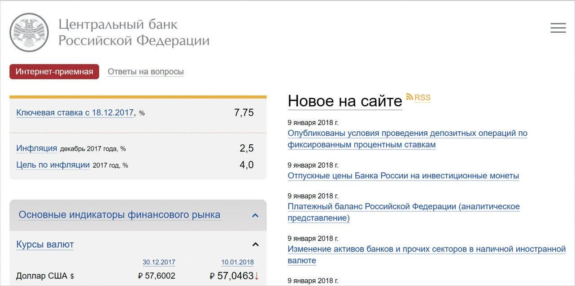

Рисунок 9.1 - На скриншоте: увеличение масштаба до 200% на сайте ЦБ РФ без появления горизонтальной полосы прокрутки
122
9.4 Интернет-технологии для защиты прав лиц с ограниченными финансовыми возможностями

Интернет сильно упрощает жизнь современным пользователям. Они могут делать покупки, узнавать новости, управлять своим банковским счетом и получать государственные услуги в любое удобное для себя время и в любой ситуации: на работе, в автобусе, в кафе или даже в ванной. Это удобство оценили в том числе и те, кому по каким-то причинам сложно выходить из дома: молодые матери, фрилансеры, пенсионеры, а самое главное — люди с ограниченными возможностями. Од- нако на данный момент интернет не сильно упростил жизнь людей с ограниченными возможностя- ми, потому что большинство сайтов рунета не приспособлены под их потребности.
Сейчас существуют руководства для веба с целью повышения доступности контента: междуна- родный стандарт WCAG2.0 для пользователей с различными ограничениями здоровья (зрение, слух, моторика и т.д.)
и российский национальный стандарт доступности веб-ресурсов для инвалидов по зрению ГОСТ Р 52872-2012. Они разрабатывались для людей с нарушениями здоровья, однако использова- ние тех же принципов повысит комфорт в работе с сайтом и для здоровых людей. Ведь люди могут просто устать, или же читать сайт с маленького телефона с тусклым экраном, на котором плохо ви- ден текст.

Три базовых требования к доступности сайтов
Из всего многообразия рекомендаций к доступности можно выделить 3 базовых требования к сайтам, которые желательно применять на сайтах массовых сервисов (госсектор, банки, развлекатель- ные сайты).
- Корректная работа верстки при масштабировании

5.1.7.7 ГОСТ Р 52872-2012
Размер шрифта текста может быть изменен в пределах 200 процентов без применения вспомо- гательных технологий таким образом, что пользователю не нужно прибегать к горизонтальной про- крутке для прочтения строки при режиме отображения страницы во весь экран.
Масштабируемая верстка будет полезна как для слабовидящих, так и для массовых пользовате- лей, например, когда они захотят на сайт с устройства с маленьким экраном.
В качестве удачного примера использования масштабируемой верстки
можно привести сайт Центрального Банка РФ. Масштаб сайта можно увеличить в браузере не только до 200%, но и до 500% без появления горизонтальной прокрутки (рисунок 9.1).
- Достаточный контраст текста и фона

5.1.7.3 ГОСТ Р 52872-2012
Визуальное отображение текста и изображения текста имеет коэффициент контрастности не ме- нее 4,5:1.
Важно, чтобы основной текст на сайте можно было легко прочитать с экранов разной яркости и качества. Также существует множество людей с различными нарушениями зрения. Например, пользо- ватели с расстройствами цветового зрения просто не увидят текст или смогут разглядеть его с большим трудом, если контраст с фоном будет недостаточным. Часто при разработке брендбуков не принимают во внимание эту рекомендацию в погоне за красивым дизайном, а потом оказывается, что текст на сайте сложно читать.
Контрастность текстов можно проверить с помощью чекеров контрастности,
например, Colour Contrast Analyser, или расширений для браузера, например, «Contrast Ratio Checker» для Chrome. Существуют даже онлайн-чекеры контрастности, не требующие установки на компьютер (рисунок 9.2).
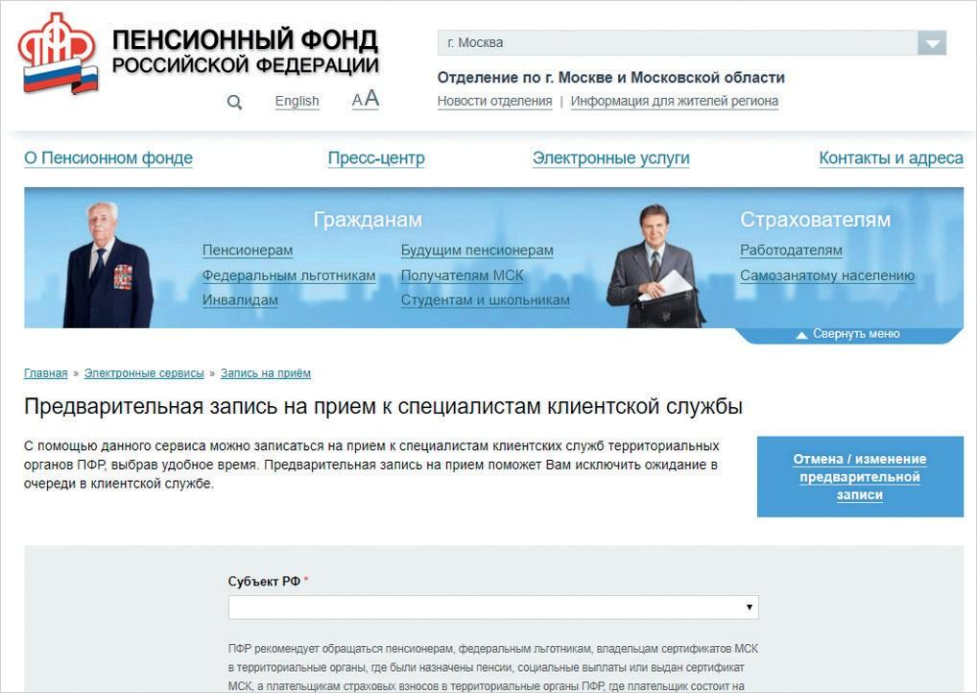

Рисунок 9.2 - На сайте Пенсионного Фонда РФ основной текст имеет достаточную контрастность по отношению к фону, 14:1.
- Возможность полноценно работать с сайтом с клавиатуры без использования мыши

5.2.1.1 ГОСТ Р 52872-2012
Всей функциональностью контента можно управлять через интерфейс клавиатуры без каких-ли- бо ограничений по времени нажатия на клавишу, за исключением случаев, когда вызываемая функция требует ввода с помощью других устройств, зависящего от направления движения пользователя, а не только от конечной точки. Это не запрещает и не должно препятствовать предоставлению возможно- стей ввода с помощью мыши и других способов в дополнение к клавиатуре.
Переключение между клавиатурой и мышкой — временны́е затраты, которые можно миними- зировать, если корректно работает TAB и ENTER. А некоторым людям сложно пользоваться мышкой, например, при нарушениях мелкой моторики. Также люди с нарушениями зрения могут пользоваться
экранными дикторами — программами для озвучивания текста на экране. В таких случаях важно, что- бы на сайте корректно переключался фокус (при нажатии на кнопку TAB выделялась следующая ссыл- ка/кнопка, а также в строке состояния браузера отображалась ссылка, куда будет совершен переход).

Работа с клавиатурой на сайте хорошо реализована на сайте Госуслуг (рисунок 9.3).
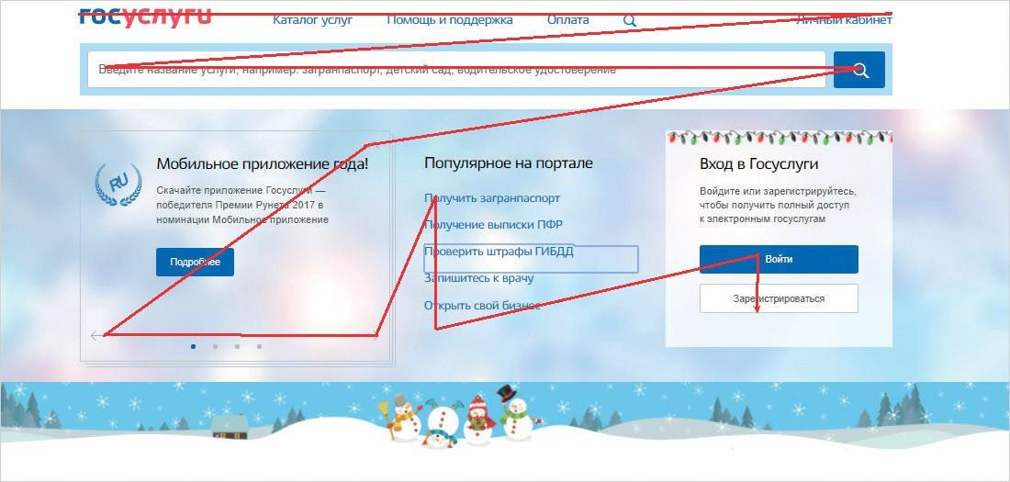

Рисунок 9.3 - Управление с клавиатуры на сайте госуслуг. При нажатии кнопки TAB фокус переключается последовательно на каждую кнопку/ссылку
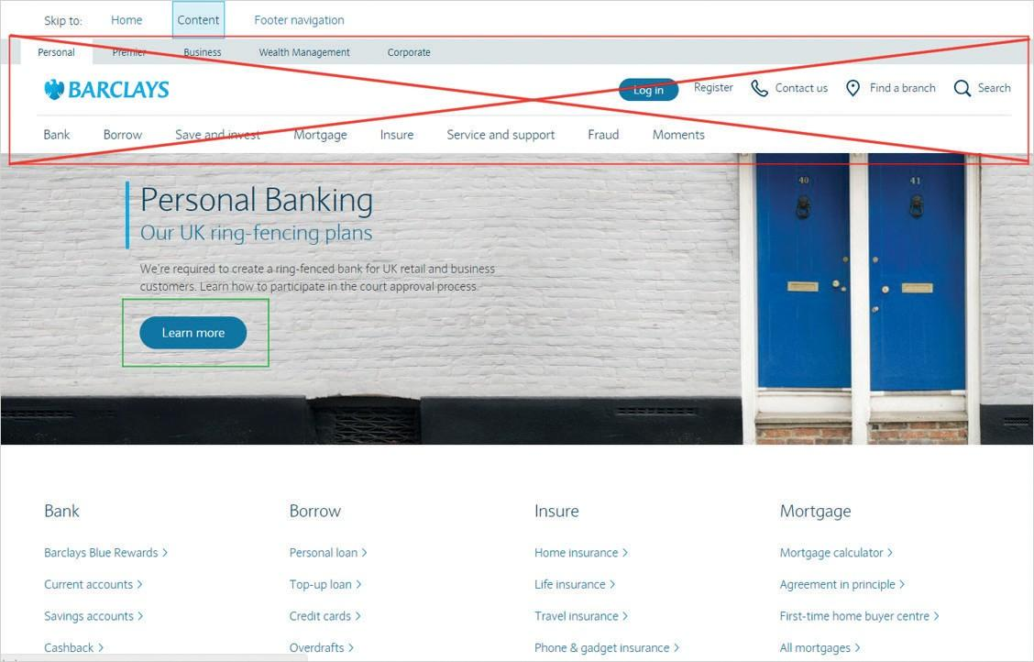
Если посмотреть на сайты иностранных коллег, можно увидеть некоторые интересные решения. Например, на сайте банка Barclays реализована возможность пропустить повторяющиеся элементы (верхнее меню) при управлении с клавиатуры. Она включается только по клавише TAB. Это ускоряет доступ к нужному контенту при управлении с клавиатуры (рисунок 9.4).

Рисунок 9.4 - Главная страница сайта банка Barclays. При нажатии на TAB пользователь может пропустить весь блок с верхним меню.
Панели для слабовидящих

Как можно заметить, большая часть требований — технические, относящиеся к верстке. Тем не менее хорошего эффекта можно добиться без исправления верстки всего сайта. Например, на многих государственных сайтах используется такое решение как «Панель для слабовидящих», которая реша- ет вопрос с контрастностью и размером шрифта. С помощью нее можно добавить функции, которые удовлетворят потребностями людей с ограниченными возможностями. Например, возможность на- строить отображение цвета на сайте поможет людям с дальтонизмом, а увеличение интервалов меж- ду буквами и строчками, а также настройка шрифта с засечками — людям с дислексией, которые из-за особенностей работы мозга испытывают трудности с чтением и пониманием текстов.
Такая панель хорошо реализована на уже упоминавшемся выше сайте ПФРФ. Также удачный ва- риант ее реализации можно увидеть на сайте Росбанка. В ней используются иные настройки цветовой схемы, чем у ПФРФ (рисунок 9.5).
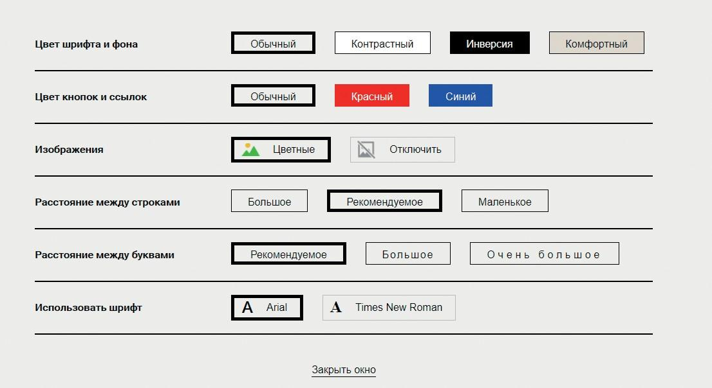

Рисунок 9.5 - Панель комфортного чтения на сайте Росбанка

В 2018 году такая панель появилась и на сайте ВТБ (рисунок 9.6).
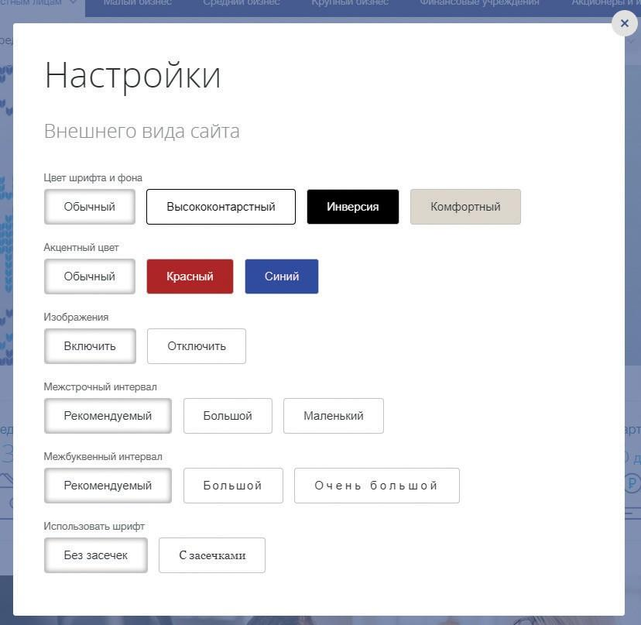

Рисунок 9.6 - Панель комфортного чтения на обновленном сайте ВТБ
На сайте Пенсионного Фонда РФ есть несколько иные варианты настройки контрастности, а так- же существует свой собственный «экранный диктор», не требующий запуска дополнительных про- грамм (рисунок 9.7).

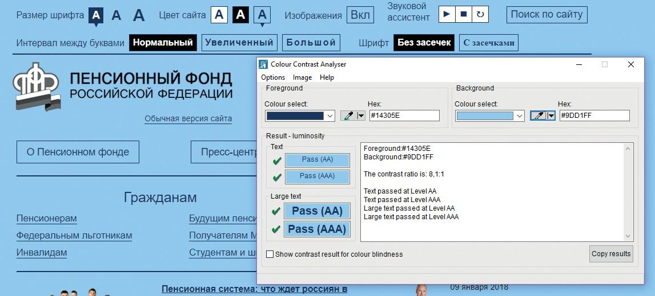

Рисунок 9.7 - Панель комфортного чтения на сайте ПФРФ (с примененной настройкой контрастности)

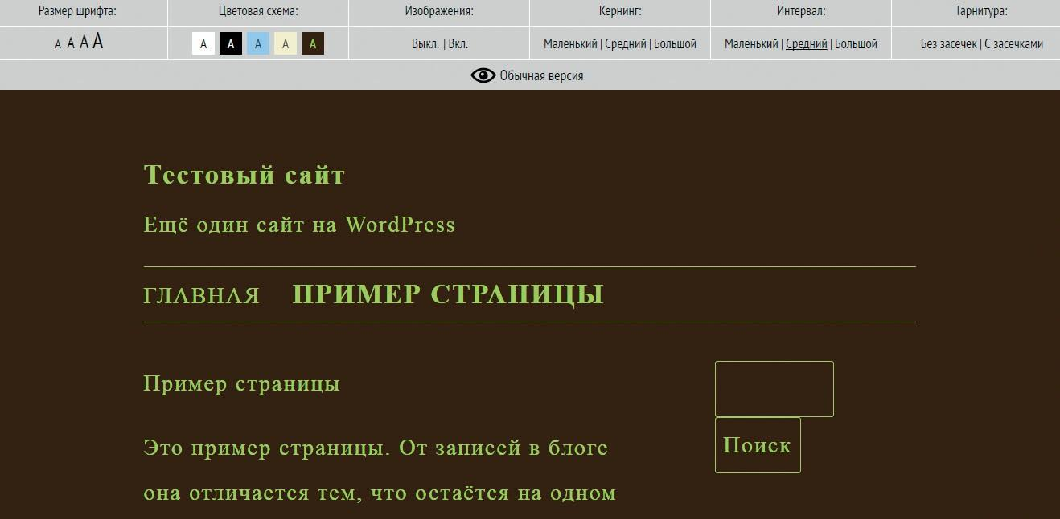
Для установки подобной панели не обязательно иметь доступ к исходному коду сайта. Существу- ют подобные плагины и для популярных CMS, которые может установить практически каждый, без особенных затрат. Например, плагин Comfortable Reading (для WordPress и Joomla) (рисунок 9.8).

Рисунок 9.8 - Пример настройки сайта с помощью плагина Comfortable Reading Проблемы реализации функционала для слабовидящих
Рассмотрим сайты, где функционал для слабовидящих есть, но имеются проблемы с его реали- зацией. Проблемы можно разделить на три основных типа.

Ограниченный функционал
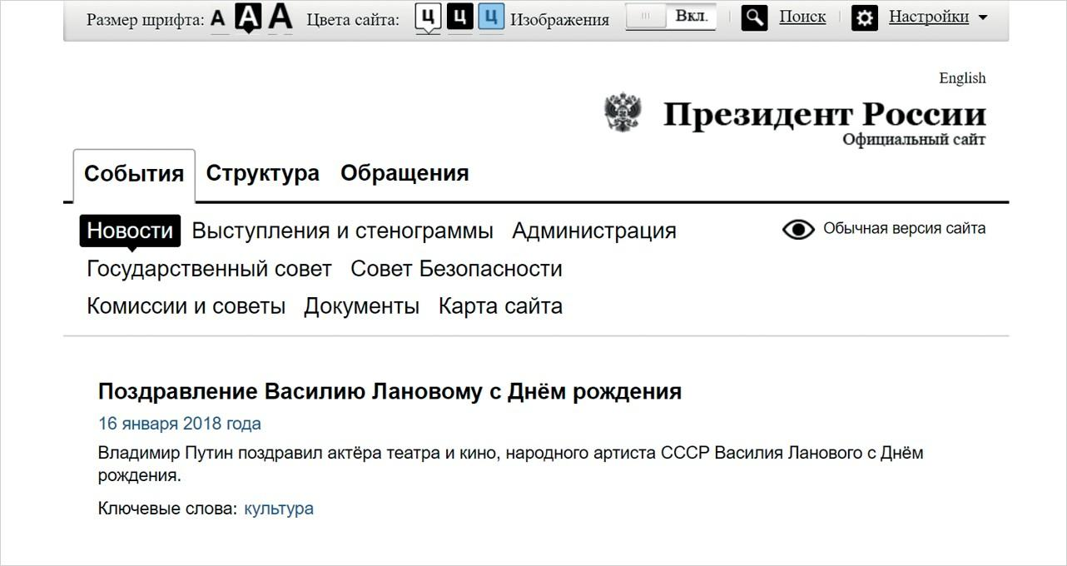
Используются только настройки размера шрифта и цвета. Это улучшит комфортность чтения для слабовидящих людей, однако оставляет без внимания потребности людей, например, с дислексией. Пример: сайт Генпрокуратуры РФ (рисунок 9.9).

Рисунок 9.10 - Версия сайта Президента РФ для слабовидящих вынесена на отдельный URL:
special.kremlin.ru
127
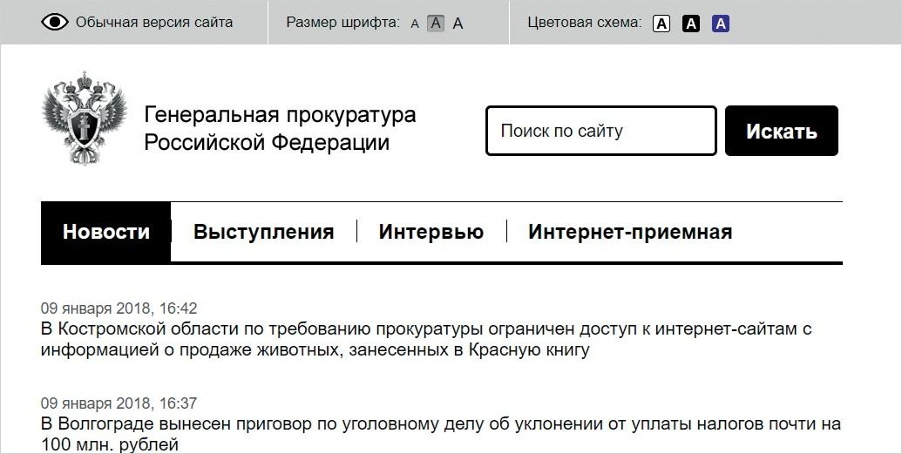

Рисунок 9.9 - Ограниченные настройки для слабовидящих на сайте Генпрокуратуры РФ

Отдельная версия сайта для слабовидящих
Версия для слабовидящих находится на отдельном URL. Также на ней может отсутствовать часть контента по сравнению с обычной версией. Это неудачное решение, поскольку нужно поддерживать две отдельных версии сайта. Такой вариант используется, например, на сайте Президента России (ри- сунок 9.10).

Проблемы работы с экранным диктором
На некоторых сайтах хорошо реализована панель для настроек (ПФРФ) или адаптивная версия (Госуслуги), но есть проблемы взаимодействия с программами экранных дикторов. Например, не озвучивается часть контента или сложно установить фокус на элемент при включенной программе диктора.

Версию для слабовидящих сложно найти даже зрячему человеку
На многих сайтах ссылка для перехода к версии для слабовидящих скрыта за мелкими и бледны- ми иконками, как, например, на сайте Счетной Палаты РФ (рисунок 9.11).
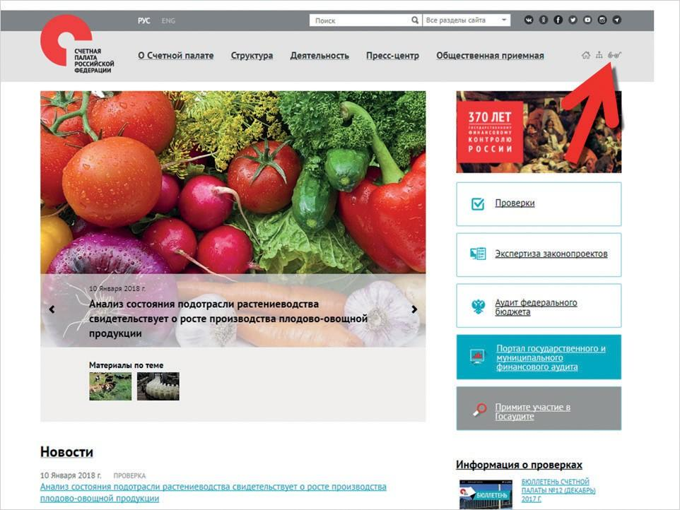

Рисунок 9.11 - Мелкая и бледная иконка для перехода к версии для слабовидящих на сайте Счетной Палаты РФ
Иногда используются нестандартные пиктограммы, по внешнему виду которых сложно до- гадаться, что это версия для слабовидящих (например, сайт Конституционного суда) (рисунок 9.12).

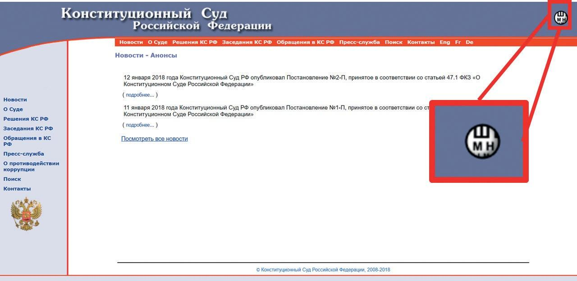

Рисунок 9.12 - Нестандартная иконка для перехода к версии для слабовидящих на сайте Конституционного Суда РФ

Как можно заметить, единого стандарта на разработку версии для слабовидящих не существует. Так, в нескольких рассмотренных выше решениях с панелью для настроек чтения сайта используются разные параметры и цветовые схемы, а где-то отсутствует часть функционала.
Доступность сайтов важна не только для государственных сайтов, но и для бизнеса. Сле- дование рекомендациям по улучшению доступности поможет расширить аудиторию не только за счет лиц с инвалидностью, но и за счет улучшения пользовательских качеств для широкой аудитории.

Вопросы для самоконтроля

тов? ния?
- В какие сроки банк должен давать ответ на претензию клиента?
- В течение какого времени банк обязан предоставить запрашиваемые копии докумен-

Какие требования установлены к письменному обращению граждан?
На какой максимальный срок может быть продлено рассмотрение поступившего обраще-

Кто рассматривает жалобу на действие (бездействие) должностного лица, рассмотревшего мое
обращение в Банке России и допустившего нарушение порядка рассмотрения обращения и куда обра- титься, если по направленному обращению в Банк России мне не поступил ответ?

Глоссарий

Задолженность по кредиту - совокупность основной суммы подлежащего возврату кредита, начисленных процентов и комиссий, а также штрафов и пеней, если это предусмотрено договором кредитования.
Следует различать задолженность и просроченную задолженность, которая возникает при нарушении заемщиком графика платежей. Например, в счет погашения кредита по кредитной карте клиент банка должен регулярно вносить минимальный платеж, который устанавливается банком. Если этот платеж не был внесен полностью и в срок, по карте образуется просроченная задолженность. С этого момента кредитная организация может начислять штрафы и пени за просрочку.

Заём - это передача в собственность с условием возврата денег или других вещей по соответ- ствующему договору.
Договор займа считается заключенным с момента передачи денег или других вещей от за- ймодавца заемщику. Если он заключается между гражданами, и его сумма в 10 и более раз пре- вышает минимальный размер оплаты труда, такой договор должен быть заключен в письменной форме. Если займодавцем является юридическое лицо, письменная форма обязательна незави- симо от суммы займа. Заем может быть безвозмездным или предполагать оплату процентов, что должно быть отражено в договоре. Так же, как и кредит, заем может предоставляться с условием использования полученных средств на определенные цели - целевой заем. В случае невыполнения заемщиком этого условия займодавец вправе потребовать досрочного возврата займа с процен- тами. Что касается государственного займа, то здесь заемщиком выступает Российская Федерация либо ее субъект Российской Федерации, а займодавцем - гражданин или юридическое лицо, кото- рое приобретает государственные облигации. Понятия «кредит» и «заем» - не синонимы, так как выдавать кредиты может только организация со специальной лицензией (банк), а займы - любое физическое или юридическое лицо, причем как в денежной, так и в любой другой форме. Благо- даря деятельности микрофинансовых организаций большое распространение получили так назы- ваемые микрозаймы.
Залог - механизм гарантирования возврата кредита за счет передачи прав на имущество, кото- рое выступает обеспечением по займу или кредиту.
Также залогом часто называют сам предмет залога, то есть принадлежащее человеку имущество, которое он разрешает банку забрать и продать, если не сможет вовремя вернуть одолженные у него деньги. Стоимость предмета залога, как правило, определяется по соглаше- нию сторон. Она должна покрывать сумму кредита и начисленных по нему процентов. В случае неисполнения или ненадлежащего исполнения должником обязательств по кредиту, кредитор (в данном случае - залогодержатель) имеет право получить компенсацию за счет заложенного имущества, например, продав его. При этом закон устанавливает, что если сумма, вырученная в результате реализации заложенного имущества, превышает размер задолженности, разница возвращается залогодателю. Предметом залога может быть всякое имущество, в том числе не- движимость, вещи и имущественные права. Договором залога может быть предусмотрен залог имущества, которое залогодатель приобретет в будущем, например - квартира или автомобиль, которую он купит на полученный у банка кредит. Заложенное имущество остается собственно- стью залогодателя, он может им пользоваться, как в случае с автокредитом или ипотечным кре- дитом.
Заработная плата - регулярная (обычно ежемесячная) плата человеку за работу в той ор- ганизации, которая его наняла по трудовому договору для выполнения определенных обязан- ностей.
Размер заработной платы определяется в соответствии с действующей у того или иного ра- ботодателя системой оплаты труда и зависит от квалификации работника, сложности, количества, качества и условий выполняемой им работы. Зарплата не может быть меньше минимального раз- мера оплаты труда, установленного законодательно. Невыплата или задержка выплаты работни- кам заработной платы со стороны работодателя является серьезным нарушением и может нака- зываться штрафом и даже лишением свободы в отдельных случаях, предусмотренных законом. В случае задержки выплаты заработной платы более чем на 15 дней работник имеет право прио- становить работу до выплаты задержанной суммы, известив об этом работодателя в письменной форме.
Защита прав потребителей - законодательные нормы и практические мероприятия, обеспечи-
вающие соблюдение интересов потребителей при получении ими товаров или услуг, в том числе на финансовом рынке.

Интересы потребителей финансовых услуг защищены законом. Физическое лицо на фи- нансовом рынке имеет право на получение качественных услуг в положенные сроки, а при на- рушении своих прав - на получение компенсации за моральный вред и неустойку. В случае неза- конных или недобросовестных действий со стороны финансовой организации любой гражданин может обратиться с жалобой в специальные государственные органы, и она будет обязательно рассмотрена в течение 30 дней. Для финансовых рынков таким органом является, прежде всего, Служба Банка России по защите прав потребителей финансовых услуг и миноритарных акционе- ров. Помимо центрального аппарата Службы в Москве, подразделения по защите прав потре- бителей финансовых услуг созданы в 19 регионах России. Также обращение потребителя может быть направлено в Роспотребнадзор. К жалобе необходимо приложить достоверные доказа- тельства нарушения прав потребителя со стороны финансовой организации. В случаях, пред- усмотренных законом, гражданин может обратиться в суд. Помощь при нарушении своих прав гражданин также может получить в различных организациях, созданных специально для выяв- ления и пресечения нарушений прав граждан в связи с использованием тех или иных товаров и услуг. В их числе: Общероссийская общественная организация потребителей «Союз защиты прав потребителей финансовых услуг» (ФинПотребСоюз), Федеральный общественно-государствен- ный фонд по защите прав вкладчиков и акционеров, Международная конфедерация обществ потребителей (КонфОП) и др.
Литература и полезные ссылки

  - Артемьева, С. С. Финансы, денежное обращение и кредит: учебник / С. С. Артемьева, В.В. Ми- трохин, В.И. Чугунов. - М.: Академический Проект, 2018. - 469 с.
  - Банки.ру: информационный портал: банки, вклады, кредиты, ипотека, рейтинги банков Рос- сии [Электронный ресурс] / Режим доступа: http://www.banki.ru/banks/bank/kubankredit/ (дата обра- щения: 17.11.2019)
  - Банковская энциклопедия [Электронный ресурс]. – Режим доступа: http://banks.academic. ru/1872 (дата обращения 30.11.2019)
  - Гаврилова, О.А. Интернет-банкинг как инновационный вид сетевых финансовых отно- шений [Электронный ресурс] / О.А. Гаврилова, Т.В. Нестеренко, В.С. Кортунова // Режим до- ступа: http://cyberleninka.ru/article/n/internet-banking-kak-innovatsionnyy-vid-setevyh-finansovyh- otnosheniy
  - О социальной защите инвалидов в Российской Федерации: федеральный закон Россий- ской Федерации от 24 ноября 1995 г. №181-ФЗ // КонсультантПлюс. ВерсияПроф. – Справ-прав. система
  - Официальный сайт администрации и городской Думы Краснодарского края [Электронный ре- сурс]. – Режим доступа: https://krd.ru/ (дата обращения 27.11.2019)
  - Официальный сайт Кубанских новостей [Электронный ресурс]. – Режим доступа: https:// kubnews.ru/ (дата обращения 27.11.2019)
  - Пластун, Я. И. Основы безопасности в интернете / Я.И. Пластун. – М.: Перо, 2018. – 136 с.
  - Стратегия повышения финансовой грамотности в Российской Федерации на 2017 - 2023 годы [Электронный ресурс]. – Режим доступа: https://vashifinancy.ru/strategy/(дата обращения: 30.11.2019)
  - Блог о финансах [Электронный ресурс]. – Режим доступа: http://www.myinvestplan.ru/about/
  - Официальный сайт Центрального банка Российской Федерации (Банка России) [Электронный ресурс]. – Режим доступа: http://www.cbr.ru/fingramota/
  - Официальный сайт Агентства по страхованию вкладов [Электронный ресурс]. – Режим досту- па: https://www.asv.org.ru
  - Раздел «Финансовое просвещение» сайта Сберегательного банка [Электронный ре- сурс]. – Режим доступа: http://finprosto.ru/?utm_source=sberbanksite&utm_medium=tizer&utm_ term=finprosto&utm_campaign=tizersitesberbank
  - Рост сбережений [Электронный ресурс]. – Режим доступа: https://rostsber.ru/publish/
  - Сайт Института краткосрочных программ Финансового университета при Правительстве Рос- сийской Федерации [Электронный ресурс]. – Режим доступа: http://www.ikpcenter.ru/
  - Сообщество профессиональных финансистов [Электронный ресурс]. – Режим доступа: http:// www.investor.ru/main
  - Финансовое просвещение населения Краснодарского края [Электронный ресурс]. – Режим доступа: https://economy.krasnodar.ru/finansovyy-rynok/finansovaya-gram

